Trường:...................  Tổ:............................  Ngày: ........................ | Họ và tên giáo viên:  Lê Thị Chinh
TÊN BÀI DẠY: CHƯƠNG 1. CHÂU ÂU
BÀI 1. VỊ TRÍ ĐỊA LÍ, ĐẶC ĐIỂM TỰ NHIÊN CHÂU ÂU
Môn học/Hoạt động giáo dục: LỊCH SỬ VÀ ĐỊA LÍ; Lớp: 7
Thời gian thực hiện: 2 Tiết
I. MỤC TIÊU BÀI HỌC
1. Kiến thức
- Trình bày được đặc điểm vị trí địa lí, hình dạng và kích thước châu Âu.
- Phân tích được đặc điểm các khu vực địa hình chính của châu Âu, đặc điểm phân hoá khí hậu; xác định được trên bản đổ các sông lớn (Rai-nơ, Đa-nuýp, Vôn-ga); các đới thiên nhiên ở châu Âu.
2. Năng lực
*Năng lực chung
- Năng lực tự chủ và tự học: Chủ động, tích cực thực hiện những công việc của bản thân trong học tập và cuộc sống; tự đặt ra mục tiêu học tập để nỗ lực phấn đấu thực hiện;
- Năng lực giao tiếp và hợp tác: Sử dụng ngôn ngữ kết hợp với thông tin, hình ảnh để trình bày những vấn đề đơn giản trong đời sống, khoa học...
- Năng lực giải quyết vấn đề và sáng tạo: Xác định và làm rõ thông tin, ý tưởng mới; phân tích, tóm tắt những thông tin liên quan từ nhiều nguồn khác nhau;
*Năng lực đặc thù
- Năng lực nhận thức khoa học địa lí: xác định được vị trí địa lí, giới hạn lãnh thổ, một số đồng bằng và dãy núi lớn ở châu Âu trên bản đồ.
- Năng lực tìm hiểu địa lí: khai thác thông tin, tài liệu văn bản, Internet để tìm hiểu đặc điểm vị trí địa lí, địa hình, khí hậu châu Âu.
- Có khả năng hình thành, phát triển ý tưởng và trình bày kết quả một bài tập của cá nhân về các nội dung yêu cầu của bài học.
3. Phẩm chất
- Yêu nước: yêu gia đình, quê hương, đất nước; tích cực, chủ động tham gia các hoạt động bảo vệ thiên nhiên.
- Nhân ái: tích cực, chủ động tham gia các hoạt động từ thiện và hoạt động phục vụ cộng đồng; cảm thông, sẵn sàng giúp đỡ mọi người; cảm thông và sẵn sàng giúp đỡ mọi người.
- Chăm chỉ: có ý thức vận dụng kiến thức, kĩ năng đã học được ở nhà trường, trong sách báo và từ các nguồn tin cậy khác vào học tập và đời sống hàng ngày.
- Trách nhiệm: sống hòa hợp, thân thiện với thiên nhiên; phản đối những hành vi xâm hại thiên nhiên.
II. THIẾT BỊ DẠY HỌC VÀ HỌC LIỆU
- Bản đồ tự nhiên châu Âu.
- Bản đồ các đới và kiểu khí hậu ở châu Âu.
- Hình ảnh, video về thiên nhiên chầu Âu.
- Phiếu học tập.
III. TIẾN TRÌNH DẠY HỌC
1.Hoạt động xuất phát/ khởi động (5 phút)
a. Mục tiêu
- Tạo tâm thế học tập mới cho học sinh, giúp học sinh ý thức được nhiệm vụ học tập, hứng thú với bài học mới.
b. Nội dung
- Đưa học sinh vào tình huống có vấn đề để các em tìm ra câu trả lời, sau đó giáo viên kết nối vào bài học.
c. Sản phẩm
- Câu trả lời cá nhân của học sinh.
d. Cách thức tổ chức
Hoạt động cá nhân/tổ chức chơi trò chơi
Bước 1. Giao nhiệm vụ học tập
Trò chơi “NHANH MẮT, ĐOÁN HÌNH”
- GV tổ chức trò chơi qua hệ thống câu hỏi liên quan đến châu Âu.
- HS xem hình ảnh sau đây, đoán tên các công trình, địa danh thuộc quốc gia nào.
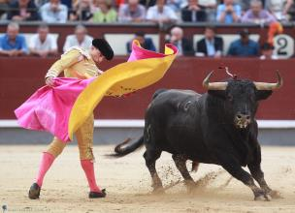  Hình 1. Lễ hội đấu bò tót (Tây Ban Nha) | 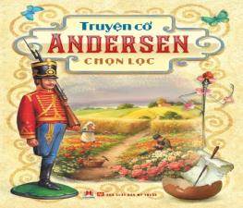  Hình 2. Truyện cổ tích AndesxeN (Đan Mạch)
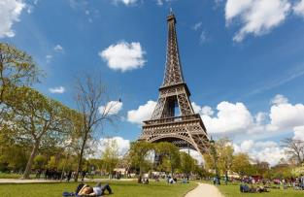  Hình 3. Tháp Eiffel (Pháp) | 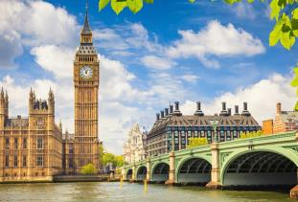  Hình 4. Tháp đồng hồ BigBen (Anh)
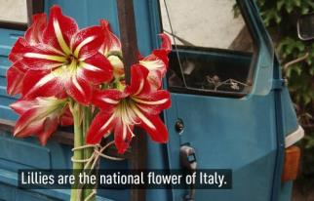 | 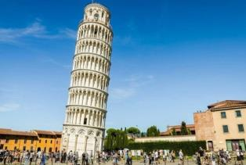
Hình 5. Hoa loa kèn (Quốc hoa của Ý) | Hình 6. Tháp nghiêng Pisa (I-ta-li-a)

- Sau khi tìm xong tên các công trình và thuộc quốc gia trên hình hãy cho biết: Các bức hình trên khiến em liên tưởng đến châu lục nào? (Qua các mức độ nếu học sinh chưa trả lời được từ khóa GV gợi ý).
+ Gồm 6 chữ cái
+ Hình ảnh lá cờ của Liên minh châu Âu
+ Là châu lục tiếp giáp châu Á. =>Châu Âu.
Bước 2. Thực hiện nhiệm vụ học tập
- HS chú ý lắng nghe, giơ tay trả lời câu hỏi nhanh
- GV quan sát, theo dõi, đánh giá thái độ thực hiện nhiệm vụ của HS.
Bước 3. Báo cáo, thảo luận
- HS trao đổi và trả lời nhanh câu hỏi trò chơi.
Bước 4. Kết luận, nhận định
- GV nhận xét và kết nối vào bài học: Châu Âu là nơi được biết đến có thiên nhiên phong phú, đa dạng. Bài học này sẽ giúp các em có hiểu biết về đặc điểm tự nhiên của châu Âu.
2. Hình thành kiến thức mới
Hoạt động 2.1. Tìm hiểu về vị trí địa lí, hình dạng và kích thước của châu Âu
a. Mục tiêu
- Trình bày được đặc điểm vị trí địa lí, hình dạng và kích thước của châu Âu.
b. Nội dung
-Trình bày đặc điểm vị trí địa lí, hình dạng và kích thước châu Âu.
- Kể tên các biển và đại dương bao quanh châu Âu.
c. Sản Phẩm: Câu trả lời của học sinh.
d. Cách thức tổ chức
Bước 1. Giao nhiệm vụ học tập
*Khai thác thông tin mục 1 và quan sát H.1 SGK, hãy:
- Trình bày đặc điểm vị trí, giới hạn và kích thước của châu Âu.
- Xác định trên bản đồ: + Các biển: Địa Trung Hải, Ban Tích, Biển Đen.
+ Bán đảo: Xcan-đi-na-vi, I-bê-rich, I-ta-li-a.
- Hoàn thành phiếu học tập theo mẫu sau:
Tiêu chí | Thông tin
Tiếp giáp châu lục
Giáp biển và đại dương
Nằm trong khoảng vĩ độ
Thuộc lục địa
Diện tích
Ảnh hưởng của vị trí đối với thiên nhiên
Bước 2. Thực hiện nhiệm vụ học tập
- HS khai thác thông tin và dựa vào hiểu biết cá nhân trả lời câu hỏi;
- GV quan sát, theo dõi, đánh giá thái độ làm việc, giúp đỡ những HS gặp khó khăn.
Bước 3. Báo cáo, thảo luận
- HS trình bày trước lớp kết quả làm việc cá nhân.
- HS khác theo dõi bạn trình bày, nhận xét, bổ sung, đánh giá.
Tiêu chí | Thông tin
Tiếp giáp châu lục | Châu Á.
Giáp biển và đại dương | Bắc Băng Dương, Đại Tây Dương và Địa Trung Hải.
Nằm trong khoảng vĩ độ | 36⁰B đến 71⁰B.
Thuộc lục địa | Á - Âu.
Diện tích | 10 triệu km².
Ảnh hưởng của vị trí đối với thiên nhiên | Thiên nhiên phân hóa đa dạng; phần lớn nằm trong đới ôn hòa bán cầu Bắc.
Bước 4. Kết luận, nhận định
- GV nhận xét trình bày của HS, cung cấp thêm thông tin và chốt kiến thức.
* Chuẩn kiến thức:
Nội dung phần 1. Vị trí địa lí, hình dạng, kích thước
- Châu Âu là bộ phận của lục địa Á - Âu, ngăn cách với châu Á bởi dãy U-ran.
- Phần lớn lãnh thổ châu Âu thuộc đới ôn hòa bán cầu Bắc.
- Diện tích trên 10 triệu km².
- Đường bờ biển bị cắt xẻ mạnh, tạo thành nhiều bán đảo, vũng, vịnh ăn sâu vào đất liền.
Hoạt động 2.2. Tìm hiểu về đặc điểm địa hình châu Âu
a. Mục tiêu
- Trình bày được đặc điểm địa hình châu Âu; xác định trên bản đồ tự nhiên châu Âu một số dãy núi và đồng bằng lớn.
b. Nội dung
- Đọc thông tin trong mục a và quan sát hình 1, hãy:
+ Phân tích đặc điểm các khu vực địa hình chính ở châu Âu.
+ Xác định vị trí một số dãy núi và đổng bằng lớn ở châu Âu.
c. Sản Phẩm: Câu trả lời của học sinh.
d. Cách thức tổ chức
Hoạt động thảo luận cá nhân/nhóm 4
Bước 1. Giao nhiệm vụ học tập
*Khai thác thông tin mục 2a và quan sát H.1 SGK:  - Cho biết châu Âu có mấy dạng địa hình chính? Đó là những dạng nào?  - Xác định vị trí phân phân bố của địa hình đồng bằng, núi già và núi trẻ.  - Cho biết đặc điểm địa hình đồng bằng, núi già và núi trẻ ở châu Âu.  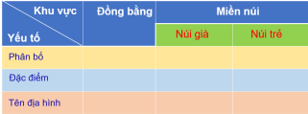  (hoạt động nhóm 4/ thời gian 3 phút) | 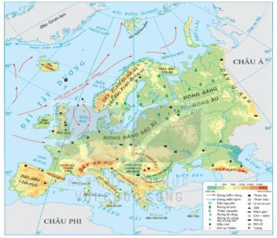
 | Hình 1. Bản đồ tự nhiên châu Âu
-HS xác định được trên ban đổ một sô dãy núi và đồng bằng lớn ở châu Âu:
+ Một số dãy núi: Xcan-đi-na vi, U-ran, An-pơ, Các-pát, Ban-căng,...
+ Một số đồng bằng: Bắc Âu, Đông Âu, Hạ lưu Đa-nuýp, Trung lưu Đa-nuýp,...
Bước 2. Thực hiện nhiệm vụ học tập
- HS khai thác thông tin và dựa vào hiểu biết cá nhân trả lời câu hỏi;
- GV quan sát, theo dõi, đánh giá thái độ làm việc, giúp đỡ những HS gặp khó khăn.
Bước 3. Báo cáo, thảo luận
- HS trình bày trước lớp kết quả làm việc cá nhân.
- HS khác theo dõi bạn trình bày, nhận xét, bổ sung, đánh giá.
Bước 4. Kết luận, nhận định
- GV nhận xét trình bày của HS, cung cấp thêm thông tin và chốt kiến thức.
* Sản phẩm hoạt động
2. Đặc điểm tự nhiên
a. Địa hình
Khu vực | Đồng bằng | Miền núi
 |  | Núi già | Núi trẻ
Đặc điểm | - Chiếm 2/3 diện tích châu Âu.  - Có nhiều nguồn gốc hình thành khác nhau. | - Phần lớn có độ cao trung bình hoặc thấp. | - Phần lớn có độ cao dưới 2000m.
Phân bố | Các đồng bằng Bắc Âu, Đông Âu... | Phía bắc và trung tâm: Xcan-đi-na-vi, U-ran... | Phía nam: An-pơ, Các-pat, Ban-căng...

Hoạt động 2.3. Tìm hiểu về đặc điểm khí hậu châu Âu
a. Mục tiêu
- Trình bày được đặc điểm phân hóa khí hậu châu Âu.
b. Nội dung
- Dựa vào thông tin trong mục b và hình 3, hãy trình bày dặc điểm phân hoá khí hậu ở châu Âu.
c. Sản Phẩm: Câu trả lời của học sinh.
d. Cách thức tổ chức
Hoạt động thảo luận nhóm
Bước 1. Giao nhiệm vụ học tập
*Khai thác thông tin mục 2b và quan sát H.3 SGK:
- Xác định các kiểu khí hậu châu Âu. So sánh diện tích các kiểu khí hậu đó?
- GV chia lớp thành 4 nhóm: Dựa vào thông tin SGK, hoàn thành nội dung phiếu học tập sau đây:

PHIẾU HỌC TẬP  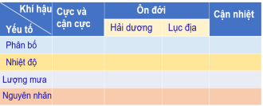  + Nhóm 1: Đới khí hậu cực và cận cực.  + Nhóm 2: Kiểu khí hậu ôn đới hải dương.  + Nhóm 3: Kiểu khí hậu ôn đới lục địa.  + Nhóm 4: Đới khí hậu cận nhiệt địa trung hải. | 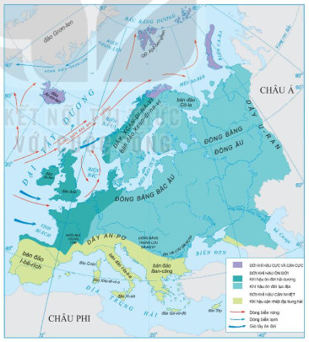
 | Hình 3. Bản đồ các đới và kiểu khí hậu ở châu Âu

Bước 2. Thực hiện nhiệm vụ học tập
- Các nhóm tìm và ghi chép những nội dung phù hợp với nhiệm vụ được phân công.
- GV quan sát, theo dõi, đánh giá thái độ làm việc, giúp đỡ nhóm gặp khó khăn.
Bước 3. Báo cáo, thảo luận
- Hết thời gian, các nhóm trình bày kết quả làm việc của nhóm.
- Nhóm khác quan sát, nhận xét, bổ sung.
Bước 4. Kết luận, nhận định
- GV nhận xét trình bày của HS, cung cấp thêm thông tin và chốt kiến thức.
+ Khí hậu châu Âu có sự phân hoá đa dạng từ bắc xuống nam và từ tầy sang đông.
+ Từ bắc xuống nam có các đới khí hậu cực và cận cực, ôn đới và kiểu khí hậu cận nhiệt địa trung hải.
+ Từ tây sang đông có các kiểu khí hậu ôn đới hải dương và ôn đới lục địa. Khu vực Tây Âu do chịu ảnh hưởng trực tiếp của dòng biển nóng Bắc Đại lầy Dương và gió Tây ôn đới từ biển vào, vì thế khí hậu điếu hoa, múa đông tương đối ấm, mùa hạ mát: mưa quanh năm, lượng mưa trung bình năm từ 800 - 1 000 mm trở lên. Vào sầu trong lục địa: mùa đông khô và lạnh, mùa hạ nóng và ẩm, lượng mưa ít (khoảng 500 mm/năm), mưa chủ yếu vào mùa hạ.
* Chuẩn kiến thức:
2. Đặc điểm tự nhiên.
b. Khí hậu
Đới/kiểu  khí hậu | Cực  và cận cực | Ôn đới |  | Cận nhiên  địa trung hải
 |  | Ôn đới hải dương | Ôn đới lục địa
Vị trí | Vùng vĩ độ cao. | Ven Đại Tây Dương. | Phần lớn nội địa. | Ven Địa Trung Hải.
Lượng mưa | Rất thấp, dưới 500mm. | 800 - 1000mm. | Thấp, khoảng 500mm. | 500 - 700mm.
Đặc điểm | Quanh năm lạnh giá. | - Ôn hòa.  - Mùa đông ấm, mùa hạ mát. | - Mùa đông lạnh và khô.  - Mùa hạ nóng ẩm, mưa nhiều. | - Mùa hạ nóng, khô, thời tiết ổn định.  - Mùa đông ấm, mưa nhiều.
- Ngoài ra, khí hậu ở vùng núi có sự phân hóa theo độ cao.
Hoạt động 2.4. Tìm hiểu về đặc điểm Sông ngòi châu Âu
a. Mục tiêu
- Trình bày được đặc điểm sông ngòi châu Âu. Xác định vị trí các sông: Von-ga, Đa-nuýp, Rai nơ trên bản đồ hình 1.
b. Nội dung
- HS khai thác thông tin mục 2c; H.4 SGK, thực hiện yêu cầu của GV.
c. Sản Phẩm: Câu trả lời của học sinh.
d. Cách thức tổ chức
Hoạt động thảo luận cặp đôi/ cá nhân
Bước 1. Giao nhiệm vụ học tập
*Khai thác thông tin mục 2c và quan sát H.4 SGK:  - Dựa vào thông tin SGK, Xác định các sông lớn ở châu Âu. Nhận xét mật độ sông ngòi và chế độ nước sông ở châu Âu?  + Xác định vị trí tên một số con sông:  - Sông Von-ga:  - Sông Đa-nuýp:  - Sông Rai-nơ: | 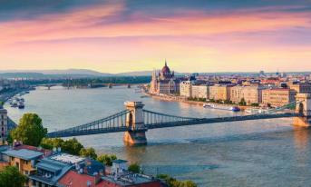  Hình 4. Đoạn sông Đa-nuyp chảy qua thủ đô Bu-đa-pet Hung- ga-ri
Bước 2. Thực hiện nhiệm vụ học tập
- Các nhóm tìm và ghi chép những nội dung phù hợp với nhiệm vụ được phân công.
- GV quan sát, theo dõi, đánh giá thái độ làm việc, giúp đỡ nhóm gặp khó khăn.
Bước 3. Báo cáo, thảo luận
- Hết thời gian, các nhóm trình bày kết quả làm việc của nhóm.
- Nhóm khác quan sát, nhận xét, bổ sung.
Bước 4. Kết luận, nhận định
- GV nhận xét trình bày của HS, cung cấp thêm thông tin và chốt kiến thức.
* Sản phẩm hoạt động
2. Đặc điểm tự nhiên.
c. Sông ngòi
- Có nguồn nước dồi dào và chế độ nước phức tạp.(do được cung cấp nước từ nhiều nguồn: mưa tuyết tan băng hà núi cao...)
- Hệ thống kênh đào ở Châu âu rất phát triển nhờ đó giao thông đường sông thuận lợi.
Hoạt động 2.5. Tìm hiểu về đặc điểm các đới thiên nhiên Châu Âu
a. Mục tiêu
- Trình bày được đặc điểm các đới thiên nhiên Châu Âu.
b. Nội dung
- Đọc thông tin và quan sát các hình ánh trong mục d, hãy trình bày đặc điểm các đới thiên nhiên ở châu Âu. Để thực hiện nhiệm vụ này, GV tổ chức cho HS hoàn thành nội dung phiếu học tập (theo mẫu)
c. Sản Phẩm: Câu trả lời của học sinh. Thông tin phản hồi phiếu học tập.
Vị trí | Khí hậu | Thực vật | Nhóm đất chính | Động vật
Phía bắc | Khí hậu lạnh ẩm ướt. | Rừng lá kim. | Pốt dôn. | Đa dạng về số loài và số lượng cá thể trong mỗi loài.
Phía tây | Mùa đông ấm, mùa hạ mát. | Rừng lá rộng | Đất rừng nâu xám.
Phía đông nam | Mang tính chất lục địa. | Thảo nguyên ôn đới. | Đất đen thảo nguyên ôn đới.
Phía nam | Cận nhiệt địa trung hải. | Rừng lá cứng và cây bụi.

d. Cách thức tổ chức
Hoạt động thảo luận nhóm/cặp đôi
Bước 1. Giao nhiệm vụ học tập
*Khai thác thông tin mục 2d và quan sát H.5,6,7 SGK:
- GV chia lớp thành 2 nhóm: Dựa vào thông tin SGK, hoàn thành nội dung phiếu học tập sau đây:
PHIẾU HỌC TẬP

+ Nhóm 1,3: Tìm hiểu đặc điểm đới lạnh.
+ Nhóm 2,4: Tìm hiểu đặc điểm đới ôn hòa.
Bước 2. Thực hiện nhiệm vụ học tập
- Các nhóm tìm và ghi chép những nội dung phù hợp với nhiệm vụ được phân công.
- GV quan sát, theo dõi, đánh giá thái độ làm việc, giúp đỡ nhóm gặp khó khăn.
Bước 3. Báo cáo, thảo luận
- Hết thời gian, các nhóm trình bày kết quả làm việc của nhóm.
- Nhóm khác quan sát, nhận xét, bổ sung.
Bước 4. Kết luận, nhận định
- GV nhận xét trình bày của HS, cung cấp thêm thông tin và chốt kiến thức.
* Sản phẩm hoạt động
2. Đặc điểm tự nhiên.
d. Các đới thiên nhiên
Châu Âu có 2 đới khí hậu chính: đới lạnh và đới ôn hòa.
- Đới lạnh:
+ Khí hậu cực và cận cực.
+ Chiếm một phần nhỏ diện tích lãnh thổ, gồm các đảo, quần đảo ở Bắc Băng Dương và dải hẹp ở Bắc Âu.
+ Mặt đất bị tuyết bao phủ gần như quanh năm.
+ Sinh vật nghèo nàn chủ yếu là: rêu, địa y, cây bụi và một số loài động vật chịu được lạnh.
- Đới ôn hòa:
+ Khí hậu ôn đới và cận nhiệt.
+ Chiếm phần lớn diện tích lãnh thổ.
+ Thiên nhiên thay đổi theo nhiệt độ và lượng mưa.

3. Hoạt động 3. Luyện tập
a.Mục tiêu
- Củng cố, khắc sâu nội dung kiến thức bài học; hệ thống lại nội dung kiến thức vừa tìm hiểu về vị trí địa lí, hình dạng, kích thước, địa hình và khí hậu châu Âu.
b. Nội dung
- Vận dụng kiến thức bài học và hiểu biết cá nhân, trình bày nội dung kiến thức vừa tìm hiểu về vị trí địa lí, hình dạng, kích thước, địa hình và khí hậu châu Âu.
c. Sản phẩm
- HS trình bày kết quả làm việc cá nhân.
+ Câu hỏi 1: Ở châu Âu càng vào sâu trong nội địa lượng mưa càng giảm và nhiệt độ càng tăng vì:
- Phía Tây do ảnh hưởng của dòng biển nóng Bắc Đại Tây Dương và gió Tây ôn đới nên nhiệt độ ấm hơn.
- Vào sâu trong lục địa, ảnh hưởng của biển giảm dần, mùa đông lạnh hơn, nhiệt độ tăng dần.
+ Câu hỏi 2: Quan sát các biểu đồ ta thấy:
Biểu đồ | Gla-xgâu  (Anh) | Rô-ma  (I-ta-li-a) | Ô-đét-xa  (U-crai-na)
Nhiệt độ (⁰C) | 8,1 | 15,8 | 11,8
Lượng mưa (mm) | 1228 | 878 | 441
Thuộc kiểu khí hậu | Ôn đới hải dương. | Cận nhiệt địa trung hải. | Ôn đới lục địa.

d. Cách thức tổ chức:
Hoạt động cá nhân, cặp/bàn
Bước 1. Giao nhiệm vụ học tập
*HS lên bảng tổng kết nội dung bài học.
- GV nêu câu hỏi:
+ Câu hỏi 1: Tại sao ở châu Âu, càng vào sâu trong nội địa, lượng mưa càng giảm và nhiệt độ càng tăng?
+ Câu hỏi 2: Xác định mỗi biểu đồ nhiệt độ và lượng mưa dưới đây thuộc kiểu khí hậu nào ở châu Âu? Giải thích vì sao.
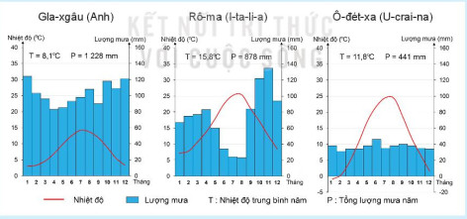
Bước 2. Thực hiện nhiệm vụ học tập
- HS khai thác thông tin và dựa vào hiểu biết cá nhân trả lời câu hỏi;
- GV quan sát, theo dõi, đánh giá thái độ làm việc, giúp đỡ những HS gặp khó khăn.
Bước 3. Báo cáo, thảo luận
- HS trình bày trước lớp kết quả làm việc cá nhân.
- HS khác nhận xét, bổ sung.
Bước 4. Kết luận, nhận định
- GV thông qua trình bày của HS rút ra nhận xét, khen ngợi và rút kinh nghiệm những hoạt động rèn luyện kĩ năng của cả lớp.
* Sản phẩm hoạt động
4. Hoạt động 4. Vận dụng
a. Mục tiêu
- HS vận dụng được những kiến thức, kĩ năng đã học để giải quyết vấn đề.
b.Nội dung
- Vận dụng kiến thức đã học hoàn thành bài tập.
c. Sản Phẩm
- HS về nhà tự tìm tòi, khám phá, mở rộng kiến thứ, sự hiểu biết của bản thân qua một số trang website, đường link, sách tham khảo...liên quan đến nội dung, yêu cầu của GV.
d. Cách thức tổ chức
HS thực hiện ở nhà

Bước 1. Giao nhiệm vụ học tập
Sưu tầm những hình ảnh đẹp về thiên nhiên Châu Âu (núi, sông, hồ, rừng…) và viết khoảng 15 dòng giới thiệu về những cảnh đẹp đó?
Bước 2. Thực hiện nhiệm vụ học tập
- HS hỏi và đáp ngắn gọn những vấn đế cần tham khảo.
Bước 3. Báo cáo, thảo luận
- GV dặn dò HS tự làm ở nhà,báo cáo kết quả làm việc vào tuần học tiếp theo.
Bước 4: Gv quan sát, nhận xét đánh giá hoạt động học của hs.

IV. RÚT KINH NGHIỆM
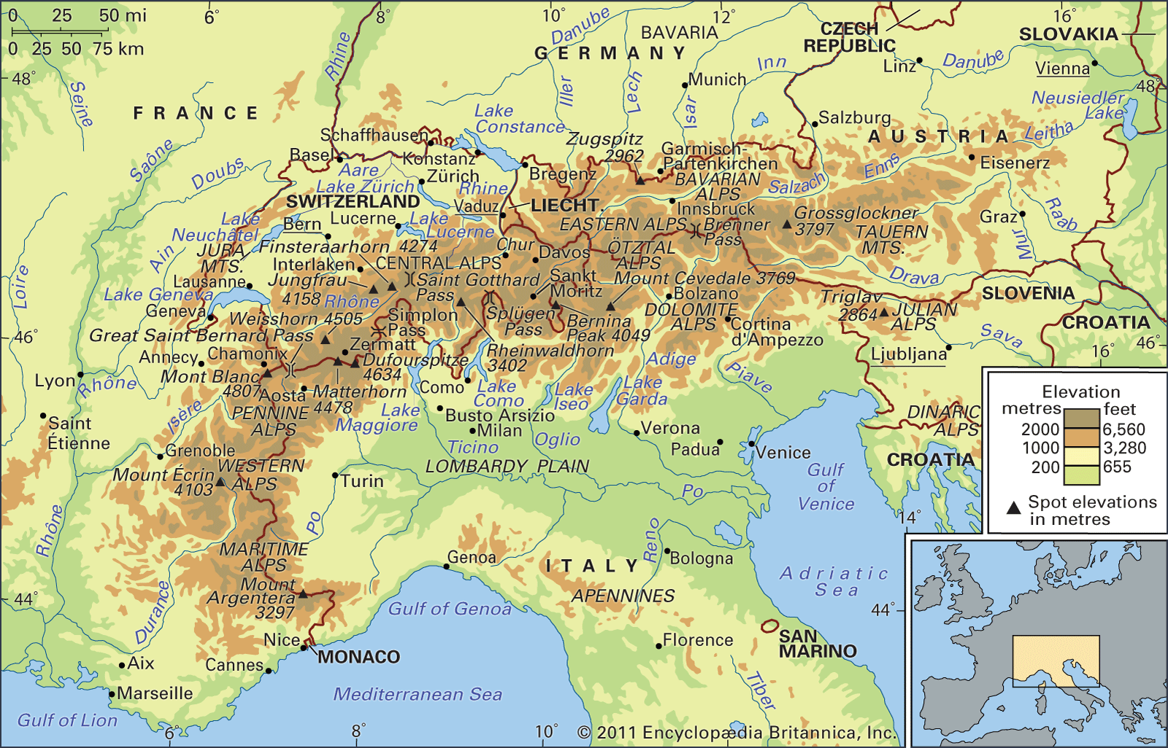 | 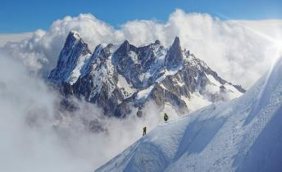
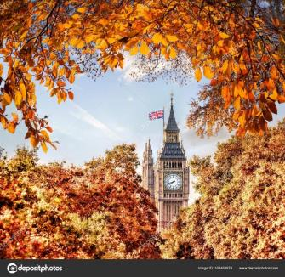 | 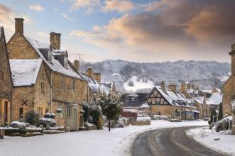
 | 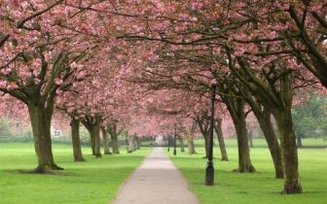
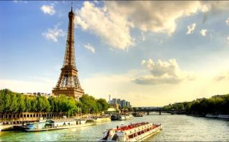 | 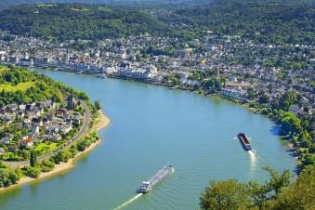

V.TƯ LIỆU DẠY HỌC
- https://www.youtube.com/watch?v=M6X0-dQ4vv4
- https://www.youtube.com/watch?v=txY1O1SKzVM
- https://www.youtube.com/watch?v=h7auRm1JqRQ

Trường:...................  Tổ:............................  Ngày: ........................ | Họ và tên giáo viên:  Lê Thị Chinh

TÊN BÀI DẠY: ĐẶC ĐIỂM DÂN CƯ, XÃ HỘI CHÂU ÂU
Môn học/Hoạt động giáo dục: LỊCH SỬ VÀ ĐỊA LÍ; Lớp: 7
Thời gian thực hiện: 1 Tiết

I. MỤC TIÊU

1. Kiến thức
- Trình bày được đặc điểm của cơ cấu dân cư, di cư và đô thị hóa ở Châu Âu
- Phân tích được bảng số liệu về dân cư.
- Đọc được bản đồ tỉ lệ dân đô thị và một số đô thị ở châu Âu, năm 2020. Nhận xét được mức độ đô thị hoá ở châu Âu.
- Phân tích được những thuận lợi và khó khăn của dân số đến sự phát triển kinh tế-xã hội ở châu Âu.

2. Năng lực
- Năng lực chung:
+ Tự chủ và tự học: Tự học và hoàn thiện các nhiệm vụ thông qua phiếu học tập.
+ Giao tiếp và hợp tác: Sử dụng ngôn ngữ, kết hợp với các công cụ học tập để trình bày thông tin, thảo luận nhóm.
+ Giải quyết vấn đề sáng tạo.
- Năng lực Địa lí
+ Năng lực nhận thức Địa lí: giải thích hiện tượng và quá trình địa lí dân cư - xã hội.
+ Năng lực tìm hiểu Địa lí: sử dụng công cụ Địa lí.
+ Năng lực vận dụng kiến thức, kĩ năng Địa lí vào cuộc sống.
3. Phẩm chất
- Chăm chỉ: Có ý thức đánh giá điểm mạnh, điểm yếu của bản thân, thuận lợi, khó khăn trong học tập để xây dựng kế hoạch học tập. Có ý chí vượt qua khó khăn để đạt kết quả tốt trong học tập.
- Nhân ái: Tôn trọng ý kiến của người khác, có ý thức học hỏi lẫn nhau. Yêu thương con người.
- Trách nhiệm: Có trách nhiệm trong việc thực hiện nhiệm vụ học tập (cá nhân/nhóm). Có ý thức về vấn đề dân số.

II. THIẾT BỊ DẠY HỌC VÀ HỌC LIỆU
- Bản đồ tỉ lệ dân đô thị và một số đô thị ở châu Âu, năm 2020.
-Các bảng số liệu về dân cư châu Âu.
- Hình ảnh, video vế dân cư, đô thị,... ở châu Âu.
- Bộ câu hỏi trò chơi “trả lời nhanh”
- Từ khóa trò chơi “Diễn tả từ”

IV. TIẾN TRÌNH DẠY HỌC
- Hoạt động xuất phát/ khởi động (7 phút)
a. Mục tiêu
- Gây sự hứng thú cho học sinh, tăng tính tập trung và định hướng nội dung học tập kiến thức mới.
b. Nội dung
- Trò chơi “Đoán tên tranh”. Bức tranh biếm họa về già hóa dân số.
c. Sản phẩm
- Câu trả lời cá nhân/nhóm của học sinh.
d. Cách thức tổ chức
- Bước 1: GV chia lớp thành 4 nhóm. Phổ biến trò chơi “Đoán tên tranh”: GV cho HS xem hình ảnh sau, yêu cầu các nhóm thảo luận trong 1 phút, đặt tên cho bức tranh sau đó giải thích (yêu cầu HS viết to tên bức tranh bảng phụ).
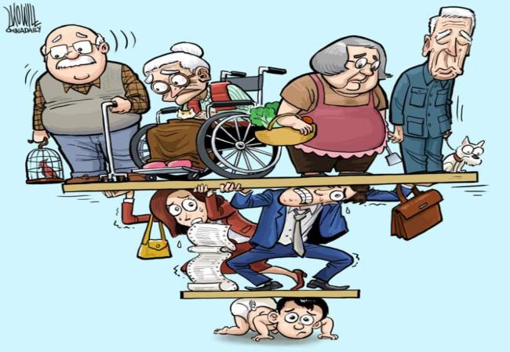
- Bước 2: HS thực hiện nhiệm vụ.
- Bước 3: Hết giờ, các nhóm dán sản phẩm lên bảng. GV gọi từng nhóm lên giải thích lí do đặt tên cho bức tranh.
- Bước 4: GV nhận xét các nhóm và khéo léo dẫn dắt vào bài: Như vậy, trong bức tranh trên, các em có thể thấy người già nhiều hơn người trẻ và chỉ có ít người trẻ nhưng phải gồng gánh khá nhiều người già. Đây là một bức tranh biếm họa về già hóa dân số. tình trạng này thường xảy ra chủ yếu ở các nước phát triển, đặc biệt là châu Âu. Để biết rõ hơn về dân cư-xã hội châu Âu thì các em sẽ tìm hiểu trong bài học hôm nay.

2. Hình thành kiến thức mới

2.1 Tìm hiểu về cơ cấu dân cư châu Âu (16 phút)

a. Mục tiêu
- Nêu được đặc điểm cơ cấu dân cư Châu Âu.
b. Nội dung
- Nhận xét số dân và tỉ lệ gia tăng dân số của châu Âu so với thế giới, phân tích cơ cấu dân số Châu Âu.
- Phân tích ảnh hưởng của cơ cấu dân số già đến sự phát triển kinh tế xã hội Châu Âu
c. Sản Phẩm
- Câu trả lời của học sinh
- Thông tin phản hồi phiếu học tập
*Phân tích cơ cấu dân số:
- Cơ cấu dân số già:
- Năm 2020, số dân của châu Âu khoảng 747 triệu người (bao gồm cả số dân Liên bang Nga) và đứng thứ tư thế giới (sau châu Á, châu Phi, châu Mỹ).
-Châu Âu có cơ cấu dân số già. + Nhóm tuổi 0 – 14 chiếm tỉ lệ nhỏ, xu hướng giảm (Năm 1990 là 20,5%, năm 2020 là 16,1% => giảm 4,4%).
+ Nhóm tuổi trên 65 tuổi trở lên chiếm tỉ lệ cao, xu hướng tăng (Năm 1990 là 12,6%, năm 2020 là 19,1% => tăng 6,5%).
- Dân cư châu Âu có sự chênh lệch về tỉ lệ giới tính: Năm 2020, tỉ lệ giới tính nam là 48,3%, trong khi tỉ lệ giới tính nữ là 51,7% => Tỉ lệ giới tính nam cao hơn tỉ lệ giới tính nữ 3,4%.
- Dân cư châu Âu có trình độ học vấn cao, ảnh hưởng rõ rệt đến nàng suất lao động ở châu Âu. Năm 2020, số năm đi học bình quân của người trên 25 tuổi ở châu Âu là 11,8 năm, thuộc hàng cao nhất thế giới.
*Ảnh hưởng của cơ cấu dân số già đến sự phát triển kinh tế - xã hội Châu Âu
-Tích cực: Tỉ lệ dân số phụ thuộc ít, nhiều lao động có kinh nghiệm lâu năm
- Tiêu cực: Tỉ lệ người già nhiều, chi phí phúc lợi xã hội cho người già lớn, gây sức ép lên các vấn đề y tế.Thiếu nguồn lao động.Nguy cơ suy giảm dân số.
d. Tổ chức hoạt động
- Bước 1: -Nhận xét số dân và tỉ lệ gia tăng dân số của châu Âu so với các châu lục khác và thế giới ?
- GV phát phiếu học tập và cho HS quan sát bảng 1,2, kết hợp SGK/101. Yêu cầu HS làm việc theo nhóm 4/ thời gian 3 phút:
Nhiệm vụ 1 :Đọc thông tin mục 1 và khai thác bảng số liệu 1,2 (sgk) hãy phân tích cơ cấu dân số Châu Âu?
Nhiệm vụ 2 : Cơ cấu dân số già ảnh hưởng như thế nào đối với sự phát triển kinh tế xã hội Châu Âu? Trình độ học vấn của dân cư châu Âu?

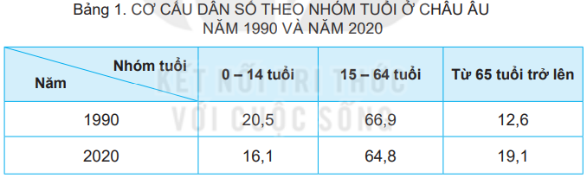
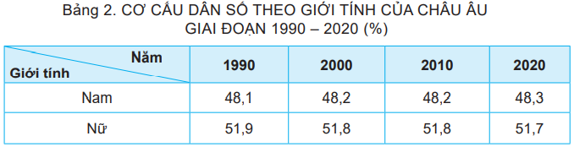
- Bước 2: HS thực hiện nhiệm vụ theo nhóm.
- Bước 3: HS hoàn thành, GV chọn nhóm nhanh nhất báo cáo, các nhóm còn lại nhận xét bổ sung.
- Bước 4: GV sửa bài, nhận xét và cho HS xem 1 số hình ảnh về già hóa dân số ở châu Âu, yêu cầu HS để giải quyết vấn đề già hóa dân số các quốc gia Châu Âu đã có những biện pháp gì?
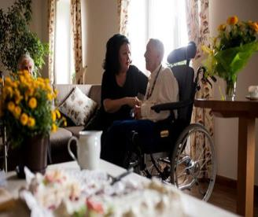 | 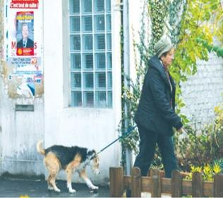
Cô Ilona von Haldenwang tổ chức sinh nhật lần thứ 94 cho mẹ trong viện dưỡng lão tại Ba Lan  Nguồn: https://news.zing.vn/dich-vu-xuat-khau-nguoi-gia-o-duc-bi-len-an-post357227.html | Những chú chó là con vật nuôi yêu quý luôn đồng hành cùng người cao tuổi ở Pháp  Nguồn: https://www.sggp.org.vn/van-de-nguoi-cao-tuoi-o-chau-au-220120.html
- Bước 5: GV nhận xét, chuẩn xác và chốt nội dung.
1. Cơ cấu dân cư
- Số dân 747 triệu người (2020)
- Cơ cấu dân số già: tỉ lệ gia tăng tự nhiên âm.
- Cơ cấu dân số theo giới tính nữ nhiều hơn nam
- Dân cư châu Âu có trình độ học vấn cao

2.2. Tìm hiểu về đô thị hóa châu Âu (phút)

a. Mục tiêu
- Nhận xét được mức độ đô thị hoá ở châu Âu.
b. Nội dung
- Đọc thông tin trong mục 2, cho biết các đặc điểm của đô thị hóa ở Châu Âu.
- Dựa vào hình 1, hãy kể tên và xác định trên bản đồ các đô thị từ 5 triệu người trở lên ở châu Âu.
c. Sản phẩm
- Câu trả lời của học sinh
+ Quá trình đô thị hóa ở Châu Âu gắn liền với quá trình công nghiệp hóa.
+ Các đô thị mở rộng và nối liền với nhau tại thành các dải đô thị, cụm đô thị xuyên biên giới.
+ Việc phát triển của đô thị đã thúc đẩy nhanh quá trình đô thị hóa nông thôn.
+ Tỉ lệ dân đô thị cao 75% (2020).
+ Các đô thị từ 5 triệu người trở lên ở châu Âu là: Pa-ri, Mát-xcơ-va, Luân Đôn, Ma-đrít, Bác-xê-lô-na, Xanh Pê-téc-bua.
d. Hoạt động
Bước 1: Giao nhiệm vụ cho học sinh
- Đô thị hóa là gì?
- Đọc thông tin mục 2 cho biết các đặc điểm của đô thị hóa ở Châu Âu?
Bước 2: Thực hiện nhiệm vụ
- GV hướng dẫn, hỗ trợ HS.
Bước 3: Trao đổi thảo luận và báo cáo kết quả
- Gọi HS báo cáo, các HS khác nhận xét, bổ sung
Bước 4: Đánh giá và chốt kiến thức
2. Đô thị hóa
- ĐTH diễn ra sớm: cuối thế kỉ XIX
- Mức độ ĐTH cao: có khoảng 75% dân số sống trong các đô thị và hơn 50 thành phố trên 1 triệu dân
- Đô thị hóa nông thôn phát triển

2.3. Tìm hiểu về di cư ở châu Âu (… phút)

a. Mục tiêu
- Nhận xét được đặc điểm di cư ở châu Âu.
b. Nội dung
- Đọc thông tin trong mục 2, cho biết các đặc điểm đặc điểm di cư ở châu Âu.
- Người nhập cư châu Âu có nguồn gốc từ đâu? Họ mang đến những thuận lợi và khó khăn gì cho sự phát triển kinh tế - xã hội ở châu Âu.
c. Sản Phẩm
- Nhập cư là một trong những nguyên nhân quan trọng khiến châu Âu là một châu lục đông dân từ thời cổ đại.
-Từ đầu thế kỉ XX đến đầu thế kỉ XXI, số lượng người từ các châu lục, khu vực khác nhập cư vào châu Âu ngày càng nhiều. Năm 2019, châu Âu tiếp nhận khoảng 82 triệu nguời di cư quốc tế.
-Di cư trong nội bộ châu Âu ngày càng gia tăng và có ảnh hưởng đến dân số của các quốc gia.
d. Cách thức tổ chức
d. Hoạt động
Bước 1: Giao nhiệm vụ cho học sinh
GV phổ biến trò chơi “diễn tả từ”. Yêu cầu 4 nhóm đọc nhanh mục 2 SGK trong 3 phút. Hết thời gian, cả lớp đóng sách vở. GV viết những từ khóa về dân cư châu Âu lên bảng. Sau đó yêu cầu các nhóm diễn tả những từ khóa trên vào giấy A3 (trong 5 phút), trong câu diễn tả phải chứa từ khóa và phải liên quan đến kiến thức đã đọc.
GV ví dụ: Nếu GV viết từ “già” nhóm có thể diễn tả bằng các cách sau:
+ Dân cư châu Âu đang già đi.
+ Châu Âu có dân số già.
+ Tỉ lệ người già ở châu Âu ngày càng tăng.

+ Dân số châu Âu có xu hướng già đi.
TỪ KHÓA
Ơ-rô – pê- ô-it | Nhập cư
82 triệu người | Di cư
Nguồn lao động | Tìm kiếm việc làm
- Bước 2: Các nhóm thực hiện nhiệm vụ, GV quan sát nhắc nhở và ổn định lớp. Yêu cầu các nhóm thảo luận nhỏ, tránh các nhóm khác nghe thấy.
- Bước 3: Hết thời gian, các nhóm dán sản phẩm lên bảng. GV gọi đại diện từng nhóm lên đọc kết quả.
- Bước 4: GV nhận xét và chốt lại kiến thức: Những từ khóa mà các em vừa diễn tả cũng chính là điểm nổi bật của dân cư – xã hội châu Âu, là nội dung chính của phần 2.
GV cho điểm cộng cho nhóm diễn tả đúng hoặc gần với đáp án nhất.
3. Di cư
-Từ cuối thế kỉ XIX đầu thế kỉ XX số lượng người nhập cư vào Châu Âu ngày càng nhiều.
- Năm 2019, Châu Âu tiếp nhận khoảng 82 triệu người di cư quốc tế.
- Nhập cư là một trong những nguyên nhân khiến Châu Âu là chậu lục đông dân từ thời cổ đại
- Do nhu cầu về nguồn lao động và tìm kiếm việc làm nên di cư trong nội bộ Châu Âu ngày càng tăng.

- Bước 5: Nhập cư ảnh hưởng như thế nào đến kinh tế- xã hội Châu Âu?

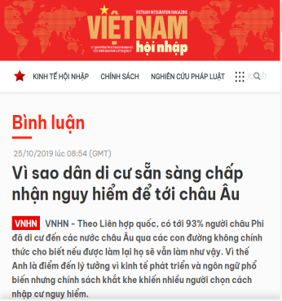 | 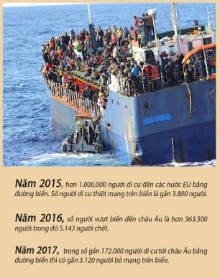
Theo số liệu từ Ủy ban Liên hợp quốc vể người tị nạn (UNHCR), chỉ tính riêng sáu tháng đầu năm 2015, đã có 137 000 ngưừi tị nạn và di cư cố gắng vào EU, tăng 83% so với cùng kì năm 2014. Phần lớn người di cư, tị nạn đến từ Xi-ri, I-rắc, Áp-ga-ni-xtan (là những quốc gia bị ảnh hưởng bởi chiến tranh). Đối với một số người, cuộc hành trình này sẽ là chuyến đi cuối cùng của họ. Hàng nghìn người đã thiệt mạng hoặc mất tích kể từ năm 2015. Năm 2018, hơn 138 000 người đã cố gắng đến châu Âu bằng đường biển, hơn 2 000 người trong số họ đã bị chết đuối.

3. Hoạt động luyện tập (5 phút)

a. Mục tiêu
- Nhớ lại được kiến thức của bài.

b. Nội dung
- Trò chơi ai nhanh hơn.
c. Sản phẩm
- Câu trả lời của học sinh

d. Hoạt động
- Bước 1: GV phổ biến trò chơi “trả lời nhanh”. GV đọc câu hỏi, các cặp sẽ ghi câu trả lời vào bảng phụ. Mỗi câu trả lời trong 10s. Hết thời gian, các cặp đồng loạt giơ đáp án lên. GV đọc đáp án và đánh dấu nhanh lên bảng các cặp có đáp án đúng. Cuối trò chơi sẽ tổng kết những cặp trả lời được nhiều câu đúng là những cặp chiến thắng.
Bộ câu hỏi trò chơi “trả lời nhanh”
Câu hỏi | Đáp án
Câu 1: Dân số tăng ở một số nước châu Âu chủ yếu do ............. | Nhập cư
Câu 2: Dân số châu Âu có xu hướng................ | Già đi
Câu 3: Mức độ đô thị hóa ở châu Âu ............ Dân đô thị chiếm ..................... | Cao, 75%
Câu 4: Dân cư Châu Âu chủ yếu thuộc chủng tộc ……. | Ơrôpêôit
- Bước 2: Các cặp tiến hành chơi trò chơi. GV đọc câu hỏi, các cặp trả lời.
- Bước 3: GV nhận xét và tổng kết những cặp chiến thắng.
4. Hoạt đông vận dụng, mở rộng
a. Mục tiêu
- Vận dụng kiến thức đã học để giải quyết vấn đề trong thực tiễn.
b. Nội dung
- Dựa vào bảng 1(trang 101) vẽ biểu đồ tròn thể hiện cơ cấu dân số theo nhóm tuổi ở Châu Âu năm 1990 và năm 2020.Nêu nhận xét?
- Tìm hiểu chính sách dân số ở một số quốc gia châu Âu.
- Sưu tầm những hình ảnh về các đô thị ở Châu Âu (Mát-x cơ-va, Pari, Luân Đôn…) và viết khoảng đoạn văn giới thiệu về một trong các đô thị đó?
c. Sản Phẩm
- Bài làm của học sinh
d. Cách thức tổ chức
Bước 1: Giao nhiệm vụ cho học sinh
*Nhiệm vụ 1:
- Dựa vào bảng 1(trang 101) vẽ biểu đồ tròn thể hiện cơ cấu dân số theo nhóm tuổi ở Châu Âu năm 1990 và năm 2020.Nêu nhận xét?
*Nhiệm vụ 2:
- Tại sao nhiều quốc gia ở châu Âu khuyến khích các cặp vợ chồng sinh thêm con? Liên hệ với Việt Nam?
Bước 2: HS thực hiện nhiệm vụ:
Bước 3: HS trình bày sản phẩm của cá nhân/nhóm
Bước 4: GV nhận xét, đánh giá sản phẩm của học sinh.
*Dựa vào bảng 1:
- Vẽ biểu đồ hình tròn.
- Nhận xét cơ cấu dân số.
(Lưu ý: Số liệu trong bảng 1 là số liệu tinh (không cần xử lý) – đơn vị: %).

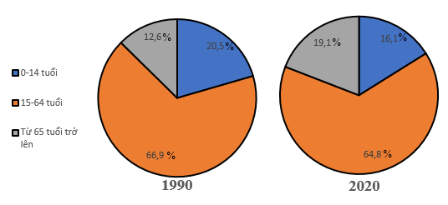
Biểu đồ cơ cấu dân số theo nhóm tuổi ở châu Âu giai đoạn năm 1990 – 2020 (%)
=> Nhận xét:
Cơ cấu dân số theo nhóm tuổi ở Châu Âu giai đoạn 1990 - 2020 có sự thay đổi:
- Giảm tỉ trọng ở nhóm 0 - 14 tuổi, từ 20,5% (1990) xuống 16,1% (2020) (giảm 4,4%).
- Giảm tỉ trọng ở nhóm 15 - 64 tuổi, từ 66,9% (1990) xuống 64,8% (2020) (giảm 2,1%).
- Tăng tỉ trọng ở nhóm 65 tuổi trở lên, từ 12,6% (1990) lên 19,1% (2020) (tăng 6,5%).
=> Dân số châu Âu đang có xu hướng già hóa.
*Nhiệm vụ 2: *GV mở rộng: Dự kiến đến năm 2050, số người từ 65 tuổi trở lên ở châu Âu sẽ chiếm 27% - hơn 1/4 dân số (theo WIIO). Để giải quyết vấn đế dần số già, các quốc gia châu Âu đã đưa ra nhiều biện pháp, một trong số đó là tăng tỉ lệ sinh. Theo Liên hợp quốc, 2/3 các quốc gia ở châu Âu đã đưa ra các biện pháp để tăng tỉ lệ sinh như thưởng tiền, nghỉ phép có lương cho các cha mẹ khi sinh con. Ví dụ: Ở Hy Lạp, mỗi đứa bé sinh ra sẽ được tặng 2 000 ơ-rô để khuyến khích người dần sinh them con. Ở Phần Lan, ngoài khoản tiền thưởng 10 000 ơ-rô khi sinh con, các ông bố cũng sẽ được nghỉ thai sản có lương giống như các bà mẹ. Hay như ở Hung-ga-ri, khi một phụ nữ sinh con thứ tư, sẽ được miễn thuế thu nhập cá nhân vĩnh viễn.

V. RÚT KINH NGHIỆM
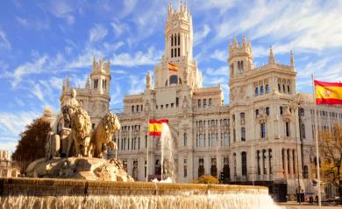 | 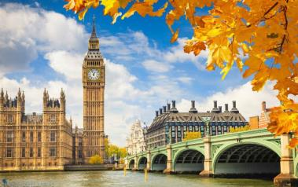
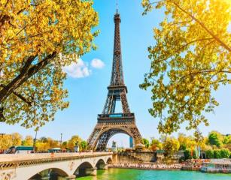 | 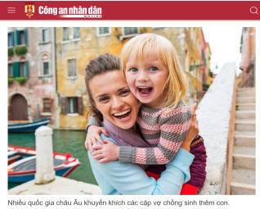
V. TƯ LIỆU DẠY HỌC
1/http://tapchimattran.vn/the-gioi/van-de-gia-hoa-dan-so-o-cac-nuoc-phat-trien-10248.html
2/https://bizlive.vn/song/10-nuoc-co-toc-do-gia-hoa-dan-so-nhanh-nhat-the-gioi-356704.html
3/https://nhipcaudautu.vn/the-gioi/10-nuoc-co-dan-so-gia-nhat-the-gioi-3171964/
4/https://icsa.edu.vn/top-5-ngon-ngu-pho-bien-nhat-chau-au.html

Trường:...................  Tổ:............................  Ngày: ........................ | Họ và tên giáo viên:  Lê Thị Chinh

TÊN BÀI DẠY: KHAI THÁC, SỬ DỤNG VÀ BẢO VỆ

THIÊN NHIÊN Ở CHÂU ÂU
Môn học/Hoạt động giáo dục: LỊCH SỬ VÀ ĐỊA LÍ; Lớp: 7
Thời gian thực hiện: 1 Tiết

I. MỤC TIÊU

1. Kiến thức
- Lựa chọn và trình bày được một vấn đề bảo vệ môi trường ở Châu Âu
- Lựa chọn và trình bày được một vấn đề bảo vệ đa dạng sinh học,ứng phó với biến đổi khí hậu ở Châu Âu
2. Năng lực
- Năng lực chung: Năng lực tự học, năng lực giải quyết vấn đề, năng lực sáng tạo, năng lực quản lí, năng lực giao tiếp, năng lực truyền thông, năng lực sử dụng ngôn ngữ.
- Năng lực Địa lí:
+ Năng lực tư duy tổng hợp theo lãnh thổ.
+ Năng lực sử dụng bản đồ.
+ Năng lực sử dụng tranh ảnh địa lý.
3. Phẩm chất
- Chăm chỉ: Có ý thức đánh giá điểm mạnh, điểm yếu của bản thân, thuận lợi, khó khăn trong học tập để xây dựng kế hoạch học tập. Có ý chí vượt qua khó khăn để đạt kết quả tốt trong học tập.
- Nhân ái: Tôn trọng ý kiến của người khác, có ý thức học hỏi lẫn nhau. Yêu thương con người.
- Trách nhiệm: Có trách nhiệm trong việc thực hiện nhiệm vụ học tập (cá nhân/nhóm). Có ý thức về vấn đề dân số.

II. THIẾT BỊ DẠY HỌC VÀ HỌC LIỆU

- Hình ảnh về thiên nhiên châu Âu
- Một số hình ảnh, video về ô nhiễm môi trường ở châu Âu
- Phiếu học tập phần 1

IV. TIẾN TRÌNH DẠY HỌC
- Hoạt động xuất phát/ khởi động (7 phút)
a. Mục tiêu
- Gây sự hứng thú cho học sinh, tăng tính tập trung và định hướng nội dung học tập kiến thức mới.
b. Nội dung
- Học sinh xem tranh, trình bày suy nghĩ bản thân.
c. Sản phẩm
- Câu trả lời cá nhân/nhóm của học sinh.
d. Cách thức tổ chức
- Bước 1: GV cho HS xem hình ảnh sau, yêu cầu cá nhân/ cặp thảo luận trong 1 phút, trình bày suy nghĩ của bản thân sau khi xem hình ảnh.
- Bước 2: HS thực hiện nhiệm vụ.
- Bước 3: Hết giờ, GV gọi HS trình bày suy nghĩ của mình.
- Bước 4: GV nhận xét và khéo léo dẫn dắt vào bài: Trong quá trình khai thác và sử dụng tài nguyên thiên nhiên, các quốc gia châu Âu phải đối mặt với nhiều vấn đề về môi trường. Vậy châu Âu đang bảo vệ môi trường như thế nào? Bài học hôm nay chúng ta sẽ cùng tìm hiểu.

2. Hình thành kiến thức mới

2.1 Tìm hiểu về vấn đề bảo vệ môi trường ở châu Âu (... phút)

a. Mục tiêu
- Trình bày vấn đề bảo vệ môi trường không khí,môi trường nước ở Châu Âu.
b. Nội dung
- Trình bày vấn đề bảo vệ môi trường ở châu Âu: nguyên nhân ô nhiễm môi trường và đề ra giải pháp bảo vệ môi trường.
c. Sản Phẩm
- Câu trả lời của học sinh
- Thông tin phản hồi phiếu học tập
- Một số giải pháp cải thiện chất lượng không khí của các quốc gia ở châu Âu:
+ Kiểm soát lượng khí thải trong khí quyển.
+ Giảm khí thải co2 vào khí quyển bằng cách đánh thuế các-bon, thuế tiêu thụ đặc biệt đối với các nhiên liệu có hàm lượng các bon cao.
+ Đầu tư phát triển công nghệ xanh, năng lượng tái tạo để dần thay thế năng lượng hoá thạch.
+ Đối với thành phố: giảm lượng xe lưu thông, Ưu tiên giao thông công cộng, xây dựng cơ sở hạ tầng ưu tiên cho người đi xe đạp và đi bộ.
- Trước đây, môi trường nước ở châu Âu bị ô nhiễm do các chất thải từ hoạt động sản xuất và sinh hoạt. Nhờ các biện pháp bảo vệ nên môi trường nước hiện nay đã được cải thiện:
+ Tăng cường kiểm soát đầu ra của nguồn rác thải, hoá chất độc hại từ sản xuất nông nghiệp.
+ Xử lí rác thải, nước thải từ sinh hoạt và sản xuất công nghiệp trước khi thải ra môi trường.
+ Kiểm soát và xử lí các nguổn gây ô nhiễm từ hoạt động kinh tế biển.
+ Nâng cao ý thức của người dân trong việc bảo vệ môi trường nước, …
d. Tổ chức hoạt động
- Bước 1: GV cho HS quan ảnh trong mục a và Video. Yêu cầu HS làm việc theo cặp đôi/nhóm 4, thời gian 4 phút:
*Nhiệm vụ 1: Dựa vào thông tin và hình ảnh trong mục a và video, hãy trình bày vấn đề bảo vệ môi trường không khí ở châu Âu?
*Nhiệm vụ 2: Dựa vào thông tin và hình ảnh trong mục b, hãy trình bày nguyên nhân ô nhiễm môi trường nước và giải pháp bảo vệ môi trường nước ở châu Âu?
- Bước 2: HS thực hiện nhiệm vụ theo nhóm 4.
- Bước 3: HS hoàn thành, GV chọn nhóm nhanh nhất báo cáo, các nhóm còn lại nhận xét bổ sung.
- Bước 4: GV sửa bài, nhận xét và cho HS xem 1 số hình ảnh về nguyên nhân ô nhiễm môi trường (không khí, nước) và một số giải pháp bảo vệ môi trường ở châu Âu.
- Bước 5: GV chuẩn xác và chốt nội dung.
*GV mở rộng
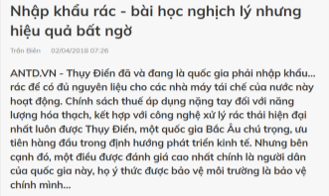 | 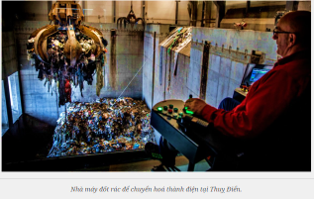
Thụy Điển là một trong những quốc gia hàng đầu về xứ lí rác thải. Để có được thành công này, Thụy Điển đã phải nỗ lực hàng chục năm nhờ những quy định chặt chẽ về phần loại rác thải trong các hộ gia đình, nhà máy và địa phương từ nhũng năm 1970. Chỉ khoảng 1% rác thải sinh hoạt ở Thuỵ Điển được đưa vào các bãi chôn lấp. Phần còn lại sẽ được tái chế hoặc sử dụng làm nhiên liệu trong các nhà máy điện, hiến chất thải thành năng lượng. Do vậy, Thụy Điển còn xảy ra tình trạng thiếu rác thải nhiên liệu. Theo Cơ quan Bảo vệ Môi trường Thụy Điển, hơn 2,5 triệu tấn chất thải được nhập khẩu vào Thuỵ Điển mỗi năm, phẩn lớn từ Na Uy và Anh.
*Chuẩn kiến thức:
1. Vấn đề bảo vệ môi trường
a. Bảo vệ môi trường không khí:
- Nguyên nhân ô nhiễm: hoạt động sản xuất công nghiệp, tiêu thụ năng lượng, vận tải đường bộ.
- Giải pháp:
+ Kiểm soát lượng khí thải trong khí quyển.
+ Đánh thuế các-bon, thuế tiêu thụ đặc biệt với nhiên liệu có hàm lượng các-bon cao.
+ Đầu tư phát triển công nghệ xanh, sử dụng năng lượng tái tạo dần thay thế năng lượng hóa thạch.
+ Có các biện pháp giảm lượng khí thải trong thành phố.
b. Bảo vệ môi trường nước:
- Nguyên nhân ô nhiễm: chất thải từ các hoạt động sản xuất và sinh hoạt.
- Giải pháp:
+ Tăng cường kiểm tra đầu ra nguồn rác thải, hóa chất độc hại từ nông nghiệp.
+ Đảm bảo xử lí rác thải, nước thải từ sinh hoạt, công nghiệp trước khi thải ra môi trường.
+ Kiểm soát, xử lí các nguồn gây ô nhiễm từ hoạt động kinh tế biển.
+ Nâng cao ý thức của người dân trong bảo vệ môi trường nước, ...

2.2. Tìm hiểu vấn đề bảo vệ đa dạng sinh học ở châu Âu (phút)

a. Mục tiêu
- Trình bày vấn đề bảo vệ đa dạng sinh học ở châu Âu.
b. Nội dung
- Dựa vào thông tin và hình ảnh trong mục 2, hãy trình bày vấn đề bảo vệ đa dạng sinh học ở châu Âu.
c. Sản phẩm
- Câu trả lời của học sinh
d. Hoạt động
Bước 1: Giao nhiệm vụ cho học sinh
-GV cho HS đọc thông tin mục 2 và bảng số liệu. Yêu cầu HS làm việc theo cặp đôi/ thời gian 3 phút: Dựa vào thông tin mục 2 và hình ảnh, bảng số liệu sau, hãy trình bày vấn đề bảo vệ đa dạng sinh học ở châu Âu?
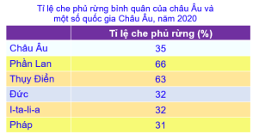 | 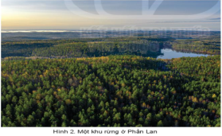
Bước 2: Thực hiện nhiệm vụ
- GV hướng dẫn, hỗ trợ HS.
Bước 3: Trao đổi thảo luận và báo cáo kết quả
- Gọi HS báo cáo, các HS khác nhận xét, bổ sung
Bước 4: Đánh giá và chốt kiến thức
2.Vấn đề bảo vệ đa dạng sinh học ở châu Âu:
- Các hệ sinh thái trên cạn và dưới nước được bảo tồn tương đối tốt.
- Để giữ gìn đa dạng sinh học, các quốc gia châu Âu ban hành nhiều chính sách bảo vệ và phát triển bền vững, giảm thiểu các nguyên nhân gây ô nhiễm môi trường đất và nước.

2.3. Tìm hiểu vấn đề ứng phó với biến đổi khí hậu ở châu Âu (phút)

a. Mục tiêu
- Trình bày vấn đề ứng phó với biến đổi khí hậu ở châu Âu.
b. Nội dung
- Đọc thông tin và quan sát hình 3 trong mục 3, hãy trình bày vấn đề ứng phó với biến đổi khí hậu ở châu Âu. Biểu hiện của biến đổi khí hậu và biện pháp ứng phó biến đổi khí hậu ở Châu Âu.
c. Sản phẩm
- Câu trả lời của học sinh
- Châu Âu bị ảnh hưởng liên tiếp của các hiện tượng thời tiết cực đoan trong những năm gần đây như: các đợt nắng nóng bất thường ở Bắc Âu, các trận cháy rừng ở Nam Âu do nắng nóng, các đợt mưa lũ ở Tây và Trung Âu.
- Các hành động ứng phó với biến đổi khí hậu ở châu Âu:
+ Trổng và bảo vệ rừng giúp giảm thiểu khí co2, và giảm nguy cơ lũ lụt, chống hạn hán.
+ Hạn chế tối đa việc sử dụng nhiên liệu hoá thạch và phát triển các nguồn năng lượng tái tạo, thân thiện với môi trường như năng lượng gió, mặt trời, sóng; biển, thuỷ triều.
d. Hoạt động
- Dựa vào thông tin mục 3 SGK và hiểu biết của mình, em hãy cho biết:
+ Nêu một số tác động của BĐKH đến các quốc gia châu Âu?
+ Giải pháp thích ứng và ứng phó với tác động của BĐKH ở các quốc gia châu Âu?
Bước 2: HS thực hiện nhiệm vụ
- HS trao đổi và trả lời các câu hỏi.
Bước 3: HS báo cáo kết quả làm việc
- Gọi 1 học sinh bất kì trả lời câu hỏi.
- HS khác nhận xét, bổ sung
*GV mở rộng: EU, AFD hỗ trợ Việt Nam phòng chống biến đổi khí hậu  https://www.youtube.com/watch?v=N4xvf_wT-tw | 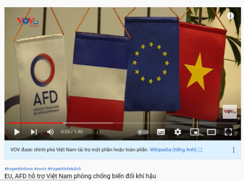
Bước 4: Đánh giá và chốt kiến thức
- Giáo viên quan sát, nhận xét đánh giá quá trình thực hiện của học sinh về thái độ, tinh thân học tập, khả năng giao tiếp, trình bày và đánh giá kết quả cuối cùng của học sinh
* Chuẩn kiến thức:
3.Vấn đề ứng phó với biến đổi khí hậu ở châu Âu:
a.Biểu hiện của biến đổi khí hậu:
- Ảnh hưởng liên tiếp của các hiện tượng thời tiết cực đoan (nắng nóng bất thường ở Bắc Âu, cháy rừng ở Nam Âu, mưa lũ ở Tây và Trung Âu).
b. Biện pháp ứng phó:
+ Trồng và bảo vệ rừng.
+ Hạn chế tối đa việc sử dụng nhiên liệu hóa thạch.
+ Phát triển các nguồn năng lượng tái tạo, thân thiện với môi trường (mặt trời, gió, sóng biển, thủy triều).

3. Hoạt động luyện tập (5 phút)

a. Mục tiêu
- Giúp học sinh củng cố và khắc sâu nội dung kiến thức bài học
b. Nội dung
- Hoàn thành bài tập vào vở
c. Sản phẩm
- Câu trả lời của học sinh

d. Hoạt động
Hoạt động cá nhân, cặp/bàn
- Bước 1: GV giao nhiệm vụ cho HS: Hoàn thành bảng mẫu sau vào vở:
VẤN ĐỀ BẢO VỆ MÔI TRƯỜNG Ở CHÂU ÂU
Loại môi trường | Biện pháp bảo vệ
Môi trường không khí
Môi trường nước
Bước 2. Thực hiện nhiệm vụ học tập
- HS khai thác thông tin và dựa vào hiểu biết cá nhân trả lời câu hỏi;
- GV quan sát, theo dõi, đánh giá thái độ làm việc, giúp đỡ những HS gặp khó khăn.
Bước 3. Báo cáo, thảo luận
- HS trình bày trước lớp kết quả làm việc cá nhân.
- HS khác nhận xét, bổ sung.
Bước 4. Kết luận, nhận định
VẤN ĐỀ BẢO VỆ MÔI TRƯỜNG Ở CHÂU ÂU
Loại môi trường | Biện pháp bảo vệ
-Môi trường không khí | + Kiểm soát lượng khí thải trong khí quyển.  + Đánh thuế các-bon, thuế tiêu thụ đặc biệt với nhiên liệu có hàm lượng các-bon cao.  + Đầu tư phát triển công nghệ xanh, sử dụng năng lượng tái tạo dần thay thế năng lượng hóa thạch.  + Có các biện pháp giảm lượng khí thải trong thành phố.
-Môi trường nước | + Tăng cường kiểm tra đầu ra nguồn rác thải, hóa chất độc hại từ nông nghiệp.  + Đảm bảo xử lí rác thải, nước thải từ sinh hoạt, công nghiệp trước khi thải ra môi trường.  + Kiểm soát, xử lí các nguồn gây ô nhiễm từ hoạt động kinh tế biển.  + Nâng cao ý thức của người dân trong bảo vệ môi trường nước,…
4. Hoạt động vận dụng, mở rộng
*Mục tiêu
- HS vận dụng được những kiến thức, kĩ năng đã học để giải quyết vấn đề.
*Nội dung hoạt động
- Vận dụng kiến thức đã học hoàn thành bài tập.
*Tổ chức hoạt động
HS thực hiện ở nhà
Bước 1. Giao nhiệm vụ học tập
Tìm hiểu về việc khai thác, sử dụng tài nguyên thiên nhiên và bảo vệ môi trường ở một quốc gia châu Âu.
Gợi ý:
+ 1 bài báo/ đoạn văn ngắn ; Infographic; Video ngắn.
Bước 2. Thực hiện nhiệm vụ học tập
- HS hỏi và đáp ngắn gọn những vấn đế cần tham khảo.
Bước 3. Báo cáo, thảo luận
- GV dặn dò HS tự làm ở nhà, báo cáo kết quả làm việc vào tuần học tiếp theo.
Bước 4. Kết luận, nhận định
V. RÚT KINH NGHIỆM
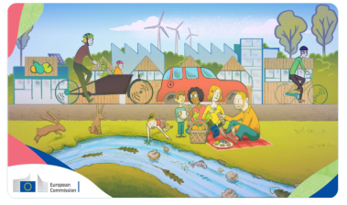
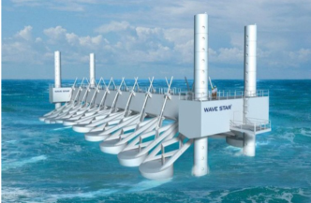 | 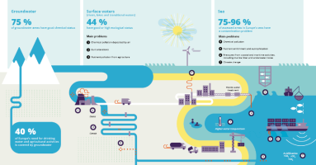
TƯ LIỆU DẠY HỌC
- https://bom.so/JWjkv7
- https://balkangreenenergynews.com/air-pollution-continues-to-threaten-health-of-people-in-southeast-europe/
- https://euobserver.com/green-economy/149367
- https://www.youtube.com/watch?v=N4xvf_wT-tw
- https://thesaigontimes.vn/chau-au-de-xuat-danh-thue-carbon-hang-hoa-gay-o-nhiem-moi-truong/
- https://www.anninhthudo.vn/anh-thue-carbon-cua-chau-au-giang-don-nang-vao-nen-kinh-te-nga-post466769.antd

Trường:...................  Tổ:............................  Ngày: ........................ | Họ và tên giáo viên:  Lê Thị Chinh

TÊN BÀI DẠY: LIÊN MINH CHÂU ÂU
Môn học/Hoạt động giáo dục: LỊCH SỬ VÀ ĐỊA LÍ; Lớp: 7
Thời gian thực hiện: 1 Tiết

I. MỤC TIÊU

1. Kiến thức
- Xác định được các nước trong khối liên minh châu Âu.
- Mô tả được quá trình mở rộng của liên minh châu Âu qua từng giai đoạn.
- Nêu được dẫn chứng về liên minh châu Âu (EU) như một trong bốn trung tâm kinh tế lớn trên thế giới.

2. Năng lực
- Năng lực chung: Năng lực tự học, năng lực giải quyết vấn đề, năng lực sáng tạo, năng lực quản lí, năng lực giao tiếp, năng lực truyền thông, năng lực sử dụng ngôn ngữ.
- Năng lực Địa lí:
+ Năng lực tư duy tổng hợp theo lãnh thổ.
+ Năng lực sử dụng bản đồ.
+ Năng lực sử dụng tranh ảnh địa lý.
3. Phẩm chất
- Chăm chỉ: Có ý thức đánh giá điểm mạnh, điểm yếu của bản thân, thuận lợi, khó khăn trong học tập để xây dựng kế hoạch học tập. Có ý chí vượt qua khó khăn để đạt kết quả tốt trong học tập.
- Nhân ái: Tôn trọng ý kiến của người khác, có ý thức học hỏi lẫn nhau. Yêu thương con người.
- Trách nhiệm: Có trách nhiệm trong việc thực hiện nhiệm vụ học tập (cá nhân/nhóm). Có ý thức về vấn đề dân số.

II. THIẾT BỊ DẠY HỌC VÀ HỌC LIỆU

- Hình ảnh liên quan

- Trò chơi “đuổi hình bắt chữ”.
- Bản đồ các thành viên của liên minh châu Âu.
- Phiếu học tập

IV. TIẾN TRÌNH DẠY HỌC
- Hoạt động xuất phát/ khởi động (7 phút)
a. Mục tiêu:
- Gây hứng thú cho HS trước bài mới.
- HS có thể liên hệ được kiến thức của bài mới.
b. Nội dung:
- Trò chơi đuổi hình bắt chữ
c. Sản phẩm
- Câu trả lời cá nhân/nhóm của học sinh.
d. Cách thức tổ chức
- Bước 1: GV phổ biến trò chơi “đuổi hình bắt chữ”: Dựa vào các hình ảnh gợi ý của GV đưa ra, HS sẽ đoán cụm từ hoặc từ có ý nghĩa liên quan tới hình ảnh ấy. HS có 15 giây suy nghĩ và trả lời.

THU
ĐÁP ÁN: EU
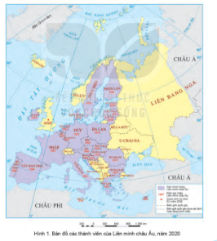
ĐÁP ÁN: Liên minh Châu Âu
- Bước 2: HS đoán từ khóa.
- Bước 3: GV chuẩn xác và khéo léo dẫn dắt vào bài: Liên minh châu Âu, viết tắt là EU, là liên minh kinh tế – chính trị bao gồm 27 quốc gia thành viên thuộc châu Âu. Để tìm hiểu rõ hơn về EU thì các em sẽ đi vào bài học hôm nay.

2.Hoạt động hình thành kiến thức mới

2.1 Tìm hiểu khái quát về Liên minh châu Âu (… phút)

a. Mục tiêu

- Xác định được các nước trong khối liên minh châu Âu (EU).
- Xác định được các nước thánh viên của Liên minh châu Âu trên bản đổ.
b. Nội dung
- Hoàn thiện nội sung phiếu học tập
- Đọc thông tin trong mục và quan sát hình 1, hãy kể tên các nước thành viên của EU.
c. Sản Phẩm
- Câu trả lời của học sinh
Liên minh châu Âu EU
Câu hỏi | Đáp án
Câu 1: Tổ chức tiền thân của Liên minh châu Âu? | Cộng đồng kinh tế châu Âu (1957)
Câu 2: Liên minh châu Âu được thành lập vào thời gian nào? | 01/11/1993
Câu 3: Trụ sở chính của tổ chức ở đâu? | Bruc-xen (Bỉ)
Câu 4: Tại sao nói Liên minh châu Âu là mô hình liên minh kinh tế toàn diện? | Có chính sách kinh tế chung, sử dụng đồng tiền chung euro.
Câu 5: Hiện nay có bao nhiêu nước thành viên? | 27 nước thành viên

d. Tổ chức hoạt động
- Bước 1: GV giao nhiệm vụ học tập cho học sinh
*Nhiệm vụ 1: THỬ TÀI HIỂU BIẾT
- Quan sát hình và cho biết tên gọi của đồng tiền này?
- HS tiến hành hoạt động trong 1 phút.
Euro là đơn vị tiền tệ của Liên minh Tiền tệ châu Âu, là tiền tệ chính thức trong 19 quốc gia thành viên của Liên minh châu Âu và trong 6 nước và lãnh thổ không thuộc Liên minh châu Âu
*Nhiệm vụ 2: HS có thời gian 2 phút đọc thông tin mục 2, sau đó gấp sách vở và tham gia trò chơi “hỏi nhanh đáp gọn”
Bộ câu hỏi trò chơi “hỏi nhanh đáp gọn”
Câu hỏi | Đáp án
Câu 1: Tổ chức tiền thân của Liên minh châu Âu? | Cộng đồng kinh tế châu Âu (1957)
Câu 2: Liên minh châu Âu được thành lập vào thời gian nào? | 01/11/1993
Câu 3: Trụ sở chính của tổ chức ở đâu? | Bruc-xen (Bỉ)
Câu 4: Tại sao nói Liên minh châu Âu là mô hình liên minh kinh tế toàn diện? | Có chính sách kinh tế chung, sử dụng đồng tiền chung euro.
Câu 5: Hiện nay có bao nhiêu nước thành viên? | 27 nước thành viên
Bước 2: Thực hiện nhiệm vụ nhóm.
- Các nhóm thảo luận, thống nhất nội dung báo cáo.
Bước 3: Báo cáo kết quả
- HS trả lời câu hỏi.
- Các học sinh khác có ý kiến nhận xét, bổ sung.
Bước 4: Đánh giá và chốt kiến thức
* Nhiệm vụ 3: Tìm hiểu về quá trình phát triển của Liên minh châu Âu EU.
-Bước 1. GV chia lớp thành 4 nhóm, phát cho mỗi nhóm 1 lược đồ trống các nước châu Âu. Yêu cầu các nhóm quan sát hình 1. Bản đồ các thành viên của liên minh châu Âu, năm 2020
+ Nhóm 1: tô màu xanh các nước gia nhập EU năm 1957 (6 nước : Italia, Pháp, Bỉ, Luc-xem-bua, Đức, Hà Lan)
+ Nhóm 2: tô màu hồng các nước gia nhập EU từ năm 1973 đến 1981 (4 nước: Năm 1973 thêm 3 nước : Anh, Ailen, Đan Mạch. Năm 1981 thêm 1 nước: Hy Lạp.) Nước Anh chính thức rời EU 31 tháng 1/2020.
+ Nhóm 3: tô màu nâu các nước gia nhập EU từ năm 1986 đến 1995 (5 nước: Năm 1986 thêm 2 nước : Tây Ban Nha, Bồ Đào Nha . Năm 1995 thêm 3 nước : Áo, Thụy Điển, Phần Lan)
+ Nhóm 4: tô màu cam các nước gia nhập EU năm 2004 đến 2020 (kết nạp thêm 10 nước: Cộng hòa Séc, Estonia, Hungary, Latvia, Lithuania, Ba Lan, Slovakia và Slovenia, Síp và Malta)
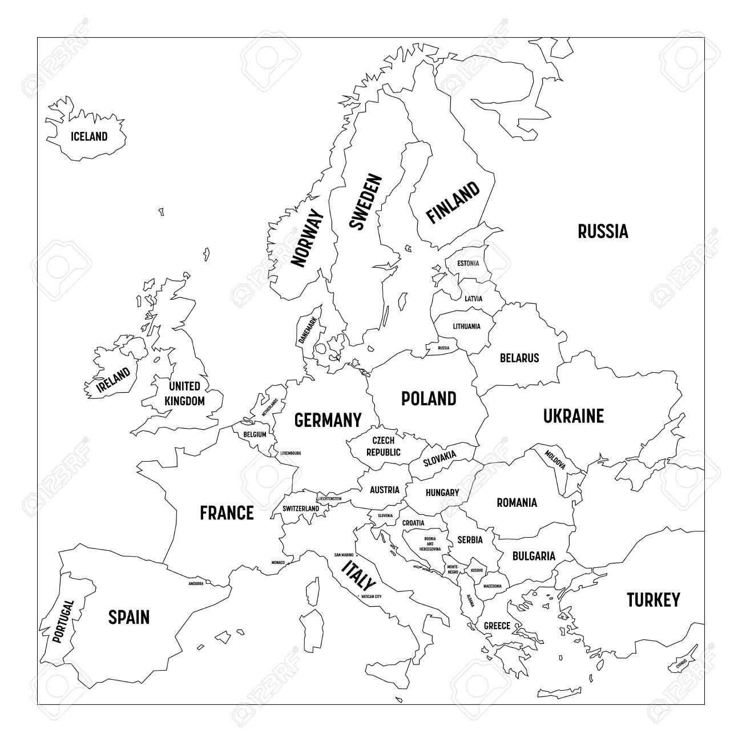
- Bước 2: HS thực hiện nhiệm vụ, GV quan sát nhắc nhở và ổn định lớp.
- Bước 3: Hết thời gian, các nhóm dán sản phẩm lên bảng. GV gọi các nhóm lên nhận xét quá trình mở rộng của liên minh châu Âu qua từng giai đoạn.
- Bước 4: HS trả lời. GV nhận xét và mở rộng: EU được mở rộng từng bước, qua nhiều giai đoạn. Đến 2004 đã có 25 thành viên, năm 2007 kết nạp thêm 2 thành viên mới là Bulgaria và Romanian và năm 2013 Croatia gia nhập EU nâng con số này lên tới 28 quốc gia. Tháng 6/2016, Anh rời Liên minh châu Âu sau cuộc trưng cầu dân ý ngày 23/6/2016 và nước Anh có vị Thủ tướng mới, nhưng phải đến 31/1/2020 thì nước Anh chính thức rời EU.
Nội dung phần 1: Khái quát về Liên minh châu Âu (EU)
-Thành lập: 1/11/1993
- Số dân: 447,7 triệu dân (2020)
- Số quốc gia thành viên: 27 (2020)

2.2. Tìm hiểu về sự phát triển của liên minh châu Âu (…phút)

a. Mục tiêu
- Nhận xét, đánh giá được Liên minh châu Âu là một trung tâm kinh tế lớn trên thế giới.
b. Nội dung
- Nêu dẫn chứng để thấy EU là một trong bốn trung tâm kinh tế lớn trên thế giớic. Sản phẩm
- Câu trả lời của học sinh
d. Hoạt động
Bước 1: GV giao nhiệm vụ cho HS:
Dựa vào thông tin và bảng số liệu trong mục 2, nêu dẫn chứng để thấy EU là một trong bốn trung tâm kinh tế lớn trên thế giới.
GDP và GDP/ người của các trung tâm kinh tế lớn trên thế giới năm 2020
Chỉ số | EU | Hoa Kỳ | Nhật Bản | Trung Quốc
GDP (tỉ USD) | 15 276 | 20 937 | 4 975 | 14 723
GDP/người (USD/năm) | 34 115 | 63 544 | 39 539 | 10 500
Bước 2: Thực hiện nhiệm vụ: Thảo luận cặp đôi/thời gian 2-3 phút.
- GV hướng dẫn, hỗ trợ HS.
Bước 3: Trao đổi thảo luận và báo cáo kết quả
- Gọi HS báo cáo, các HS khác nhận xét, bổ sung
Bước 4: Đánh giá và chốt kiến thức
Nội dung phần 2: Liên minh Châu Âu-một trung tâm kinh tế lớn trên thế giới
*EU là một trong bốn trung tâm kinh tế lớn nhất thế giới:
- EU có 3/7 nước công nghiệp hàng đầu thế giới (nhóm G7).
- Là nhà trao đổi hàng hóa dịch vụ lớn nhất thế giới, chiếm hơn 31% trị giá xuất khẩu hàng hóa dịch vụ thế giới (2020).
- Là đối tác thương mại hàng đầu của 80 quốc gia.
- Là trung tâm tài chính lớn của thế giới. Các ngân hàng lớn, nổi tiếng tác động lớn đến hệ thống tài chính tiền tệ của thế giới.

3. Hoạt động luyện tập (5 phút)

a. Mục tiêu
- Vẽ được biểu đồ hình tròn thể hiện GDP của EU trong tổng GDP của thế giới.
c. Sản phẩm
- HS xử lí được số liệu và vẽ được biểu đồ tròn thể hiện tỉ lệ GDP của EU trong tổng GDP của thố giới.
- Năm 2020, GDP của thế giới là 84 705,4 tỉ USD; của EU là 15 192,6 tỉ USD. Ta có cơ cấu GDP của EU là: (15 192,6/84 705,4) X 100% = 17,9%.
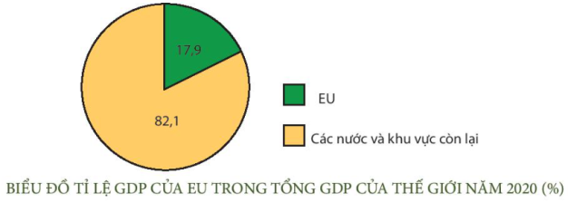

d. Hoạt động
Bước 1: - GV giao nhiệm vụ cho HS: Cho biết GDP của thế giới năm 2020 là 84 705,4 tỉ USD, hãy vẽ biểu đồ hình tròn thể hiện GDP của EU trong tổng GDP của thế giới.
GDP và GDP/ người của các trung tâm kinh tế lớn trên thế giới năm 2020
Chỉ số | EU | Hoa Kỳ | Nhật Bản | Trung Quốc | Thế giới
GDP (tỉ USD) | 15 276 | 20 937 | 4 975 | 14 723 | 84 705,4

Bước 2: Thực hiện nhiệm vụ
- GV hướng dẫn HS cách xử lí số liệu và cách vẽ, chia tỉ lệ biểu đồ tròn.
Bước 3: Báo cáo kết quả làm việc
- Gọi 1 học sinh thực hành trên bảng.các HS khác quan sát, nhận xét, bổ sung.
Bước 4: GV nhận xét, đánh giá và chuẩn kiến thức.
4. Hoạt đông vận dụng, mở rộng
a. Mục tiêu
- Vận dụng kiến thức đã học để giải quyết vấn đề trong thực tiễn.
b. Nội dung
- Tìm kiếm thông tin để mở rộng kiến thức về mối quan hệ thương mại giữa Việt Nam và EU.
- Rèn luyện năng lực tìm kiếm thông tin, giải quyết vấn đề.
c. Sản Phẩm
- HS thu thập, tổng hợp thông tin và ghi lại thành mộí bản báo cáo để chia sẻ với cả lớp và GV.
d. Cách thức tổ chức
Bước 1: Giao nhiệm vụ (Chuẩn bị trước tiết học)
Tìm kiếm thông tin về mối quan hệ hợp tác giữa Việt Nam – EU?
Bước 2: Thực hiện nhiệm vụ
Bước 3: Báo cáo kết quả làm việc.
Bước 4: Gv quan sát, nhận xét đánh giá hoạt động học của hs.
*GV mở rộng: Việt Nam và EU hiện có mối quan hệ rất sâu rộng, hai bên đã đạt nhiều hiệp định về khuôn khổ hợp tác đối tác: Hiệp định Đối tác và Hợp tác toàn diện việt Nam - EU (PCA), có hiệu lực từ năm 2016, với các cơ chế hợp tác thực chất trên các lĩnh vực chính trị, kinh tế, thương mại, đầu tư, phát triển bển vững, an ninh - quốc phòng, pháp quyền - quản trị; Hiệp định Thương mại tự do (EVFTA) có hiệu lực từ ngày 1/8/2020. Giữa hai bên còn có Hiệp định Đối tác tự nguyện về Lâm luật, Quản trị rừng và Thương mại lâm sản (VPA- FLEGT) có hiệu lực từ tháng 6/2019; Hiệp định khung về hợp tác Quốc phòng - An ninh (FPA) tháng 10/2019; cơ chế Đối thoại nhân quyền hằng năm,... Các khuôn khổ hợp tác này đã đưa Việt Nam trở thành một trong những quốc gia chầu Á có quan hệ toàn diện, sâu rộng nhất với EU, nước ASEAN duy nhất có tất cả các trụ cột họp tác với EU.
- EU là một đối tác kinh tế hàng đầu của Việt Nam, một trong ba đối tác thương mại và thị trường xuất khẩu quan trọng nhất của Việt Nam (sau Trung Quốc, Hoa Kỳ). Việt Nam là đối tác thương mại lớn thứ hai của EU trong ASEAN (sau Xin-ga-po). Kim ngạch thương mại Việt Nam - EU đã tăng 17 lẩn trong 20 năm qua, đạt 56,45 tỉ USD năm 2019, trong đó Việt Nam xuất khẩu vào EU 41,54 tỉ USD hàng hoá và nhập khẩu từ EU 14,9 tỉ USD. EU luôn là thị trường xuất siêu lớn thứ hai của Việt Nam (sau Hoa Kỳ). Ngay khi EVFTA có hiệu lực, tháng 8/2020, kim ngạch xuất khẩu của Việt Nam vào thị trường EU đã đạt 3,25 tỉ USD, tăng 4,2% so với cùng kì năm 2019. Nhờ EVFTA có hiệu lực, các doanh nghiệp Việt Nam tuy bị ảnh hưởng nặng nề do đại dịch Covid-19 vẫn tăng xuất khẩu sang EU.
- EU nằm trong nhóm năm nhà đầu tư trực tiếp nước ngoài lớn nhất vào Việt Nam (cùng với Hàn Quốc, Nhật Bản- Xin-ga-po và Đài Loan - Trung Quốc). Xu thế đầu tư của EU chủ yếu lập trung vào các ngành công nghiệp công nghệ cao, gần đây có xu hướng phát triển sang các ngành dịch vụ (bưu chính viễn thông, tài chính ngân hàng, văn phòng chơ thuê, bán lẻ,...).
- EU lá nhà cung cấp viện trợ phát triển ODA không hoàn lại lớn nhất cho Việt Nam. Giai đoạn 2014 - 2020, EU đã viện trợ 400 triệu ơ-rô cho Việt Nam, tập trung vào các lĩnh vực năng lượng bền vững và tăng cường năng lực thể chế.
V. RÚT KINH NGHIỆM

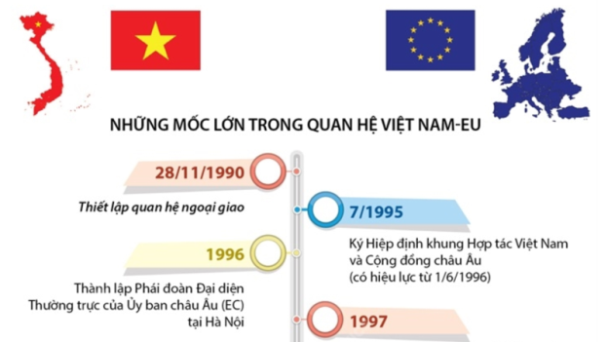
V. TƯ LIỆU DẠY HỌC
1/http://www.chinhphu.vn/portal/page/portal/chinhphu/NuocCHXHCNVietNam/quanhevoicactochucquocte?categoryId=100002827&articleId=10050422/http://www.mofahcm.gov.vn/vi/mofa/cn_vakv/euro/nr040823164750/ns170830101817
3/ http://thoibaotaichinhvietnam.vn/pages/quoc-te/2018-11-26/27-nuoc-thanh-vien-lien-minh-chau-au-thong-qua-thoa-thuan-brexit-64735.aspx
4/https://vov.vn/the-gioi/quan-sat/nhin-lai-nhung-bien-dong-va-bat-dong-cua-chau-au-nam-2018-857167.vov
5/https://thuvienphapluat.vn/tintuc/vn/thoi-su-phap-luat/quoc-te/21903/anh-va-lien-minh-chau-au-van-chua-dat-duoc-thoa-thuan-ve-brexit
6/https://vietnam.ahk.de/vn/tin-tuc/ban-tin/ban-tin-details/hiep-dinh-thuong-mai-tu-do-giua-viet-nam-va-chau-au-evfta-lien-minh-chau-au-cong-bo-noi-dung-chi/
7/https://soha.vn/duong-ham-qua-eo-bien-manche-ky-quan-cua-the-gioi-hien-dai-20181007102657036.htm
8/ https://www.tienphong.vn/cong-nghe/qua-trinh-xay-dung-duong-ham-duoi-bien-dai-nhat-the-gioi-1412046.tpo

Trường:...................  Tổ:............................  Ngày: ........................ | Họ và tên giáo viên:  Lê Thị Chinh

TÊN BÀI DẠY - BÀI 5:
VỊ TRÍ ĐỊA LÍ. ĐẶC ĐIỂM TỰ NHIÊN CHÂU Á
Môn học/Hoạt động giáo dục: LỊCH SỬ VÀ ĐỊA LÍ; Lớp: 7
Thời gian thực hiện: 2 Tiết

I. MỤC TIÊU
1. Kiến thức
- Trình bày được đặc điểm vị trí địa lí, hình dạng và kích thước châu Á.
- Trình bày được một trong những đặc điểm thiên nhiên châu Á, ý nghĩa của đặc điểm này đối với việc sử dụng và bảo vệ tự nhiên.
- Xác đinh được vị trí châu Á trên bản đồ.
- Xác định được trên bản đồ các khu vực địa hình và các khoáng sản chính ở châu Á.
- Xác định được trên bản đồ các đới và kiểu khí hậu ở châu Á.
2. Năng lực
- Năng lực chung:
+ Tự chủ và tự học: Tự học và hoàn thiện các nhiệm vụ thông qua phiếu học tập.
+ Giao tiếp và hợp tác: Sử dụng ngôn ngữ, kết hợp với các công cụ học tập để trình bày thông tin, thảo luận nhóm.
+ Giải quyết vấn đề sáng tạo.
- Năng lực Địa lí
+ Năng lực nhận thức Địa lí: Năng lực nhận thức thế giới theo quan điểm không gian giải thích hiện tượng và quá trình địa lí tự nhiên.
+ Năng lực tìm hiểu Địa lí: sử dụng công cụ Địa lí (bản đổ, hình ảnh, video,...).
+ Năng lực vận dụng kiến thức, kĩ năng Địa lí vào cuộc sống.
3. Phẩm chất
- Chăm chỉ : Có ý thức đánh giá điểm mạnh, điểm yếu của bản thân, thuận lợi, khó khăn trong học tập để xây dựng kế hoạch học tập. Có ý chí vượt qua khó khăn để đạt kết quả tốt trong học tập.
- Nhân ái: Tôn trọng ý kiến của người khác, có ý thức học hỏi lẫn nhau.
- Trách nhiệm: Có trách nhiệm trong việc thực hiện nhiệm vụ học tập (cá nhân/nhóm).
- Yêu thiên nhiên; có ý thức bảo vệ tự nhiên (bảo vệ rừng, đa dạng sinh học; sử dụng hợp lí, khai thác đi đôi phục hồi tài nguyên thiên nhiên; phòng tránh thiên tai và ứng phó biến đổi khí hậu).
II. THIẾT BỊ DẠY HỌC VÀ HỌC LIỆU
- Bản đồ tự nhiên châu Á. Bản đồ các đới và kiểu khí hâu ở châu Á.
-Một số hình ảnh, video về cảnh quan tự nhiên châu Á (đỉnh Ê-vơ-rét, các sông lớn, sinh vật,...).
- Phiếu học tập.
III. TIẾN TRÌNH DẠY HỌC
1. Hoạt động xuất phát/ khởi động
a. Mục tiêu
- Khảo sát mức độ hiểu biết của HS về Châu Á
- Tạo hứng thú cho học sinh khi bước vào bài mới.
b. Nội dung
- Đưa học sinh vào tình huống có vấn đề để các em tìm ra câu trả lời, sau đó giáo viên kết nối vào bài học.
c. Sản phẩm
- Câu trả lời cá nhân của học sinh.
- GV giới thiệu một số địa danh tự nhiên ở Châu Á
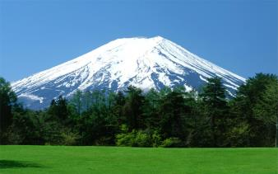 | 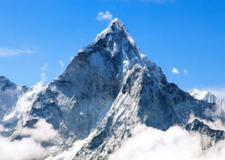
Núi phú sĩ - Nhật Bản | Hệ thống núi Himalaya (đỉnh núi Everest
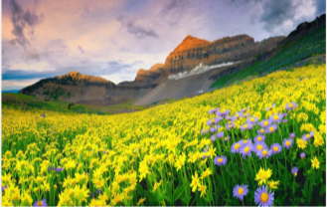 | 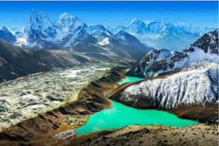
Thung lũng các loài hoa, Uttarakhand, Ấn Độ | Hồ Gokyo Cho, Nepal
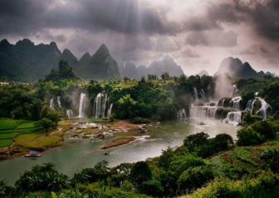 | 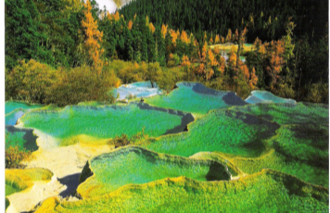
Thác Bản Giốc, biên giới Việt Nam  Trung Quốc | Hồ nước Hoàng Long, Trung Quốc
d. Cách thức tổ chức
Bước 1: Giao nhiệm vụ:
-Kể tên các địa danh tự nhiên ở Châu Á mà em biết?
- Hãy chia sẻ một số thông tin em biết vể châu Á.
Bước 2: HS thực hiện nhiệm vụ
Bước 3: HS trả lời câu hỏi
Bước 4: GV chuẩn kiến thức và kết nối vào bài mới.
Châu Á là một bộ phận của lục địa Á - Âu. Châu Á có diện tích rộng lớn, tiếp giáp nhiều châu lục và đại dương, do vậy Châu Á có sự đa dạng về điều kiện tự nhiên. Vậy thiên nhiên châu Á có những đặc điểm gì nổi bật? Những đặc điểm ấy có nghĩa thế nào đối với việc sử dụng và bảo vệ tự nhiên?
2. Hoạt động hình thành kiến thức mới
2.1. Tìm hiểu về đặc điểm vị trí địa lí, hình dạng và kích thước châu Á.
a. Mục tiêu
- Trình bày được đặc điểm vị trí địa lí, hình dạng và kích thước châu Á.
-Xác định được vị trí châu Á trên bản đồ.
b. Nội dung
- Dựa vào thông tin trong mục 1 và hình 1, hãy:
-Xác định vị trí châu Á trên bản đồ.
-Trình bày đặc điểm vị trí địa lí, hình dạng và kích thước châu Á.
c. Sản Phẩm: Thông tin phản hồi phiếu học tập.
-HS xác định được vị trí châu Á trên bản đồ.
- Châu Á tiếp giáp với hai châu lục (châu Âu, châu Phi) va ba đại dương (Bắc Băng Dương, Thái Bình Dương, Ấn Độ Dương). Châu Á có diện tích 44,4 triệu km2, là châu lục lớn nhất thế giới. Châu Á có dạng hình khối. Theo chiều bắc - nam, châu Á kéo dài khoảng 8 500 km, từ trên vòng cực Bắc xuống phía nam Xích đạo. Theo chiều đông - tây, nơi rộng nhất khoảng 9 200 km, trải từ ven Địa Trung Hải tới ven Thái Bình Dương.
- Ý nghĩa của vị trí địa lí và kích thước lãnh thổ đến khí hậu châu Á
+ Lãnh thổ nằm trải dài từ vùng cực Bắc đến vùng Xích Đạo nên lượng bức xạ MT phân bố không đều=> hình thành các đới khí hậu thay đổi từ B xuống N.
+ Kích thước lãnh thổ rộng lớn làm cho khí hậu có sự phân hóa từ Đ sang T thành nhiều kiểu KH khác nhau do vị trí gần hay xa biển.......
d. Cách thức tổ chức
*Nhiệm vụ 1: Khám phá vị trí, kích thước lãnh thổ
- Bước 1: Giáo viên phát phiếu học tập cho học sinh, sau đó chia nhóm theo cặp ngẫu nhiên bằng trò chơi để chia nhóm cặp.
- Bước 2: Yêu cầu công việc: Học sinh hãy dựa vào tập bản đồ và kiến thức sách giáo khoa hoàn thành phiếu học tập làm cá nhân trong vòng 2 phút.
- Bước 3: Sau khi học sinh làm xong, HS có 2 phút chia sẻ/đối chiếu kết quả với bạn trong cặp của mình…
- Bước 4: Giáo viên gọi học sinh bất kì trình bày kết quả thu lượm được từ tự xử lí thông tin đến tìm hiểu các thông tin/ trò chơi đơn giản/rút thăm ngẫu nhiên
- Bước 5: Giáo viên chốt kiến thức. Học sinh sửa thông tin vào phiếu học tập

Phiếu học tập 1: Kể tên các châu lục theo thứ tự có diện tích từ nhỏ đến lớn
STT | Châu lục | Diện tích (Km²)
1
2
3
4
5
6

Phiếu học tập số 2: Điền các thông tin còn thiếu vào chỗ trống
Điểm cực | Bắc | Nam | Đông | Tây
Tọa độ địa lí | …………………  Mũi: Che-liu-skin | …………………..  Mũi Pi-ai | 169⁰ Đ  Mũi Đê-giơ-nép | 26º4’ Đ  Mũi Ba-ba
Khoảng cách (km) | Từ A đến B : ………………… |  | Từ C đến D: ………………..
? Nêu ý nghĩa của vị trí địa lí và kích thước lãnh thổ đến khí hậu châu Á
*Nhiệm vụ 2: Khám phá hình dạng, phạm vi lãnh thổ
Bước 1: GV chia HS thành các nhóm (số lượng nhóm tùy thuộc vào HS trong lớp). Đánh số thứ tự các thành viên trong mỗi nhóm.
Bước 2: GV thông báo thể lệ, thời gian cho các nhóm quan sát lược đồ hình 1 các đảo, bán đảo, quần đảo, vịnh, biển, đại dương, châu lục Châu Á tiếp giáp.
Bước 3: Sau 3 phút, GV gọi ngẫu nhiên các STT của nhóm xác định tên địa danh bất kì trên hình 1.Nhóm nào có bạn trả lời nhanh hơn sẽ ghi điểm
Bước 4: GV nhận xét, tổng kết điểm của các nhóm và mời một bạn xung phong lên xác định cho cả lớp.
Bước 5: GV đánh giá hoạt động của HS và chuẩn kiến thức
* Chuẩn kiến thức:
1. Vị trí đại lí, hình dạng và kích thước
- Nằm ở bán cầu Bắc, trải dài từ vùng Xích đạo đến vùng cực Bắc.
- Châu lục lớn nhất thế giới (44,4 triệu km² - kể cả đảo)
-Châu Á có dạng hình khối rộng lớn,bờ biển chia cắt mạnh, có nhiều bán đảo,vịnh biển
2.2. Tìm hiểu đặc điểm tự nhiên châu Á (2a, 2b)
a. Mục tiêu
-Trình bày được đặc điểm địa hình, khoáng sản châu Á, ý nghĩa của địa hình và khoáng sản đối với việc sử dụng và bảo vệ tự nhiên.
-Xác định được trên bản đổ các khu vực địa hình và các khoáng sản chính ở châu Á.
b. Nội dung
- Xác định trên bản đổ các khu vực địa hình của châu Á.
- Nêu đặc điểm địa hình của châu Á và ý nghĩa của địa hình đối với việc sử dụng và báo vệ tự nhiên.
- Xác định trên hình 1; sự phân bố của một sô loại khoáng sản chính ở châu Á.
- Đọc thông tin mục b, cho biết tài nguyên khoáng sản có ý nghĩa như thế nào đối với các nước châu Á.
c. Sản Phẩm
- Thông tin phản hồi phiếu học tập
Thành phần  tự nhiên | Địa hình | Khoáng sản
Trung tâm | Là vùng núi cao, đổ sộ và hiểm trở nhất thế giới. | Ít khoáng sản
Phía bắc | Gồm các đồng bằng và các cao nguyên thấp, bằng phẳng. | Dầu mỏ, khí đốt, than, vàng, kim cương, thiếc,...
Phía đông | Địa hình thấp dần vế phía biển, gồm các núi, cao nguyên và đồng bằng ven biển. | Than, sắt, thiếc, dầu mỏ,...
Phía nam và tây nam | Gồm các dãy núi trẻ, các sơn nguvên và đồng bằng nằm xen kẽ. | Dầu mỏ, sắt, thiếc, than,...
Ý nghĩa | - Dịa hình núi cao và hiểm trở chiếm tỉ lệ lớn gây khó khăn cho giao thông, sản xuất và đời sống. Địa hình chia cắt mạnh nên cần lưu ý vấn đề chống xói mòn, sạt lở đất trong quá trình khai thác, sử dụng.  - Các khu vực cao nguvên, đổng bằng rộng lớn thuận lợi cho sản xuất và định cư. | Là cơ sở để phát triển các ngành khai thác, chế biến và xuất khẩu khoáng sản; cung cấp nguyên liệu cần thiết cho các ngành công nghiệp như sản xuất ô tô, luyện kim,...
d. Cách thức tổ chức
Vòng 1: Chuyên gia:
Bước 1: Giáo viên chia 4 nhóm theo 2 cách. Hoặc là chơi trò chơi hoặc là chia theo ngẫu nhiên random mà giáo viên chuẩn bị sẵn.
- Bước 2: Giao nhiệm vụ. nhóm 1, 2. Mỗi nhóm đếm số thứ tự 1->4. Mỗi thành viên đều có phần trả lời cá nhân trên phiếu học tập để hoàn thành sau khi tổng kết. HS dựa vào những gợi ý trên phiếu học tập để hoàn thành nhiệm vụ nhóm mình được giao.
Đọc thông tin mục a, b (SGK), quan sát hình 1.
Nhóm 1,3:
- Xác định trên bản đồ các khu vực địa hình của Châu Á
- Nêu đặc điểm địa hình của Châu Á và ý nghĩa của địa hình đối với việc sử dụng và bảo vệ tự nhiên.
Nhóm 2,4:
-Xác định trên hình 1, sự phân bố của một số loại khoáng sản chính ở Châu Á
- Tài nguyên khoáng sản có ý nghĩa như thế nào đối với các nước Châu Á?
- Bước 4: Thực hiện vòng 2: nhóm ghép: Sau 3 phút. Giáo viên cho HS di chuyển về nhóm mới. Các thành viên có cùng số thứ tự hình thành nhóm mới.
Các chuyên gia ở nhóm cũ cùng chia sẻ để hoàn thiện bảng trong PHT.
Thành phần tự nhiên | Địa hình | Khoáng sản
Trung tầm
Phía bắc
Phía đông
Phía nam và tây nam
Ý nghĩa

- Bước 5: Giáo viên kiểm tra bằng cách bốc ngẫu nhiên trình bày.
- Việc khai thác khoáng sản quá mức gây ra những hậu quả gì? Chúng ta cần khai thác sử dụng nguồn tài nguyên này như thế nào? Liên hệ với Việt Nam?
Bước 2: HS thực hiện nhiệm vụ
- HS trao đổi và trả lời câu hỏi
Bước 3: HS báo cáo kết quả làm việc
- Gọi đại diện các nhóm báo cáo.
- Các nhóm khác nhận xét, bổ sung
Bước 4: Đánh giá và chốt kiến thức
- Giáo viên quan sát, nhận xét đánh giá quá trình thực hiện của học sinh về thái độ, tinh thân học tập, khả năng giao tiếp, trình bày và đánh giá kết quả cuối cùng của học sinh
- Chuẩn kiến thức:
2. Đặc điểm tự nhiên
a. Địa hình
- Rất đa dạng: Gồm núi, sơn nguyên cao đồ sộ, cao nguyên, các đồng bằng rộng lớn. Địa hình bị chia cắt mạnh
- Địa hình được chia thành các khu vực
+ Trung tâm: Là vùng núi cao, đổ sộ và hiểm trở nhất thế giới.
+ Phía bắc: Gồm các đồng bằng và các cao nguyên thấp, bằng phẳng.
+ Phía đông: Địa hình thấp dần vế phía biển, gồm các núi, cao nguyên và đồng bằng ven biển.
+ Phía nam và tây nam: Gồm các dãy núi trẻ, các sơn nguvên và đồng bằng nằm xen kẽ.
b. Khoáng sản
- Phong phú và có trữ lượng lớn.
- Phân bố rộng khắp trên lãnh thổ
2.3. Tìm hiểu đặc điểm tự nhiên châu Á (2c)
a. Mục tiêu
- Trình bày được đặc điểm khí hậu châu Á, ý nghĩa của khí hậu đối với việc sử dụng và bảo vệ tự nhiên.
-Xác định được phạm vi các kiểu khí hậu ở châu Á.
b. Nội dung: Dựa vào thông tin ở mục c và hình 2, hãy:
-Nêu đặc điểm khí hậu châu Á.
-Xác định phạm vi của các kiểu khí hậu gió mùa và các kiểu khí hậu lục địa.
-Nêu ý nghĩa của khí hậu đối với việc sử dụng và bảo vệ tự nhiên.
c. Sản Phẩm
- Khí hậu châu Á phân hoá đa dạng thành nhiều đới, mỗi đới lại gổm nhiếu kiểu. Kiểu khí hậu gió mùa và khí hậu lục địa chiếm diện tích lớn nhất.
- HS xác định được trên bản đồ các kiểu khí hậu gió mùa và các kiểu khí hậu lục địa.
- Ý nghĩa: Khí hậu phân hoá tạo nên sự đa dạng của các sản phẩm nông nghiệp và hình thức du lịch ở các khu vực khác nhau. Châu Á là nơi chịu nhiều tác động của thiên tai và biến đổi khí hậu, nên cần có các biện pháp để phòng chống thiên tai và ứng phó với biến đổi khí hậu.
d. Cách thức tổ chức
*Nhiệm vụ 1: Tìm hiểu về sự phân hóa đa dạng của khí hậu
Bước 1: Giao nhiệm vụ
- Bước 1: Giáo viên chia nhóm theo cặp đôi bằng cách chơi trò chơi hoặc chia theo chỗ ngồi.
- Bước 2: Giao nhiệm vụ: 1 nửa bên trái làm phần a – gọi là cụm A: Kể tên và xác định phạm vi trên bản đồ các đới khí hậu của châu Á và giải thích nguyên nhân. Nửa bên phải lớp làm phần b – gọi là cụm B: Kể tên các kiểu khí hậu trong mỗi đới. Giải thích tại sao có sự phân hóa nhiều kiểu khí hậu.
Phiếu học tập
Nội dung | Phần trả lời | Phần giải thích nguyên nhân
Kể tên các đới khí hậu
(Cụm A)
Kể tên các kiểu khí hậu trong mỗi đới khí hậu
(Cụm B)
Kết luận

- Bước 3: Học sinh có 3 phút để làm theo cặp ở mỗi cụm. Học sinh sẽ làm theo cặp phần mình được giao. Sau 3 phút HS di chuyển thành 2 hàng, cụm 1 đối diện cụm 2. Trong 2 phút đầu cụm 1 sẽ chia sẻ với cụm 2 nội dung của mình làm trước đó theo cặp.
2 phút tiếp theo sẽ là cụm 2 chia sẻ cụm 1 về nội dung mình trình tìm hiểu trước đó. Điểm tính cho cả 2 người nghe và người nói.

Cụm 1
Cụm 2
- Bước 4: Giáo viên sẽ kiểm tra lại chéo nhau theo sự quan sát của mình. Đánh giá người trình bày bằng cách hỏi chéo cụm. Cụm 1 trả lời câu hỏi của cụm 2 và cụm 2 trả lời câu hỏi cụm 1. Điểm tính cho cả 2 bạn. Sau đó gọi ngẫu nhiên hs chỉ bản đồ và trình bày trước lớp. ít nhất 2 bạn.
- Bước 5: Giáo viên chốt vấn đề. Học sinh bổ sung vào phần tổng kết: Khí hậu châu Á phân hóa đa dạng, từ bắc xuống nam, từ đông sang tây và từ thấp lên cao. Do lãnh thổ trải dài trên nhiều vĩ độ từ xích đạo đến cực bắc, và trải rộng từ tây sang đông, bờ biển bị cắt xẻ nhiều nên chia thành nhiều kiểu. Địa hình có nhiều núi cao ở trung tâm châu lục nên còn có sự phân hóa theo độ cao.

*Nhiệm vụ 2. Tìm hiểu kiểu khí hậu phổ biến của châu Á
Bước 1: Giao nhiệm vụ:
- Quan sát hình ảnh và nội dung mục 2b SGK, hãy nối ý cột A và cột B sao cho đúng.
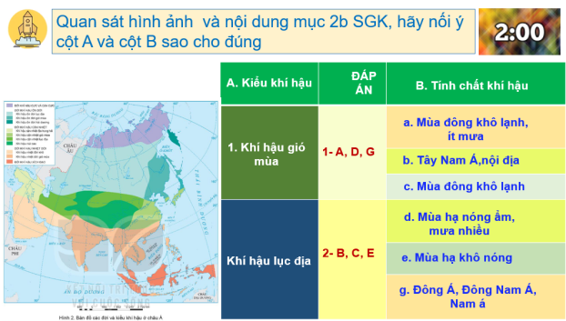
- Nêu ý nghĩa của khí hậu đối với việc sử dụng và bảo vệ tự nhiên?
Bước 2: HS thực hiện nhiệm vụ
- HS thực hiện nhiệm vụ cá nhân/nhóm.
Bước 3: HS báo cáo kết quả làm việc
- Gọi học sinh các nhóm báo cáo.
- Các nhóm khác nhận xét, bổ sung
Bước 4: Đánh giá và chốt kiến thức
- Giáo viên quan sát, nhận xét đánh giá quá trình thực hiện của học sinh về thái độ, tinh thân học tập, khả năng giao tiếp, trình bày và đánh giá kết quả cuối cùng của học sinh
- Chuẩn kiến thức:
2. Đặc điểm tự nhiên
c. Khí hậu
- Khí hậu châu Á phân hoá đa dạng thành nhiều đới, mỗi đới lại gổm nhiếu kiểu. Kiểu khí hậu gió mùa và khí hậu lục địa chiếm diện tích lớn nhất.
+ Khí hậu gió mùa phân bố ở Đông Á, Nam Á, Đông Nam Á. Vào mùa đông, gió từ lục địa thổi ra, khô, lạnh- ít mưa. Vào mùa hạ, gió từ đại dương thổi vào, nóng, ấm, mưa nhiều. Đây cũng là khu vực thường xuyên chịu ảnh hưởng của bão.
+ Khí hậu lục địa phân bố chủ yếu ở các vùng nội địa và khu vực Tây Á. Những khu vực này có mùa đông khô, lạnh; mùa hạ khô, nóng. Lượng mưa rất thấp, trung bình 200 - 500 mm/năm
2.3. Tìm hiểu đặc điểm tự nhiên châu Á (2d)
a. Mục tiêu
-Trình bày được đặc điểm sông, hồ châu Á và ý nghĩa của sông, hồ đối với việc sử dụng và bảo vệ tự nhiên.
b. Nội dung: Dựa vào thông tin trong mục d và các hình 3, 4, hãy:
-Trình bày đặc điểm sông, hồ của châu Á.
-Kể tên một số sông lớn ở châu Á và nêu ý nghĩa của chúng đối với đời sống, sản xuất và bảo vệ tự nhiên.
c. Sản Phẩm
*Đặc điểm sông, hồ ở châu Á:
-Mạng luới sông ở châu Á khá phát triển, nhiều hệ thống sông lớn nhưng phân bố không đều và có chế độ nước rất phức tạp.
+ Bắc Á: mạng lưới sông dày, sông bị đóng băng vào mùa đông, có lũ vào mùa xuân.
+ Đông Á, Nam Á, Đông Nam Á: mạng lưới sòng dày, nhiều sông lớn. Mùa lũ trung mùa mưa, mua cạn trùng mùa khô.
+ Tây Á, Trung Á: mạng lưới sông ngòi kém phát triển.
-Châu Á có nhiều hồ lớn được hình thành từ cac đứt gãy hoặc miệng núi lửa (Ca-xpi, Bai-can, A-ran,...)-
*Một số sông lớn ở châu Á: Lê-na, I-ê-nit-xây, Hoàng Hà, Trường Giang, Hằng, Mê Công,
* Ý nghĩa: cung cấp nước cho sinh hoạt và sản xuất, đặc biệt là sản xuất nông nghiệp. Tuy nhiên, sông cũng gây lũ lụt hằng năm, làm thiệt hại nhiều về người và tài sản.
d. Cách thức tổ chức
Bước 1: Giao nhiệm vụ:
*Nhiệm vụ 1:
Dựa vào thông tin trong mục d và các hình 3, 4, hãy:
- Em có nhận xét gì về sông ngòi châu Á? (mạng lưới, phân bố)
*Nhiệm vụ: Dựa vào thông tin mục d và các hình 3,4 hoàn thành PHT sau :

Khu vực | Bắc Á | Đông Á, ĐNA, Nam Á | Tây Nam Á và Trung Á
- Mạng lưới sông, hướng chảy
- Chế độ nước
- Lượng nước
- Sông điển hình
- Giải thích đặc điểm
- Giá trị kinh tế
*Nhiệm vụ 2:
-Trình bày đặc điểm hồ của Châu Á
- Nêu ý nghĩa của sông, hồ đối với đời sống sản xuất và bảo vệ môi trường tự nhiên?
Bước 2: HS thực hiện nhiệm vụ
- HS thực hiện nhiệm vụ cá nhân/ nhóm 4.
Bước 3: HS báo cáo kết quả làm việc
- Gọi học sinh trả lời
- Các HS khác nhận xét, bổ sung
Bước 4: Đánh giá và chốt kiến thức
- Giáo viên quan sát, nhận xét đánh giá quá trình thực hiện của học sinh về thái độ, tinh thân học tập, khả năng giao tiếp, trình bày và đánh giá kết quả cuối cùng của học sinh
* Chuẩn kiến thức:
2. Đặc điểm tự nhiên
d. Sông hồ
- Mạng luới sông ở châu Á khá phát triển, nhiều hệ thống sông lớn nhưng phân bố không đều và có chế độ nước rất phức tạp.
- Châu Á có nhiều hồ lớn được hình thành từ cac đứt gãy hoặc miệng núi lửa (Ca-xpi, Bai-can, A-ran,...)-
* Một số sông lớn ở châu Á: Lê-na, I-ê-nit-xây, Hoàng Hà, Trường Giang, Hằng, Mê Công,...
* Ý nghĩa: cung cấp nước cho sinh hoạt và sản xuất, đặc biệt là sản xuất nông nghiệp. Tuy nhiên, sông cũng gây lũ lụt hằng năm, làm thiệt hại nhiều về người và tài sản.
2.4. Tìm hiểu đặc điểm tự nhiên châu Á (2e)
a. Mục tiêu
-Trình bày được đặc điểm các đới thiên nhiên của châu Á và ý nghĩa của các đới thiên nhiên đối với việc sử dụng và bảo vệ tự nhiên.
b. Nội dung:
Dựa vào thông tin và hình ảnh trong mục e, hãy:
-Trình bày đặc điểm các đới thiên nhiên ở châu Á.
-Nêu vấn đề cần lưu ý trong sử dụng và bảo vệ tự nhiên ở châu Á.
Để thực hiện nhiệm vụ đầu tiên, có thể cho HS hoàn thành phiếu học tập (theo mẫu)
C. Sản phẩm
Đới | Phân bố | Đặc điểm
Lạnh | Dải hẹp ở phía bắc | - Khí hậu cực và cận cực, lạnh giá, khắc nghiệt.  - Thực vật: chủ yếu là rêu, địa y; không có cây thân gỗ.  - Động vật: các loài chịu được lạnh hoặc di cư.
Ôn hoà | Vùng Xi-bia, phía bắc đới ôn hoà | - Khí hậu ôn đới lục địa. lạnh, khô về mùa đông.  - Rừng lá kim phát triển trên đất pốt dôn.  - Hệ động vật tương đối phong phú.
 | Phía đông, đông nam Trung Quốc và quần đảo Nhật Bản | - Khí hậu cận nhiệt gió mùa, lượng mưa tương đối lớn.  - Thảm rừng lá rộng cận nhiệt phổ biến, trong rừng nhiều loài cầy lấy gỗ và dược liệu quý, có chất lượng tốt.
 | Các khu vực sâu trong lục địa | - Khí hậu khô hạn, khắc nghiệt.  - Cảnh quan: thảo nguyên, hoang mạc, bán hoang mạc.
Nóng | Đông Nam Á, Nam Á | - Khí hậu nhiệt đới gió mùa và khí hậu xích đạo.  - Thảm thực vật điển hình là rừng mưa nhiệt đới và rừng nhiệt đới gió mùa; thành phần loài đa dạng, nhiều loại gỗ tốt; nhiều động vật quý hiếm.
d. Cách thức tổ chức
Bước 1: Giao nhiệm vụ:
*Nhiệm vụ 1: Quan sát lược đồ, cho biết Châu Á có những đới thiên nhiên nào?
*Nhiệm vụ 2: Dựa vào thông tin và hình ảnh trong mục e, hãy hoàn thành phiếu học tập sau:
Đới | Phân bố | Đặc điểm
Lạnh
ôn hoà
Nóng
*Nhiệm vụ 3: THỬ TÀI CỦA EM
-Nêu vấn đề cần lưu ý trong sử dụng và bảo vệ tự nhiên ở Châu Á?
-Là học sinh em có thể thực hiện các biện pháp nào để bảo vệ tự nhiên?
Bước 2: HS thực hiện nhiệm vụ
- HS thực hiện nhiệm vụ cá nhân/nhóm.
Bước 3: HS báo cáo kết quả làm việc
- Gọi học sinh trả lời
- Các HS khác nhận xét, bổ sung
Bước 4: Đánh giá và chốt kiến thức
- Giáo viên quan sát, nhận xét đánh giá quá trình thực hiện của học sinh về thái độ, tinh thân học tập, khả năng giao tiếp, trình bày và đánh giá kết quả cuối cùng của học sinh
- Chuẩn kiến thức:
2. Đặc điểm tự nhiên
e. Đới thiên nhiên
Đới | Phân bố | Đặc điểm
Lạnh | Dải hẹp ở phía bắc | - Khí hậu cực và cận cực, lạnh giá, khắc nghiệt.  - Thực vật: chủ yếu là rêu, địa y; không có cây thân gỗ.  - Động vật: các loài chịu được lạnh hoặc di cư.
Ôn hoà | Vùng Xi-bia, phía bắc đới ôn hoà | - Khí hậu ôn đới lục địa. lạnh, khô về mùa đông.  - Rừng lá kim phát triển trên đất pốt dôn.  - Hệ động vật tương đối phong phú.
 | Phía đông, đông nam Trung Quốc và quần đảo Nhật Bản | - Khí hậu cận nhiệt gió mùa, lượng mưa tương đối lớn.  - Thảm rừng lá rộng cận nhiệt phổ biến, trong rừng nhiều loài cầy lấy gỗ và dược liệu quý, có chất lượng tốt.
 | Các khu vực sâu trong lục địa | - Khí hậu khô hạn, khắc nghiệt.  - Cảnh quan: thảo nguyên, hoang mạc, bán hoang mạc.
Nóng | Đông Nam Á, Nam Á | - Khí hậu nhiệt đới gió mùa và khí hậu xích đạo.  - Thảm thực vật điển hình là rừng mưa nhiệt đới và rừng nhiệt đới gió mùa; thành phần loài đa dạng, nhiều loại gỗ tốt; nhiều động vật quý hiếm.

3. Hoạt động luyện tập
a. Mục tiêu
-Củng cố, luyện tập các kiến thức đã học.
b. Nội dung
- Trả lời các câu hỏi liên quan đến bài học
c. Sản Phẩm
- Câu trả lời của học sinh
d. Cách thức tổ chức
Bước 1: Giao nhiệm vụ cho học sinh: Tham gia trò chơi AI NHANH HƠN?
1. Diện tích của châu Á?
2. Châu Á tiếp giáp với các châu lục nào?
3. Kể tên 2 loại khoáng sản có trữ lượng lớn ở châu Á?
3. Việc khai thác khoáng sản quá mức gây ra hậu quả gì?
4. Đỉnh núi cao nhất ở châu Á?
5. Đông Á, Đông Nam Á, Nam Á thuộc kiểu khí hậu nào?
6. Khu vực nào có mạng lưới sông ngòi kém phát triển nhất ở châu Á?
Bước 2: Thực hiện nhiệm vụ
Bước 3: Báo cáo kết quả làm việc
- Hs tham gia trả lời bằng cách giơ tay nhanh nhất.
Bước 4: GV nhận xét, đánh giá và chuẩn kiến thức.
4. Hoạt động vận dụng, mở rộng
a. Mục tiêu
- Vận dụng kiến thức đã học để giải quyết vấn đề trong thực tiễn.
b. Nội dung
-Tìm hiểu và trình bày về kiểu khí hậu nhiệt đới gió mùa nước ta. Khí hậu gió mùa ảnh hưởng như thế nào đến đời sống và sản xuất ở địa phương em?
- Sông ngòi, cảnh quan tiêu biểu của Việt Nam là gì? Chúng ta đã và đang khai thác sông ngòi và cảnh quan như thế nào để phát triển kinh tế?
- Rèn luyện năng lực tìm kiếm thông tin, giải quyết vấn đề.
c. Sản Phẩm
- HS thu thập, tổng hợp thông tin và ghi lại thành một bản báo cáo để chia sẻ với cả lớp và GV.
d. Cách thức tổ chức
Bước 1: Giao nhiệm vụ (Nộp sản phẩn vào tuần sau)
Bước 2: Thực hiện nhiệm vụ
Bước 3: Báo cáo kết quả làm việc.
Bước 4: Gv quan sát, nhận xét đánh giá hoạt động học của hs.

Trường:...................  Tổ:............................  Ngày: ........................ | Họ và tên giáo viên:  Lê Thị Chinh

TÊN BÀI DẠY - BÀI 6: ĐẶC ĐIỂM DÂN CƯ XÃ HỘI CHÂU Á
Môn học/Hoạt động giáo dục: LỊCH SỬ VÀ ĐỊA LÍ; Lớp: 7
Thời gian thực hiện: 2 Tiết

I. MỤC TIÊU
1. Kiến thức
- Trình bày được đặc điểm dân cư, tôn giáo; sự phân bố dân cư và các đô thị lớn ở châu Á.
- Rèn luyện kĩ năng phân tích, khai thác số liệu.
- Biết cách sử dụng bản đồ đổ xác định sự phân bố dân cư, các đô thị lớn ở châu Á.
2. Năng lực
- Năng lực chung:
+ Tự chủ và tự học: Tự học và hoàn thiện các nhiệm vụ thông qua phiếu học tập.
+ Giao tiếp và hợp tác: Sử dụng ngôn ngữ, kết hợp với các công cụ học tập để trình bày thông tin, thảo luận nhóm.
+ Giải quyết vấn đề sáng tạo.
- Năng lực Địa lí
+ Năng lực nhận thức Địa lí: năng lực nhận thức thế giới theo quan điểm không gian, giải thích hiện tượng và quá trình địa lí kinh tế - xã hội.
+ Năng lực tìm hiểu Địa lí: sử dụng công cụ Địa lí (bản đồ, bảng số liệu, hình ảnh,..)
+Năng lực vận dụng kiến thức, kĩ năng Địa lí vào cuộc sống.
3. Phẩm chất
- Có những hiểu biết trung thực, khách quan về đặc điểm dân cư, tôn giáo, sự phần bố dân cư, các đô thị lớn ở châu Á và ảnh hưởng của các yếu tố đó đến sản xuất và đời sống.
-Yêu khoa học, biết khám phá, tìm hiểu các vấn để xã hội.
- Có tinh thần chung sống hoà bình, hợp tác và sẻ chia, tôn trọng nét khác biệt trong văn hoá, xã hội giữa các khu vực của châu Á.
II. THIẾT BỊ DẠY HỌC VÀ HỌC LIỆU
-Bản đồ mật độ dân số và một số đô thị lớn ở cháu Á, năm 2020.
-Các bảng số liệu, video, hình ảnh về dân cư của các đô thị lớn ở châu Á.
-Phiếu học tập.
III. TIẾN TRÌNH DẠY HỌC
1. Hoạt động xuất phát/ khởi động
a. Mục tiêu
- Kết nối vào bài học, tạo hứng thú cho người học.
b. Nội dung
- Trò chơi VÒNG QUAY MAY MẮN
c. Sản phẩm
- Câu trả lời cá nhân của học sinh.
d. Cách thức tổ chức
Bước 1: Giao nhiệm vụ: Trò chơi VÒNG QUAY MAY MẮN
Bộ câu hỏi
Câu hỏi | Đáp án
1.Dãy núi này là ranh giới giữa Châu Á và châu Âu? | Dãy U-ran
2. Khu vực nào sau đây có mật độ dân số cao nhất? | Nam Á
3. Da vàng, tóc đen và dài,mắt đen,mũi thấp là những đặc điểm cơ bản của người thuộc chủng tộc nào? | Môn-gô-lô-it
4. Quốc gia nào có dân số đông nhất thế giới? | Trung Quốc
Bước 2: HS thực hiện nhiệm vụ
Bước 3: Báo cáo kết quả
Bước 4: Đánh giá và chốt kiến thức và kết nối vào bài mới.
Châu Á là nơi có con người cư tru từ rất sớm, cũng là nơi có nhũng nền văn minh cổ đại phát triển rực rỡ trong lịch sử. Với quá trình phát triển lầu đời, dân cư, xã hội châu Á ngày nay có những đặc điểm như thế nào?
2. Hoạt động 2: Hình thành kiến thức mới
2.1. Tìm hiểu đặc điểm dân cư, tôn giáo châu Á
a. Mục tiêu
-Trình bày được đặc điểm dân cư, tôn giáo ở châu Á.
-Rèn luyện kĩ năng phân tích, khai thác số liệu.
b. Nội dung
- Dựa vào thông tin và bảng 1 trong mục 1, hãy trình bày đặc điểm dân cư, tôn giáo châu Á.
c. Sản Phẩm
- Câu trả lời của học sinh
d. Cách thức tổ chức
Bước 1: Giao nhiệm vụ cho học sinh
*Nhiệm vụ 1: -Cặp đôi: Quan sát bảng 1, cho biết số dân và tỉ lệ số dân của châu Á so với thế giới năm 2020?
Bảng 1. Số dân, mật độ dân só của châu á và thế giới năm 2020
Châu lục | Số dân  (triệu người) | Mật độ dân số  (người/km²)
Châu Á | 4 64.1 | 150
Thế giới | - 794.8 | 60
-Quan sát bảng 1, Nhận xét tỉ lệ gia tăng dân số của Châu Á so với thế giới và các châu lục khác?
Bảng 1. Dân số và tỉ lệ gia tăng dân số tự nhiên của các châu lục qua các năm
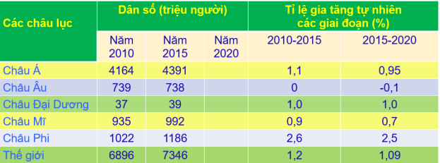
*Nhiệm vụ 2 - Hoạt động nhóm 4:THỬ TÀI CỦA EM
- Dựa vào BSL, nhận xét cơ cấu dân số theo nhóm tuổi của Châu Á giai đoạn 2005-2020?

Năm  Nhóm tuổi | 2005 | 2010 | 2015 | 2020
Từ 0 đến 14 tuổi | 27,6 | 25,9 | 24,6 | 23,5
Từ 15 đến 64 tuổi | 66,1 | 67,4 | 67,9 | 67,6
Từ 65 tuổi trở lên | 6,3 | 6,7 | 7,5 | 8,9
Từ 0 đến 14 tuổi | 27,6 | 25,9 | 24,6 | 23,5
- Dân số đông, cơ cấu dân số trẻ ở Châu Á sẽ có những thuận lợi khó khăn như thế nào cho phát triển kinh tế, xã hội Châu Á?
*Nhiệm vụ 3: - Dựa vào lược đồ và thông tin SGK, trả lời các câu hỏi sau
-Dân cư châu Á thuộc chủng tộc nào? Mỗi chủng tộc sống chủ yếu ở khu vực nào?  - Việt Nam thuộc chủng tộc nào?  -HS trả lời, xác định trên lược đồ | 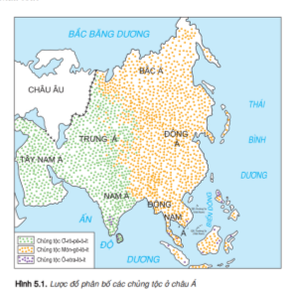
- Dựa vào lược đồ và thông tin SGK, hoàn thành phiếu học tập sau:
PHIẾU HỌC TẬP
Điền tên và nơi ra đời các tôn giáo ở châu Á vào chỗ trống
…………………………………………………… | - Thời gian ra đời: thế kỉ đầu của thiên niên kỉ thứ I TCN  - Nguồn gốc:………………………….  - Thờ thần Bra-ma, Si-va, thần Vệ Nữ  - Nơi thờ cúng: thánh địa, đền thờ
…………………………………… | - Thời gian ra đời: thế kỉ Vi TCN  - Nguồn gốc:………………………….  - Thờ Phật Thích ca  - Nơi thờ cúng: chùa
…………………………………… | - Thời gian ra đời: Thế kỉ IV TCN  - Nguồn gốc:……………………..  - Thờ Chúa Giê-su  - Nơi thờ cúng: nhà thờ
…………………………………… | - Thời gian ra đời: Thế kỉ VII sau CN  - Nguồn gốc:………………………..  - Thờ thánh A-la  - Nơi thờ cúng: nhà thờ, thánh địa
Tôn giáo ở Việt Nam
Bước 2: Thực hiện nhiệm vụ cá nhân/nhóm.
- Các nhóm thảo luận, thống nhất nội dung báo cáo.
Bước 3: Báo cáo kết quả
- HS trả lời câu hỏi.
- Các học sinh khác có ý kiến nhận xét, bổ sung.
Bước 4: Đánh giá và chốt kiến thức
- Giáo viên quan sát, nhận xét đánh giá quá trình thực hiện của học sinh về thái độ, tinh thần học tập, khả năng giao tiếp, trình bày và đánh giá kết quả cuối cùng của học sinh.
- Chuẩn kiến thức:
1. Dân cư, tôn giáo
a. Dân cư
- Châu Á có số dân đông nhất trong các châu lục: 4 641,1 triệu người (2020)
- Tỉ lệ gia tăng dân số 0,95 %, đã giảm đáng kể
- Châu Á có cơ cấu dân số trẻ, nhưng đang chuyển biến theo hướng già hoá.
- Cư dân châu Á thuộc nhiều chủng lộc: Môn-gô lô-it, ơ-rô-pê-ô-it, Ô-xtra-lô-it.
b. Tôn giáo
- Nơi ra đời của 4 tôn giáo lớn: Ấn Độ giáo,phật giáo,Ki tô giáo,hồi giáo
2.2. Tìm hiểu sự phân bố dân cư và các thành phố lớn ở châu Á
a. Mục tiêu
-Trình bày được sự phân bố dân cư và các đô thị lớn ở châu Á.
- Biết cách sử dụng bản đổ để xác định sự phân bố dân cư, các thành phổ lớn ở châu Á.
-Rèn luyện kĩ năng phần tích, khai thác số liệu.
b. Nội dung
- Dựa vào thông tin và hình 1 trong mục 2, cho biết các khu vực đông dân và các khu vực thưa dân ở châu Á
- Dựa vào hình 1 và bảng 2, hãy:
+ Xác định vị trí của các đô thị từ 20 triệu người trở lên ở châu Á.
+ Cho biết các đô thị trên 10 triệu dân nước ở châu Á?
c. Sản Phẩm
- Các khu vực đông dân ở châu Á: Đông Á, Nam Á và một phần khu vực Đông Nam Á.
-Các khu vực thưa dân ở châu Á: Bắc Á, khu vực núi cao ở trung tâm châu Á, khu vực bán đảo A-ráp.
-HS dựa vào hình 1 và bảng 2, xác định được trên bản đồ vị trí cúa các đô thị từ 20 triệu người trở lên ở châu Á.
-Các nước ở châu Á có nhiểu đô thị trên 10 triệu dần: Nhật Bản, Ấn Độ, Trung Quốc, Pa-ki-xtan.
d. Cách thức tổ chức
Bước 1: Giao nhiệm vụ:
*Nhiệm vụ 1:
Dựa vào hình 1, bảng 2 và thông tin SGK, em hãy cho biết:
- Các khu vực đông dân và các khu vực thưa dân ở châu Á?
- Nhận xét và giải thích đặc điểm phân bố dân cư ở châu Á?
- Dựa vào hình 1 và bảng 2, hãy:
+ Xác định vị trí của các đô thị từ 20 triệu người trở lên ở châu Á.
+ Cho biết các đô thị trên 10 triệu dân nước ở châu Á?
+ Các đô thị lớn ở châu Á phân bố chủ yếu ở khu vực nào? Giải thích nguyên nhân?
*Nhiệm vụ 2: THỬ TÀI CỦA EM
-Các thành phố đông dân của châu Á tập trung ở đâu? Vì sao?
-Sự phân bố dân cư của châu Á như vậy sẽ tác động như thế nào đến tự nhiên cũng như kinh tế của châu Á?
- Cho biết tên các nước ở Châu Á có nhiều đô thị trên 10 triệu dân?
Bước 2: HS thực hiện nhiệm vụ
- HS trao đổi và trả lời câu hỏi
Bước 3: HS báo cáo kết quả làm việc
- Gọi học sinh bất kì trả lời câu hỏi.
- HS khác nhận xét, bổ sung
*GV mở rộng: Siêu đô chị ở châu Á: Theo một báo cáo mới của Liên hợp quốc, hầu hết các thành phố lớn nhất thế giới sẽ ở châu Phi và châu Á vào năm 2030. Trong số 34 siêu đô thị trên hành tinh (năm 2020), 27 trong số đò là ở các nước đang phát triển. Số lượng lớn nhất tập trung ở khu vực châu Á - Thái Bình Dương, nơi có 21 trong số 34 siêu đô thị. Trung Quốc và Ấn Độ dẫn đầu, với lẩn lượt 6 và 5 siêu đô thị. Làn sóng di dân từ nông thôn ra thành thị rất mạnh ở châu Á sẽ làm nảy sinh ra những vấn đề lớn như nhà ở, nạn tắc đường, ô nhiễm môi trường hay tình trạng tội phạm,...
Bước 4: Đánh giá và chốt kiến thức
- Giáo viên quan sát, nhận xét đánh giá quá trình thực hiện của học sinh về thái độ, tinh thân học tập, khả năng giao tiếp, trình bày và đánh giá kết quả cuối cùng của học sinh
*Chuẩn kiến thức:
2. Sự phân bố dân cư, các đô thị lớn.
- Dân cư châu Á phân bố không đều
+ Các khu vực đông dân ở châu Á: Đông Á, Nam Á và một phần khu vực Đông Nam Á.
+Các khu vực thưa dân ở châu Á: Bắc Á, khu vực núi cao ở trung tâm châu Á, khu vực bán đảo A-ráp.
- Các đô thị trên 20 triệu dân ở châu Á năm 2020: Tô-ky-ô, Đê-li, Mun-bai, Thượng Hải, Đắc-ca, Bắc Kinh.
3. Hoạt động luyện tập
a. Mục tiêu
- Vận dụng kiến thức để chơi trò chơi.
b. Nội dung
- Hệ thống câu hỏi ôn tập trắc nghiệm. Bộ ảnh 5 thành phố trực thuộc Trung ương
c. Sản Phẩm
- Câu trả lời của học sinh
d. Cách thức tổ chức
Bước 1: Giao nhiệm vụ cho học sinh:
Đoán tên thành phố lớn của Việt Nam qua ảnh.
1. Hà Nội: Hồ Gươm
2. Thành phố Hồ Chí Minh: Nhà thờ Đức Bà
3. Đà Nẵng: Cây cầu có tượng bàn tay
4. Hải Phòng: Hoa phượng đỏ
5. Huế: Cầu Trường Tiền
6. Hội An: chùa Cầu
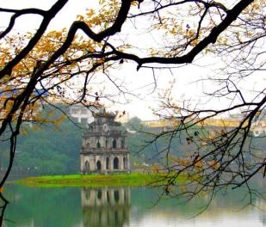 | 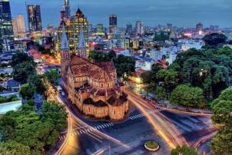
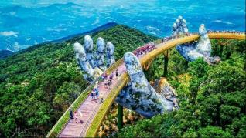 | 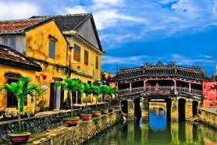
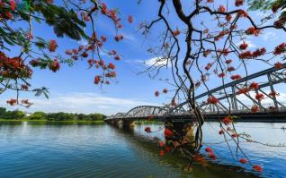 | 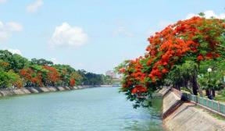
Bước 2: Thực hiện nhiệm vụ
Bước 3: Báo cáo kết quả làm việc
Bước 4: GV nhận xét, đánh giá và chuẩn kiến thức.
4. Hoạt đông vận dụng, mở rộng
a. Mục tiêu
- Vận dụng kiến thức đã học để giải quyết vấn đề trong thực tiễn.
b. Nội dung
- Đóng vai một hướng dẫn viên du lịch.
c. Sản Phẩm
- Bài hùng biện của học sinh
d. Cách thức tổ chức
Bước 1: Giao nhiệm vụ: - Đóng vai một hướng dẫn viên du lịch, giới thiệu cho bạn bè về những điểm nổi bật của thành phố thuộc tỉnh (thành phố) em đang sinh sống.
Gợi ý:
+ 1 bài báo/ đoạn văn ngắn ; Infographic; Video ngắn.
Bước 2. Thực hiện nhiệm vụ học tập
- HS hỏi và đáp ngắn gọn những vấn đế cần tham khảo.
Bước 3. Báo cáo, thảo luận
- GV dặn dò HS tự làm ở nhà, báo cáo kết quả làm việc vào tuần học tiếp theo.
Bước 4. Kết luận, nhận định
V. RÚT KINH NGHIỆM

TƯ LIỆU:
1/https://vov.vn/du-lich/top-20-thanh-pho-dong-dan-nhat-the-gioi-689630.vov
2/http://vietbao.vn/The-gioi/10-thanh-pho-lon-nhat-chau-A/45152063/162/
3/http://www.hanoimoi.com.vn/hinh-anh/Chuyen-la/928818/nhung-sieu-do-thi-trung-quoc-dong-dan-hon-mot-so-quoc-gia
4/Link dân số châu Á: https://danso.org/chau-a/
5/Link bài báo về các tôn giáo: https://www.gotquestions.org/Viet/cac-ton-giao-tren-the-gioi.html
6/Clip tôn giáo: https://www.youtube.com/watch?v=eXn4DWLpORA

Trường:...................  Tổ:............................  Ngày: ........................ | Họ và tên giáo viên:  Lê Thị Chinh

TÊN BÀI DẠY - BÀI 7: BẢN ĐỒ CHÍNH TRỊ CHÂU Á
CÁC KHU VỰC CHÂU Á
Môn học/Hoạt động giáo dục: LỊCH SỬ VÀ ĐỊA LÍ; Lớp: 7
Thời gian thực hiện: Tiết

I. MỤC TIÊU
1. Kiến thức
- Xác định được trên bản đồ chính trị các khu vực của châu Á.
- Trình bày được đặc điểm tự nhiên của các khu vực của châu Á.
- Biết cách sử dụng bản đồ để phân tích các đặc điểm tự nhiên của từng khu vực.
2. Năng lực
- Năng lực chung:
+ Tự chủ và tự học: Tự học và hoàn thiện các nhiệm vụ thông qua phiếu học tập.
+ Giao tiếp và hợp tác: Sử dụng ngôn ngữ, kết hợp với các công cụ học tập để trình bày thông tin, thảo luận nhóm.
+ Giải quyết vấn đề sáng tạo.
- Năng lực Địa lí
+ Năng lực nhận thức Địa lí: Giải thích hiện tượng và quá trình địa lí tự nhiên và kinh tế - xã hội, phân tích được mối quan hệ giữa các đối tượng; nhận thức sự phân bố trong không gian, vị trí địa lí,...
-Năng lực tìm hiểu Địa lí: sử dụng công cụ Địa lí (bản đồ, bảng số liệu, hình ảnh,..)
-Năng lực vận dụng kiến thức, kĩ năng Địa lí vào cuộc sống.
3. Phẩm chất
- Có những hiểu biết đúng đắn về các khu vực của châu Á.
-Yêu khoa học, ham học hỏi, tìm tòi.
-Có trách nhiệm trong việc sử dụng hợp lí và báo vệ tài nguyên thiên nhiên và môi trường.
II. THIẾT BỊ DẠY HỌC VÀ HỌC LIỆU
-Bản đồ chính trị châu Á.
-Bản đồ tự nhiên của từng khu vực châu Á.
-Các hình ảnh, videoclip về tự nhiên, kinh tế - xã hội của các khu vực châu Á.
-Phiếu học tập.
III. TIẾN TRÌNH DẠY HỌC
1. Hoạt động xuất phát/ khởi động
a. Mục tiêu
- Kết nối vào bài học, tạo hứng thú cho người học.
b. Nội dung
- Tìm tên quốc gia qua hình ảnh.
c. Sản phẩm
- Câu trả lời cá nhân của học sinh.
d. Cách thức tổ chức
Bước 1: Giao nhiệm vụ: Trò chơi đuổi hình bắt chữ
Bước 2: HS thực hiện nhiệm vụ
Bước 3: Báo cáo kết quả
Bước 4: Đánh giá và chốt kiến thức

Thiên nhiên châu Á phân hoá vô cùng đa dạng. Mỗi khu vực của châu Á lại có cảnh sắc thiên nhiên khác nhau, điếu đó tạo nên những nét văn hoá riêng biệt của từng khu vực. Châu Á có những khu vực nào? Nêu một số hiểu biết của em về một số khu vực ở châu Á.
2. Hoạt động 2: Hình thành kiến thức mới
2.1. Tìm hiểu bản đồ chính trị châu Á
a. Mục tiêu
- Xác định được trên bản đồ chính trị các khu vục của châu Á.
b. Nội dung
- Xác định được trên bản đồ chính trị các khu vục của châu Á.
c. Sản Phẩm
- HS xác định được trên bản đồ các khu vực của châu Á: Bắc Á, Trung Á, Tây Á, Nam Á, Đông Á, Đông Nam Á.
d. Cách thức tổ chức
Bước 1: Giao nhiệm vụ cho học sinh  - GV cho HS quan sái hình 1. Bản đồ chính trị châu Á (hoặc bản đổ các nước châu Á treo tường) kết hợp nghiên cứu bảng 1 và thông tin trong SGK, dùng phương pháp đàm thoại, gợi mở để giới thiệu cho HS những nét chính về các khu vực của châu Á.  - GV yêu cầu HS xác định các khu vực của châu Á trên bản đồ. | 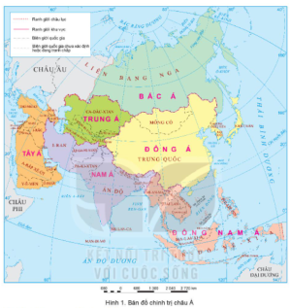

Bước 2: Thực hiện nhiệm vụ.
Bước 3: Báo cáo kết quả
- HS trả lời câu hỏi và xác định các khu vực của châu Á trên bản đồ.
- Các học sinh khác có ý kiến nhận xét, bổ sung.
Bước 4: Đánh giá và chốt kiến thức
- Giáo viên quan sát, nhận xét đánh giá quá trình thực hiện của học sinh về thái độ, tinh thần học tập, khả năng giao tiếp, trình bày và đánh giá kết quả cuối cùng của học sinh.
- Chuẩn kiến thức:
1. Bản đồ chính trị châu Á
- Châu Á gồm 49 quốc gia và vùng lãnh thổ.
- Trên bản đồ chính trị, Châu Á được phân chia thành 6 khu vực: Bắc Á, Đông Á, Đông Nam Á, Nam Á, Tây Á, Trung Á.
2.2. Tìm hiểu các khu vực thuộc châu Á
a. Mục tiêu
- Trình bày được đặc điểm tự nhiên của các khu vực thuộc châu Á
- Biết cách sử dụng bản đồ để nhận biết các đặc điểm tự nhiên của khu vực.
b. Nội dung
- Hoạt động nhóm: Dựa vào hình 2 và thông tin trong mục 2 hãy nêu một số đặc điểm của tự nhiên của các khu vực thuộc châu Á.
c. Sản Phẩm
- Thông tin phản hồi phiếu học tập
- Câu trả lời của học sinh.
d. Cách thức tổ chức
Bước 1: Giao nhiệm vụ -
Nhiệm vụ 1- Hoạt động nhóm: Quan sát hình 2,3,4,5,6,7,8 và các thông tin mục 2 SGK, em hãy xác định vị trí phạm vi lãnh thổ trình bày đặc điểm tự nhiên (địa hình, khí hậu, sông ngòi, các đới thiên nhiên chính,…) của các khu vực Châu Á. Hoạt động nhóm 4/thời gian 4 phút
+Nhóm 1: Khu vực Bắc Á +Nhóm 2: Khu vực Trung Á
+Nhóm 3: Khu vực Tây Nam Á +Nhóm 4: Khu vực Nam Á
+Nhóm 5: Khu vực Đông Á +Nhóm 6: Khu vực Đông Nam Á
Nhiệm vụ 2:
Bước 2: HS thực hiện nhiệm vụ
- HS trao đổi và trả lời câu hỏi
Bước 3: HS báo cáo kết quả làm việc
- Gọi học sinh bất kì trả lời câu hỏi.
- HS khác nhận xét, bổ sung
Bước 4: Đánh giá và chốt kiến thức
- Giáo viên quan sát, nhận xét đánh giá quá trình thực hiện của học sinh về thái độ, tinh thân học tập, khả năng giao tiếp, trình bày và đánh giá kết quả cuối cùng của học sinh
- Chuẩn kiến thức:
2. Các khu vực thuộc châu Á
Các khu vực | Bắc Á | Trung Á | Tây Á | Đông Á | Nam Á | Đông Nam Á
Phạm vi lãnh thổ, địa hình | Gồm toàn bộ vùng Xi-bia của Nga, với ba bộ phận: đồng bằng Tây Xi-bia, cao nguyên Trung Xi-bia, miến núi Đông Xi-bia. | - Á Là khu vực duy nhất của châu Á không tiếp giáp với đại dương, có diện tích trên 4 triệu km2.  - Thấp dần từ đông sang tây: phía đông là miền núi cao Pa-mia, Thiên Sơn và An-tai; phía tây là cao nguyên và đồng bằng kéo dài tới hồ Ca-xpi; ở trung tâm là hồ A-ran. | - Gồm bán đảo A ráp, bán đáo Tiểu Á, đổng bằng Lưỡng Hà.  - Địa hình có nhiều núi và sơn nguyên. | 11,5 triệu km2, gồm phần đất liến và hải đảo. Phần đất liến chiếm hơn 96% diện tích, địa hình đa dạng: phía tây có nhiều hệ thống núi và sơn nguyên cao, các bồn địa rộng lớn; phía đông có nhiều núi trung bình, thấp và đồng bằng rộng. Phần hải đảo có địa hình phần lớn là đổi núi; có nhiều núi lửa, thường xuyên có động đất, sóng thần. | 7 triệu km2.  Địa hình bao gồm: hệ thống núi Hi-ma lay-a chạy theo hướng tây bắc - đông nam ở phía bắc; sơn nguyên I-ran ở phía tây; sơn nguyên Đê-can tương đối thấp và bằng phẳng ở phía nam; ở giữa là đồng bằng Ấn - Hằng. | - Diện tích 4,5 triệu km2, gồm hai phần: phần đất liến (ban đảo Trung Ấn) và phần hải đảo (quần đảo Mã Lai)  - Phần đất liền có các dãy núi cao trung bình hướng bắc - nam và đông bắc - tây nam, xen kẽ là các thung lũng, sông cắt xẻ sâu, làm địa hình bị chia cắt mạnh. Đổng bằng phù sa phân bố ở ven biển và hạ lưu các sông.  + Phần hải đảo có nhiều đồi, núi, ít đồng bằng, nhiều núi lửa hoạt động và thương xảy ra động đất, sóng thần.
Khí hậu | Lạnh giá khắc nghiệt, mang tính lục địa sâu sắc | Ôn đới lục địa khô. Lượng mưa rất thấp, khoảng 300 - 400 mm/năm. | Khí hậu khô hạn và nóng. Lượng mưa rất thấp, khoảng 200 - 300 mm/năm, một số vùng gần Địa Trung Hải có mưa nhiều hơn. | Phần hải đảo và phía đông phần đất liền có khí hậu gió mùa.  Phía tây phần đất liền (gồm lãnh thổ Mông Cổ và tây Trung Quốc) quanh năm khô hạn. | Phần lớn nằm trong kiểu KH nhiệt đới gió mùa. Từ sông Ấn đến sơn nguyên I-ran có khí hậu khô hạn. | Phần đất liền có khí hậu NĐ gió mùa; mùa hạ có gió tây nam nóng, ẩm gầy mưa nhiều; mua đông có gió đông bắc khô, lạnh. - Phần hải đảo có khí hậu xích đạo quanh năm nóng ẩm, mưa nhiều. Đông Nam Á là khu vực chịu nhiều ảnh hưởng của các cơn bão nhiệt đới.
Khoáng sản | Phong phú, một số loại có trữ lượng lớn: dầu mỏ, than đá, kim cương, vàng, đổng, thiếc,... | Dầu mỏ, khí đốt, than, sắt, vàng và nhiều kim loại màu khác. | Khoáng sản chính là dầu mỏ với hơn một nửa trữ lượng dầu mỏ thế giới tại Tây Á. Dầu mỏ phần bố chủ yếu ở đồng bằng Lưỡng Hà, các đổng bằng của bán đảo A-ráp, vùng vịnh Péc-xích. | Các khoáng sản chính là: than, dầu mỏ, sắt, thiếc, đồng, man-gan,... |  | Khoáng san: dầu mỏ, khí tự nhiên, than đá, sắt, thiếc, đồng,...
Sông ngòi | Mạng lưới sông dày, có nhiều sông với nguồn thuỷ năng lớn (Ô bi, I-ê-nít-xây, Lê na,...). | Hai con sông lớn nhất của khu vực là Xưa Đa-ri-a và A-mu Đa-ri-a đều đổ vào hồ A ran. | Sông ngòi kém phát triển, nguồn nước rất hiếm. Nước cho sinh hoạt và sản xuất được lấy từ sông Ti-grơ, sông ơ-phrát, nước ngẩm và nước lọc từ biển. | Một số sông lớn: Trường Giang, Hoàng Hà,... Các sông có nhiều giá trị, tuy nhiên vào mùa mưa sông hay gây ngập lụt. | Có nhiếu hệ thống sông lớn (Ấn, Hằng, Bra-ma-pút), bồi đắp nên vùng đồng bằng màu mỡ. | Mạng lưới sông tương đối dày, các sông chính: Mê Công, Mê Nam, I-ra-oa-đi, sông Hổng,...
Cảnh quan | Rừng có diện tích lớn, được bảo tồn tương đối tốt, chủ yếu là rừng lá kim. | Chủ yếu là thảo nguyên, bán hoang mạc và hoang mạc. | Cảnh quan tự nhiên phần lớn là bán hoang mạc và hoang mạc. | Phía tây phát triển cảnh quan thảo nguyên, bán hoang mạc và hoang mạc. | Thảm thực vật chủ yếu: rừng nhiệt đới gió mùa và xa van. | Rừng chủ yếu là rừng mưa nhiệt đới, thành phần loài phong phú.

3. Hoạt động luyện tập
a. Mục tiêu
- Củng cố, luyện tập các kiến thức đã học trong bài.
b. Nội dung
- Dựa vào kiến thức đã học để mô tả các từ khóa liên quan đến nội dung bài học.
c. Sản Phẩm
- Câu trả lời của học sinh
d. Cách thức tổ chức
Bước 1: Giao nhiệm vụ cho học sinh: Trò chơi HIỂU Ý ĐỒNG ĐỘI
Bước 2: Thực hiện nhiệm vụ
Bước 3: Báo cáo kết quả làm việc
Bước 4: GV nhận xét, đánh giá và chuẩn kiến thức.
4. Hoạt đông vận dụng, mở rộng
a. Mục tiêu
- Vận dụng kiến thức đã học để giải quyết vấn đề trong thực tiễn.
b. Nội dung
- Mỗi nhóm chuẩn bị một bài giới thiệu về một địa danh du lịch tự nhiên ở các khu vực châu Á.
c. Sản Phẩm
- Bài giới thiệu tiềm năng du lịch tự nhiên châu Á của học sinh
d. Cách thức tổ chức
Bước 1: Giao nhiệm vụ: Tìm hiểu thông tin tự nhiên ở một khu vực châu Á mà em quan tâm và chia sẻ với các bạn.  Bước 2: HS thực hiện nhiệm vụ  Bước 3: Báo cáo kết quả làm việc  Bước 4: Gv quan sát, nhận xét đánh giá hoạt động học của hs. | 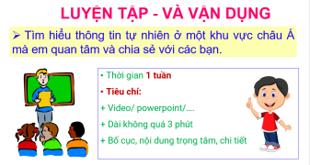

Trường:...................  Tổ:............................  Ngày: ........................ | Họ và tên giáo viên:  Lê Thị Chinh

TÊN BÀI DẠY - BÀI 8: THỰC HÀNH
TÌM HIỂU VỀ CÁC NỀN KINH TẾ LỚN VÀ KINH TẾ MỚI NỔI CỦA CHÂU Á
Môn học/Hoạt động giáo dục: LỊCH SỬ VÀ ĐỊA LÍ; Lớp: 7
Thời gian thực hiện: Tiết

I. MỤC TIÊU
1. Kiến thức
-Biết cách sưu tầm tư liệu và trình bày về một trong các nền kinh tế lớn và nến kinh tế mới nổi của châu Á: Trung Quốc, Nhật Bản, Hàn Quốc, Xin-ga-po.
-Biết thu thập, xử lí thông tin, số liệu thống kê, biểu đồ, bản đồ của một quốc gia.
- Rèn luyện kĩ năng viết, trình bày báo cáo.
2. Năng lực
- Năng lực chung:
+ Tự chủ và tự học: Tự học và hoàn thiện các nhiệm vụ thông qua phiếu học tập.
+ Giao tiếp và hợp tác: Sử dụng ngôn ngữ, kết hợp với các công cụ học tập để trình bày thông tin, thảo luận nhóm.
+ Giải quyết vấn đề sáng tạo.
- Năng lực Địa lí
+ Năng lực nhận thức Địa lí: Sử dụng công cụ Địa lí để phân tích nghiên cứu một đối tượng Địa lí.
- Năng lực tìm hiểu Địa lí: sử dụng công cụ Địa lí (bản đồ, bảng số liệu, hình ảnh,..)
- Năng lực vận dụng kiến thức, kĩ năng Địa lí để viết báo cáo.
3. Phẩm chất
-Có hiểu biết về các nền kinh tế lớn và kinh tế mới nổi ở châu Á, có ý thức xây dựng đất nước ngày càng phát triển.
- Chăm chỉ: Tìm hiểu kiến thức từ các phương tiện truyền thông phục vụ cho học lập.
-Yêu khoa học, ham học hỏi.
II. THIẾT BỊ DẠY HỌC VÀ HỌC LIỆU
-Bản đồ (tự nhiên, kinh tế, hành chính) của 4 quốc gia: Trung Quốc, Nhậl Bản, Hàn Quốc, Xin-ga-po.
-Các hình ảnh, video về kinh tế - xã hội của các quốc gia trên.
III. TIẾN TRÌNH DẠY HỌC
1. Hoạt động xuất phát/ khởi động
a. Mục tiêu
- Kết nối vào bài học, tạo hứng thú cho người học.
b. Nội dung
- Tạo kết nối giữa kiến thức của HS về đặc điểm tự nhiên, văn hoá của các khu vực châu Á với bài học.
c. Sản phẩm
- Câu trả lời cá nhân của học sinh. Bộ ảnh về Nhật Bản, Hàn Quốc, Trung Quốc
d. Cách thức tổ chức
Bước 1: Giao nhiệm vụTrò chơi HIỂU Ý ĐỒNG ĐỘI
-Hướng dẫn thể lệ
+ 2 HS đại diện nhóm Nam và Nữ, GV gọi ngẫu nhiên hoặc lớp cử ra thi đấu cho hào hứng
+ Quay lưng vào bảng
+ GV dùng hình ảnh hoặc máy chiếu để các thành viên dưới lớp gợi ý cho 2 thành viên đoán.
+ Người gợi ý không lặp từ, tách từ
Bước 2: HS thực hiện nhiệm vụ
Bước 3: Báo cáo kết quả
Bước 4: Đánh giá và chốt kiến thức, và kết nối vào bài học.
2. Hoạt động: Hình thành kiến thức mới
a. Mục tiêu
- Biết sưu tầm, thu thập, xử lí thông tin, số liệu thống kê, biểu đồ, bản đồ của một quốc gia.
b. Nội dung
- Lựa chọn nội dung tìm hiểu: Sưu tầm tư liệu, viết một báo cáo ngắn về một trong các nền kinh tế lớn và nền kinh tế mới nổi của châu Á.
+ Trung Quốc.
+ Nhật Bản.
+ Hàn Quốc.
+ Xin-ga-po.
- Sưu tầm thông tin, dữ liệu về nội dung đã lựa chọn: Có thể tìm kiếm thông tin từ các nguồn sau:
+ Mạng internet.
+ Sách, báo.
-Chọn lọc, xử lí thông tin.
+ Chọn lọc tư liệu từ các nguỗn đã tìm.
+ Xử lí số liệu, tư liệu, hình ảnh.
+ Sắp xếp các thông tin, số liệu,... theo đề cương của báo cáo.
c. Sản Phẩm
-Thông tin HS sưu tầm và đã chọn lọc, xử lí về một trong các nền kinh tế lớn và nền kinh tế mới nổi ở châu Á.
d. Cách thức tổ chức
Bước 1: Giao nhiệm vụ
GV giao nhiệm vụ cho HS chuẩn bị ở nhà, từ buổi học trước.
-GV chia lớp thành nhiều nhóm. Mỗi nhóm bốc thăm một nền kinh tế để chuẩn bị nội dung báo cáo. Có thể gợi ý cho HS một số chủ đề để HS tìm hiểu:
+ Đặc điểm phát triển của nền kinh tế Trung Quốc.
+ Nhân tố tạo nên sự phát triển của nền kinh tế Nhật Bản.
+ Trình bày vế một ngành kinh tế nổi bật ở Hàn Quốc.
+ Dặc điểm nền kinh tế Xin ga-po.
+ Bài học kinh nghiệm phát triển kinh íế Việt Nam từ cac nước Hàn Quốc, Xin ga-po, Trung Quóc, Nhật Bản.
-GV giới thiệu cho HS một số địa chỉ để sưu tầm, khai khác thông tin: các trang web chính thống, uy tín như worldbank.org (Ngần hàng Thế giới), un.org (Liên hợp quốc), fao.org (Tổ chức Lương thực và Nông nghiệp Liên hợp quốc), gso.gov.vn (Tổng cục Thống kê), mofa.gov.vn (Bộ Ngoại giao Việt Nam),...
-GV hướng dẫn HS cách khai thác, chọn lọc và xử li thông tin.
Bước 2: Thực hiện nhiệm vụ.
Bước 3: Báo cáo kết quả
Bước 4: Đánh giá và chốt kiến thức
- Giáo viên quan sát, nhận xét đánh giá quá trình thực hiện của học sinh về thái độ, tinh thần học tập, khả năng giao tiếp, trình bày và đánh giá kết quả cuối cùng của học sinh.
2.2. Viết báo cáo và trình bày báo cáo
a. Mục tiêu
-Rèn luyện kĩ năng viết, trình bày báo cáo.
b. Nội dung
- Viết báo cáo.
+ Mở bài: Giới thiệu khái quát về nền kinh tế đã lựa chọn.
+ Nội dung chính: Trình bày các thông tin, số liệu, biểu đồ, hình ảnh sưu tầm được về một trong các nến kinh tế lớn và nến kinh tế mới nổi: Quá trình phát triển. Hiện trạng nền kinh tế (tổng GDP, GDP/người, giá trị xuất khẩu,...). Nguyên nhân.
+ Kết luận: Nhận xét tổng quan, bài học kinh nghiệm trong phát triển kinh tế,...
-Trình bày báo cáo.
c. Sản Phẩm
- Bài báo cáo của HS về một trong các nền kinh tế lớn và kinh tế mới nổi mà HS lựa chọn.
d. Cách thức tổ chức
Bước 1: Giao nhiệm vụ
-GV hướng dẫn HS thực hiện theo các bước đã nêu ở mục b.
Bước 2: HS thực hiện nhiệm vụ
- HS trao đổi và trả lời câu hỏi
Bước 3: HS báo cáo kết quả làm việc
- HS trình bày trước lớp theo các nội dung đã chuẩn bị trước theo nhóm.
-GV hướng dẫn HS trao đổi, thảo luận sau từng bài báo cáo được trình bày. Sau khi các HS trao đổi và trả lời, GV chuẩn hoá và chốt lại các kiến ihức chính để HS hiểu rõ bài.
-Ngoài ra, GV có thể bổ sung thêm một số thông tin, hình ảnh, video minh hoạ (nếu có) về các nến kinh tế đang tìm hiểu.
Là một bài thực hành với nội dung khá mở, GV có thổ thiết kế bài học thực hành cho phù hợp với thực tế lớp học. Việc chuẩn bị trước ớ nhà là rất cần thiết và quan trọng, tuy nhiên cũng cần linh động để phù hợp với đối tượng HS. GV cần chủ động khi xây dựng kế hoạch dạy học.
Bước 4: Đánh giá và chốt kiến thức
- Giáo viên quan sát, nhận xét đánh giá quá trình thực hiện của học sinh về thái độ, tinh thân học tập, khả năng giao tiếp, trình bày và đánh giá kết quả cuối cùng của học sinh
1.Trung Quốc
Kinh tế Trung Quốc là môt nền kinh tế thị trường có quy mô lớn thứ hai trên thế giới (sau Hoa Kỳ) nếu tính theo tổng sán phẩm quốc nội (GDP giá hiện hành) và đứng thứ nhất nếu tính theo GDP sức mua tương đương (PPP). GDP Trung Quốc năm 2019 là 14 280 nghìn tỉ USD. GDP bình quân đầu người theo giá thực tế năm 2019 là 10 216 USD (16 804 USD nếu tính theo sức mua tương đương (PPP)), ở mức trnng bình cao so với các nền kinh tế khác trên thế giới. Trong những năm gần đây, GDP bình quân đầu người của Trung Quốc tăng lên nhanh chóng nhờ tốc độ tăng trưởng kinh tế ổn định ở mức cao. Kể từ năm 1978, chính quyền Trung Quốc đã cải cách nền kinh tế từ một nền kinh tế kế hoạch hoá tập trung sang một nền kinh tế theo định hướng thị trường. Các cải cách quyết liệt từ những năm 1978 đã giúp hàng triệu nguời thoát nghèo, đưa tỉ lệ nghèo từ 53% dân số năm 1981 xuống còn 8% vào năm 2001. Để đạt được mục tiêu này, chính quyền đã chuyển đổi từ chế độ hợp tác xã sang chế độ khoán đến từng hộ gia đình trong lĩnh vực nông nghiệp, tăng quyền tự chủ của các quan chức địa phương và các thủ trưởng nhà máy, cho phép sự phát triển đa dạng của doanh nghiệp nhỏ trong lĩnh vực dịch vụ và công nghiệp nhẹ, mở cửa nển kinh tế để tăng ngoại hối và đầu tư nước ngoài. Chính phủ cũng đã tập trung vào ngoại thương như một đòn bẩy cho tăng trưởng kinh tế.
2.Nhật Bản
Kinh tế Nhật Bản là một nền kinh tế thị trường tư bản chủ nghĩa phát triển với mức độ công nghiệp hoá cao, là quốc gia châu Á đầu tiên trong lịch sử có nền kinh tế đạt ngưỡng phát triển cũng như là cường quốc kinh tế công nghiệp đẩu tiên của châu lục này. Năm 2019, quy mô nền kinh tế Nhật Bản tính theo thước đo GDP theo giá thực tế đạt 5 081,7 tỉ USD, xếp thứ 3 trên thế giới sau Hoa Kỳ và Trung Quốc, thứ 2 châu Á. Kinh tế Nhật Bản cũng là nền kinh tế đầu tiên và duy nhất ở châu Á góp mặt trong G7. Kinh tế Nhật Bản phát triển với tốc độ cao trong giai đoạn 1955 - 1973, với tốc độ tăng truởng GDP trung bình của thời kì này là trên 13%. Sau nhiều thãng trầm trong quá trình phát triển, đến nay nền kinh tế Nhật Bản đang ở giai đoạn tăng trưởng ở mức thấp (khoảng 1% mỗi năm). Kinh tế Nhật Bản còn phải đối mặt với một thách thức mới là tình trạng già hoá dân số khiến lực lượng lao động bị thiếu hụt.
3.Hàn Quốc
Kinh tế Hàn Quốc là mội nền kinh tế thị truờng tư bản chủ nghĩa phát triển với công nghệ cùng mức độ công nghiệp hoá cao, đây là quốc gia châu Á thứ hai có nển kinh tế đạt tới ngưỡng phát triển chỉ sau Nhật Bản. Hàn Quốc là một trong bốn con rồng kinh tế của châu Á cùng với Hồng Công, Đài Loan và Xin-ga-po. Nến kinh tế Hàn Quốc đã khiến thế giới ngạc nhiên với sự trỗi dậy thần kì từ năm 1960. Những cải cách mạnh mẽ khiến Hàn Quốc trở thành một cường quốc về công nghiệp và dịch vụ. Hiện nay, Hàn Quốc đang là nền kinh tế lớn thứ 12 thế giới, với tổng giá trị GDP là 1 626,7 tỉ USD, GDP đầu người đạt 31 850 USD năm 2019. Hàn Quốc đã trở thành hình mẫu lí tưởng của một quốc gia phát triển có xuất phát điểm là một trong các nước kém phát triển. Hàn Quốc có ngành công nghiệp giải trí và ngành du lịch rất phát triển, có sức ảnh hưởng và truyền bá đi khắp thế giới.
4.Xin-ga-po
Là một đất nước nhỏ bé, có diện tích hơn 700 km2, nhưng với vị trí địa lí đặc biệt, Xin-ga-po đã iận dụng để trở thành một cảng hàng hoá được lựa chọn hàng đầutirên bản đồ vận tải đường biển của thế giới, sự nổi lên và tăng trưởng không ngừng của các dịch vụ tài chính đáng tin cậy tại nước này đã đảm bao cho sự phát triển itHịnh vượng của các dòng thương mại. Nền kinh tế Xin-ga-po lớn thứ 4 ở khu vực Đông Nam Á, lần lượt xếp hạng 14 chầu Á và 34 toàn cầu theo giá íhực tế, GDP bình quân đầu người năm 2019 ở top cao nhất thế giới đạt 65 233 USD/người/năm.
Cả thế giới biết đến Xin-ga-po như một trung tâm luân chuyển hàng hoá, trung tâm tài chính, giáo dục và y tế uy tín, chất lượng. Lĩnh vực tài chính - bao gồm ngần hàng, quản lí tài sản, bảo hiểm và các thị trường vốn - chiếm khoảng 15% tổng GDP của Xin-ga-po và cung cấp việc làm cho hàng chục nghìn người dân của “Đảo quốc sư tử”.
3. Hoạt động luyện tập
a. Mục tiêu
-Củng cố, luyện tập các kiến thức đã học trong bài.
b. Nội dung
- Dựa vào kiến thức đã học để kể tên các mặt hàng xuất khẩu, nhập khẩu của Việt Nam với một số quốc gia Đông Á?
c. Sản Phẩm
- Câu trả lời của học sinh
d. Cách thức tổ chức:
Bước 1: Giao nhiệm vụ cho học sinh:
Bước 2: Thực hiện nhiệm vụ
Bước 3: Báo cáo kết quả làm việc
Bước 4: GV nhận xét, đánh giá và chuẩn kiến thức.
4. Hoạt đông vận dụng, mở rộng
a. Mục tiêu
- Vận dụng kiến thức đã học để giải quyết vấn đề trong thực tiễn.
b. Nội dung
-Mỗi nhóm chuẩn bị một bài giới thiệu về một địa danh du lịch tự nhiên ở các khu vực châu Á.
c. Sản Phẩm
- Bài giới thiệu tiềm năng du lịch tự nhiên châu Á của học sinh
d. Cách thức tổ chức
Bước 1: Giao nhiệm vụ: EM YÊU DU LỊCH
Bước 2: HS thực hiện nhiệm vụ
Bước 3: Báo cáo kết quả làm việc.
Bước 4: Gv quan sát, nhận xét đánh giá hoạt động học của hs.

Trường:...................  Tổ:............................  Ngày: ........................ | Họ và tên giáo viên:  Lê Thị Chinh

TÊN BÀI DẠY - BÀI 9:
VỊ TRÍ ĐỊA LÍ. ĐẶC ĐIỂM TỰ NHIÊN CHÂU PHI
Môn học/Hoạt động giáo dục: LỊCH SỬ VÀ ĐỊA LÍ; Lớp: 7
Thời gian thực hiện: Tiết

I. MỤC TIÊU
1. Kiến thức
-Trình bày được đặc điểm vị trí địa lí, hình dạng và kích thước châu Phi.
- Phân tích được một trong những đặc điểm lự nhiên của châu Phi, một trong những vấn đề môi trường trong sử dụng thiên nhiên (ví dụ vấn đề săn bắn và buôn bán động vật hoang dã, lấy ngà voi, sừng tê giác,.. .)
-Biết phân tích một số vấn đề môi trường trong sử dụng thiên nhiên châu Phi.
2. Năng lực
- Năng lực chung:
+ Tự chủ và tự học: Tự học và hoàn thiện các nhiệm vụ thông qua phiếu học tập.
+ Giao tiếp và hợp tác: Sử dụng ngôn ngữ, kết hợp với các công cụ học tập để trình bày thông tin, thảo luận nhóm.
+ Giải quyết vấn đề sáng tạo.
- Năng lực Địa lí
+ Năng lực nhận thức Địa lí: Năng lực nhận thức thế giới theo quan điểm không gian, giải thích hiện tượng và quá trình địa lí tự nhiên.
-Năng lực tìm hiểu Địa lí: sử dụng công cụ Địa lí (bản đồ, bảng số liệu, hình ảnh,..)
- Năng lực vận dụng kiến thức, kĩ năng Địa lí để viết báo cáo.
3. Phẩm chất
-Yêu thiên nhiên; có ý thức bảo vệ những loài thực vật, động vật hoang dã, có nguy cơ tuyệt chủng.
-Chăm chỉ: Tìm hiểu kiến thức trên internet phục vụ cho học tập, yêu khoa học, ham học hỏi, tìm tòi.
II. THIẾT BỊ DẠY HỌC VÀ HỌC LIỆU
-Bản đồ tự nhiên châu Phi.
-Bản đồ các đới khí hậu ở châu Phi.
-Bản đồ các môi trường tự nhiên ở châu Phi.
-Một số hình ảnh về cảnh quan các môi trường tự nhiên ở châu Phi.
-Các video về đặc điểm các môi trường tự nhiên châu Phi.
III. TIẾN TRÌNH DẠY HỌC
1. Hoạt động xuất phát/ khởi động
a. Mục tiêu
- Kết nối vào bài học, tạo hứng thú cho người học.
b. Nội dung
- Dựa vào hiểu biết của bản thân để chia sẻ về Châu Phi.
c. Sản phẩm
- Câu trả lời cá nhân của học sinh.
d. Cách thức tổ chức
Bước 1: Giao nhiệm vụ  - Em đã biế gì về Châu Phi?  - Những điều em muốn biết khi tìm hiểu về Châu Phi.  Bước 2: HS thực hiện nhiệm vụ  Bước 3: Báo cáo kết quả  Bước 4: Đánh giá và chốt kiến thức, và kết nối vào bài học. | 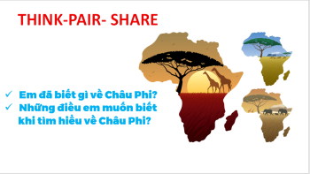

Châu Phi là châu lục có hệ sinh thái tự nhiên độc đáo, nơi bảo tổn các loài thực, động vật hoang dã phong phú bậc nhất thế giới và cũng là nơi phát sinh loài người. Hãy cùng tìm hiểu về đặc điểm tự nhiên châu Phi nhé.
2. Hoạt động hình thành kiến thức mới
2.1. Tìm hiểu
a. Mục tiêu
- Trình bày được đặc điểm vị trí địa lí, hình dạng và kích thước châu Phi.
b. Nội dung
- Dựa vào thông tin trong mục 1 và hình 1, hãy cho biết:
+Châu Phi tiếp giáp với các biển, đại dương và châu lục nào?
+ Hình dạng, kích thước châu Phi?
c. Sản Phẩm
- Thông tin phản hồi phiếu học tập
Tiêu chí | Thông tin
Nằm trong khoảng vĩ độ | 35⁰N – 37⁰B
Diện tích | Hơn 30,3 triệu km²
Giáp các châu lục | Châu Á  Gần châu Âu
Giáp các đại dương, biển | Ấn Độ Dương, Đại Tây Dương  Biển Đỏ, Địa Trung Hải
Vị trí kênh đào Suez | Nối Ấn Độ Dương và ĐTD >> chiến lược
d. Cách thức tổ chức
Bước 1: Giao nhiệm vụ
Nhiệm vụ 1 - cặp đôi:
- Xác định vị trí Châu Phi trên bản đồ thế giới
- Dựa vào hình 1, thông tin SGK, các em hãy trao đổi và hoàn thiện thông tin phiếu học tập sau:

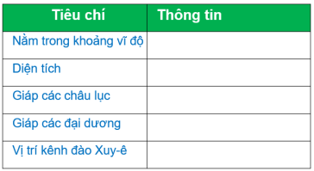 | 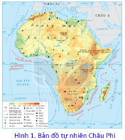

Nhiệm vụ 2: Xác định vị trí của kênh đào  Xuy ê trê lược đồ? Nếu không có kênh đào này thì chuyện gì xảy ra?Kinh tế thế giới sẽ ảnh hưởng thế nào?  Bước 2: Thực hiện nhiệm vụ.  Bước 3: Báo cáo kết quả  Bước 4: Đánh giá và chốt kiến thức  - Giáo viên quan sát, nhận xét đánh giá quá trình thực hiện của học sinh về thái độ, tinh thần học tập, khả năng giao tiếp, trình bày và đánh giá kết quả cuối cùng của học sinh. | 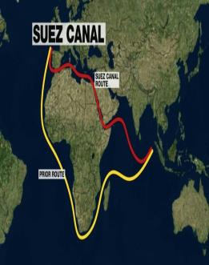
- Chuẩn kiến thức:

1. Vị trí địa lí, hình dạng và kích thước
- Phía bắc châu Phi giáp với Dịa Trung Hải, qua đó là châu Âu. Phía đông bắc giáp với châu Á ở eo đất Xuy-ê (đã bị cắt bởi kênh đáo Xuy-ê) và giáp Biển đỏ. Phía đông, nam và tây giáp với Ấn Độ Dương và Đại Tây Dương.
-Hình dạng: Châu Phi có dạng hình khối rõ rệt, đường bờ biển ít bị chia cắt, có rất ít các vịnh biển, bán đảo và đảo.
-Kích thước: 30,3 triệu km2, lớn thứ ba thế giới (sau châu Á và châu Mỹ). Phần đất liền kéo dài từ khoáng 37°B đến 35°N.
2.2. Tìm hiểu đặc điểm tự nhiên châu Phi (Địa hình và khoáng sản)
a. Mục tiêu
- Phân tích được đặc điểm địa hình, khoáng sản ở châu Phi.
b. Nội dung
Dựa vào thông tin trong mục a và hình 1, hãy:
- Trình bày đặc điểm địa hình châu Phi.
-Xác định vị trí phân bố một số khoáng sản chính ở châu Phi.
c. Sản Phẩm
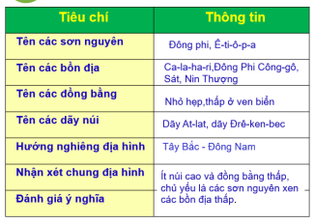 | 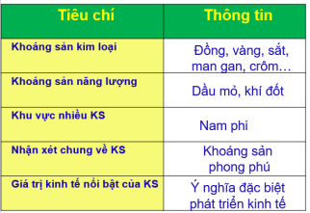
d. Cách thức tổ chức
Bước 1: Giao nhiệm vụ
Hoạt động nhóm: Dựa vào thông tin trong mục a và hình 1, em hãy trao đổi và hoàn thành nội dung phiếu học tập sau:
Nhóm: 1,3:Tìm hiểu địa hình  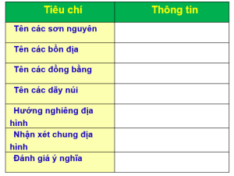 | Nhóm 2,4: Tìm hiểu về khoáng sản  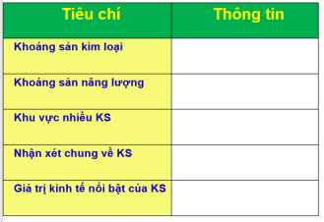
Bước 2: HS thực hiện nhiệm vụ
- HS trao đổi và trả lời câu hỏi
Bước 3: HS báo cáo kết quả làm việc
- HS trình bày, các nhóm khác nhận xét, bổ sung
Bước 4: Đánh giá và chốt kiến thức
- GV giới thiệu thêm về Châu Phi qua một số thông tin hình ảnh và clip
+ https://www.youtube.com/watch?v=PSYHMWmyVfo
+ https://www.youtube.com/watch?v=8AkQpF2K9DQ

*Chuẩn kiến thức:
2. Đặc điểm tự nhiên
a. Địa hình và khoáng sản
- Địa hình châu Phi: Gần như toàn bộ châu lục là một khối cao nguyên khổng lồ với độ cao trung bình khoảng 750 m. Địa hình chủ yếu là các sơn nguyên xen các bổn địa thấp. Phần đông được nâng lên mạnh, có nhiều thung lũng sâu, nhiều hồ dài và hẹp; có rất ít núi cao và đổng bằng íhấp.
- Khoáng sản phong phú.
+ Vàng, u ra ni-um: chủ yếu ở Trung Phi và Nam Phi.
+ Đổng, kim cương: chủ yếu ở Nam Phi.
+ Dầu mỏ, khí tự nhiên, phốt-pho-rít, sắt: Bắc Phi.
2.3. Tìm hiểu đặc điểm tự nhiên châu Phi (Khí hậu)
a. Mục tiêu
- Phân tích được đặc điểm khí hậu của châu Phi (phân hoá. phân bố, đặc điểm,...)
b. Nội dung
- Đọc thông tin trong mục b và hình 2, hãy cho biết đặc điểm nổi bật của khí hậu châu Phi.
c. Sản Phẩm
-Châu Phi có khí hậu khô nóng bậc nhất thế giới, nhiệt độ trung bình năm trên 20°c, lượng mưa tương đối thấp. Các đới khí hậu phân bố gần như đối xứng qua Xích đạo:
+ Khí hậu xích đạo: nóng ẩm, mưa nhiều quanh năm.
+ Khí hậu cận xích đạo: chịu tác động của gió mùa, một mùa nóng ẩm, mưa nhiều; một mùa khô, mát.
+ Khí hậu nhiệt đới: ở Bắc Phi mang tính lục địa, rất khô, nóng; ở Nam Phi ẩm và đỡ nóng hơn.
+ Khí hậu cận nhiệt: mùa đông ấm, ẩm, mưa nhiều; mùa hạ khô nóng, trời trong sáng.
d. Cách thức tổ chức
Bước 1: Giao nhiệm vụ Dựa vào thông tin mục 2b và hình 2, em hãy:  - Kể tên các đới khí hậu Châu Phi  - Cho biết các đặc điểm nổi bật của khí hậu châu Phi.  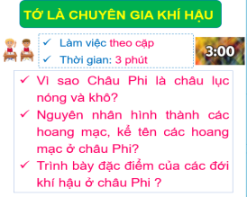 | 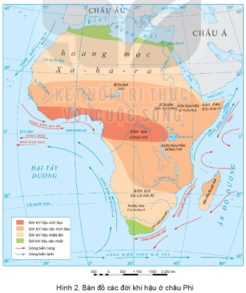
Bước 2: HS thực hiện nhiệm vụ
- HS trả lời câu hỏi
Bước 3: HS báo cáo kết quả làm việc
-HS trình bày, các học sinh khác nhận xét, bổ sung
Bước 4: Đánh giá và chốt kiến thức
- Giáo viên quan sát, nhận xét đánh giá quá trình thực hiện của học sinh về thái độ, tinh thân học tập, khả năng giao tiếp, trình bày và đánh giá kết quả cuối cùng của học sinh
*Chuẩn kiến thức
2. Đặc điểm tự nhiên
b. Khí hậu
- Châu Phi có khí hậu khô nóng bậc nhất thế giới, nhiệt độ trung bình năm trên 20°c, lượng mưa tương đối thấp. Các đới khí hậu phân bố gần như đối xứng qua Xích đạo:
+ Khí hậu xích đạo: nóng ẩm, mưa nhiều quanh năm.
+ Khí hậu cận xích đạo: chịu tác động của gió mùa, một mùa nóng ẩm, mưa nhiều; một mùa khô, mát.
+ Khí hậu nhiệt đới: ở Bắc Phi mang tính lục địa, rất khô, nóng; ở Nam Phi ẩm và đỡ nóng hơn.
+ Khí hậu cận nhiệt: mùa đông ấm, ẩm, mưa nhiều; mùa hạ khô nóng, trời trong sáng.
2.4. Tìm hiểu đặc điểm tự nhiên châu Phi (Sông hồ)
a. Mục tiêu
-Phân tích được đặc điểm sông ngòi của châu Phi.
b. Nội dung
- Dựa vào thông tin trong mục c và hình 1, em hãy:
+ Nêu đặc điểm sông, hồ ở châu Phi?
+ Xác định vị trí các sông và hồ lớn ở châu Phi?
c. Sản Phẩm
- Mạng lưới sông của châu Phi phân bố không đều, tùy thuộc vào lượng mưa. Sông có nhiều thác ghềnh, giao thông không thuận tiện nhưng có trữ năng thuỷ điện lớn.
- Châu Phi có nhiều hổ lớn, trong đó có nhiều hổ được hình thành bởi các đứt gãy.
- HS xác định được vị trí các sông, hổ lớn ở châu Phi trên bản đổ.
d. Cách thức tổ chức
Bước 1: Giao nhiệm vụ
Dựa vào thông tin mục 2c và hình 1, em hãy:
Dựa vào thông tin trong mục c và hình 1, hãy:
- Nêu đặc điểm sông, hồ ở châu Phi.
- Xác định vị trí các sông và hồ lớn ở châu Phi.
- Sông ngòi châu Phi mang lại cho con người những giá trị nào?
Bước 2: HS thực hiện nhiệm vụ
- HS trả lời câu hỏi
Bước 3: HS báo cáo kết quả làm việc
-HS trình bày, các học sinh khác nhận xét, bổ sung
Bước 4: Đánh giá và chốt kiến thức
2. Đặc điểm tự nhiên
c. Sông, hồ
- Mạng lưới sông của châu Phi phân bố không đều, tùy thuộc vào lượng mưa. Sông có nhiều thác ghềnh, giao thông không thuận tiện nhưng có trữ năng thuỷ điện lớn.
-Châu Phi có nhiều hổ lớn, trong đó có nhiều hổ được hình thành bởi các đứt gãy.
2.5. Tìm hiểu đặc điểm tự nhiên châu Phi (Các môi trường tự nhiên)
a. Mục tiêu
- Phân tích được đặc điểm của các môi trường tự nhiên ở châu Phi.
b. Nội dung
- Dựa vào thông tin và hình ảnh trong mục d, hãy trình bày đặc điểm của một trong các môi trường tự nhiên ở châu Phi.
c. Sản Phẩm
-Thông tin phản hồi phiếu học tập
- Câu trả lời của học sinh.
d. Cách thức tổ chức
Bước 1: Giao nhiệm vụ
Nhiệm vụ 1: Dựa vào hình 4, thông tin SGK, em hãy kể tên các môi trường tự nhiên ở châu Phi? Nhận xét về sự phân bố của các môi trường đó?
Nhiệm vụ 2 – Nhóm: Dựa vào hình 4, thông tin SGK, em hãy trao đổi và hoàn thành thông tin phiếu học tập sau:
-Chia lớp làm 8 nhóm, hoàn thành PHT trong 3 phút.  -Nhóm 1,5: MT xích đạo ẩm  -Nhóm 2,6: MT nhiệt đới  -Nhóm 3,7: MT hoang mạc  -Nhóm 4,8: MT cận nhiệt ĐTH | 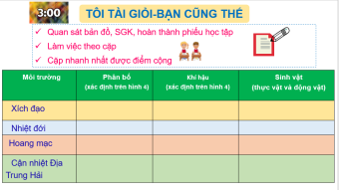
Bước 2: HS thực hiện nhiệm vụ
- HS trao đổi và hoàn thành thông tin phiếu học tập
Bước 3: HS báo cáo kết quả làm việc
- HS trình bày, các học sinh khác nhận xét, bổ sung
Bước 4: Đánh giá và chốt kiến thức
- Giáo viên quan sát, nhận xét đánh giá và chuẩn kiến thức
2. Đặc điểm tự nhiên
d. Các môi trường tự nhiên
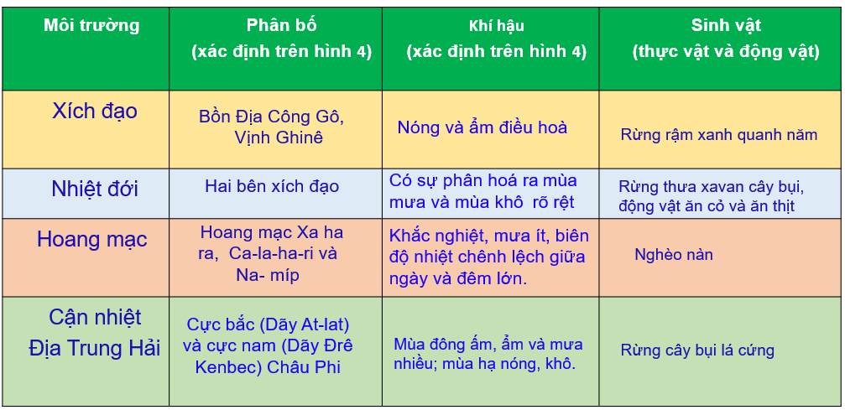

2.6. Tìm hiểu vấn đề môi trường trong sử dụng thiên nhiên ở châu Phi
a. Mục tiêu
- Phân tích được các vấn đề môi trường trong sử dụng thiên nhiên ở châu Phi.
b. Nội dung
- Đọc thông tin và hình ảnh ở mục 3, nêu một số vấn đề môi trường trong sử dụng thiên nhiên ở châu Phi.
c. Sản Phẩm
+ Sự suy giảm tài nguyên rừng: Tốc độ khai thác quá nhanh và không có biện pháp phục hồi khiến diện tích rừng giảm; các loài động vật hoang dã mất môi trường sống, tình trạng đất hoang mạc hoá diễn ra nhanh, nguồn nước suy giảm.
+ Nạn săn bắt và buôn bán động vật hoang dã, lấy ngà voi, sừng tê giác làm giảm số lượng các loài động vật hoang dã, nhiều loài có nguy cơ tuyệt chủng. Hiện nay, các tổ chức bảo vệ động vật hoang dã trên thế giới và chính quyền các nước châu Phi đã có nhiều biện pháp.
(kiểm soát, tuyên truyền, ban hành các quy định và xây dựng các khu bảo tồn thiên nhiên) để bảo vệ động vật hoang dã và môi trường sống của chúng.
d. Cách thức tổ chức
Bước 1: Giao nhiệm vụ
Nhiệm vụ 1: Quan sát một số hình ảnh và đưa ra một số vấn đề trong sử dụng thiên nhiên ở châu Phi
Nhiệm vụ 2: Dựa vào thông tin SGK và hình ảnh ở mục 3, em hãy cho biết một số giải pháp để giải quyết các vấn đề môi trường trong sử dụng thiên nhiên ở châu Phi?
Bước 2: HS thực hiện nhiệm vụ
- HS trao đổi và hoàn thành thông tin phiếu học tập
Bước 3: HS báo cáo kết quả làm việc
- HS trình bày, các học sinh khác nhận xét, bổ sung
Bước 4: Đánh giá và chốt kiến thức
- Giáo viên quan sát, nhận xét đánh giá và chuẩn kiến thức

3. Vấn đề môi trường trong sử dụng thiên nhiên
- Sự suy giảm tài nguyên rừng
- Nạn săn bắt và buôn bán động vật hoang dã.
=> Cần phải bảo vệ, sử dụng hợp lí tài nguyên thiên nhiên.
3. Hoạt động luyện tập
a. Mục tiêu
- Củng cố, luyện tập các kiến thức đã học trong bài.
b. Nội dung
- Trò chơi Ai nhanh hơn
c. Sản Phẩm
- Câu trả lời của học sinh
d. Cách thức tổ chức
Bước 1: Giao nhiệm vụ cho học sinh:
Bước 2: Thực hiện nhiệm vụ
Bước 3: Báo cáo kết quả làm việc
Bước 4: GV nhận xét, đánh giá và chuẩn kiến thức.
4. Hoạt đông vận dụng, mở rộng
a. Mục tiêu
- Vận dụng kiến thức đã học để giải quyết vấn đề trong thực tiễn.
b. Nội dung
- Sưu tầm thông tin, tranh ảnh để viết bài về một loài động vật, thực vật độc đáo ở châu Phi.
c. Sản Phẩm
- Bài viết của học sinh về một loài động vật, thực vật độc đáo ở châu Phi.
d. Cách thức tổ chức
Bước 1: Giao nhiệm vụ:  Sưu tầm thông tin, tranh ảnh để viết bài về một loài động vật, thực vật độc đáo ở châu Phi.  Bước 2: HS thực hiện nhiệm vụ  Bước 3: Báo cáo kết quả làm việc vào tuần học tiếp theo.  Bước 4: Gv quan sát, nhận xét đánh giá hoạt động học của hs. | 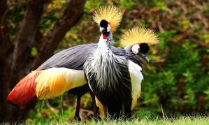
V. RÚT KINH NGHIỆM
1.Khám phá thế giới Vẻ đẹp thiên nhiên châu Phi (Discover the African nature) https://tinyurl.com/y3gx6pul
2.The Beauty of Africa | landscapes and wildlife https://tinyurl.com/yy2w49mv

Trường:...................  Tổ:............................  Ngày: ........................ | Họ và tên giáo viên:  Lê Thị Chinh

TÊN BÀI DẠY - BÀI 10:
ĐẶC ĐIỂM DÂN CƯ XÃ HỘI CHÂU PHI
Môn học/Hoạt động giáo dục: LỊCH SỬ VÀ ĐỊA LÍ; Lớp: 7
Thời gian thực hiện: Tiết

I. MỤC TIÊU
1. Kiến thức
-Trình bày được một trong những vấn đề nổi cộm về dân cư, xã hội và di sản lịch sử châu Phi.
-Rèn luyện kĩ năng phân tích, khai thác sổ liệu.
2. Năng lực
- Năng lực chung:
+ Tự chủ và tự học: Tự học và hoàn thiện các nhiệm vụ thông qua phiếu học tập.
+ Giao tiếp và hợp tác: Sử dụng ngôn ngữ, kết hợp với các công cụ học tập để trình bày thông tin, thảo luận nhóm.
+ Giải quyết vấn đề sáng tạo.
- Năng lực Địa lí
+ Năng lực nhận thức Địa lí: Giải thích hiện tượng và quá trình địa lí kinh tế - xã hội.
-Năng lực tìm hiểu Địa lí: sử dụng công cụ Địa lí (bản đồ, bảng số liệu, hình ảnh,..)
- Năng lực vận dụng kiến thức, kĩ năng Địa lí để viết báo cáo.
3. Phẩm chất
- Đổng cảm, chia sẻ với những khó khăn của cộng đồng dần cư các nước châu Phi.
-Yêu khoa học, biết khám phá, tìm hiểu các vấn đề xã hội.
II. THIẾT BỊ DẠY HỌC VÀ HỌC LIỆU
-Một số hình ảnh, video (nếu có) về một số vấn đề xã hội tại châu Phi hiện nay (gia tăng dân số, nạn đói, xung đột quần sự).
III. TIẾN TRÌNH DẠY HỌC
1. Hoạt động xuất phát/ khởi động
a. Mục tiêu
- Kết nối vào bài học, tạo hứng thú cho người học.
b. Nội dung
- Quan sát video và kết nối vào bài học/ hoặc chơi trò chơi VÒNG QUAY MAY MẮN
c. Sản phẩm
- Câu trả lời cá nhân của học sinh.
d. Cách thức tổ chức
Bước 1: Giao nhiệm vụ
Quan sát đoạn video, và nêu lên suy nghĩ của em về vấn đề được nói đến trong đoạn video.
Link video: https://www.youtube.com/watch?v=Q29EmlXQV-8
Bước 2: HS thực hiện nhiệm vụ
Bước 3: Báo cáo kết quả
Bước 4: Đánh giá và chốt kiến thức, và kết nối vào bài học.
Châu Phi là châu lục còn tổn tại nhiếu vấn đề nổi cộm về dần cư và xã hội cần được quan tâm và giải quyết, một trong số các vấn đề đó là nhiều trẻ em châu Phi đang phải đối diện với nguy cơ chết đói.
2. Hoạt động 2: Hình thành kiến thức mới
2.1. Tìm hiểu một số vấn đề dân cư xã hội ở châu Phi
a. Mục tiêu
- Trình bày được một số vấn đề dân cư xã hội ở châu Phi.
b. Nội dung
- Tỉ lệ tăng dân số tự nhiên cao.
- Nạn đói
- Xung đột tộc người
c. Sản Phẩm
- Câu trả lời của học sinh
-Thông tin phản hồi PHT
Câu hỏi |  | Trả lời
Nạn đói  (nhóm 1,3) | Thực trạng | Mỗi năm, có hàng chục triệu người dân châu Phi bị nạn đói đe doạ; trong đó, vùng nam hoang mạc Xa-ha-ra là nơi chịu ảnh hưởng nặng nề nhất.
 | Nguyên nhân | Do tình trạng hạn hán, bất ổn chính trị,...
Xung đột quân sự  (nhóm 2,4) | Nguyên nhân | Xung đột xảy ra do mâu thuẫn giữa các bộ tộc, do cạnh tranh về tài nguyên íhiên nhiên, đặc biệt là tài nguyên nước,... ở một sô khu vực của châu Phi.
 | Hậu quả | Gây thuơng vong về người, gia tăng nạn đói, bệnh tật, di dân, bất ổn chính trị, ảnh hưởng đến môi trường và tài nguyên thiên nhiên, tạo cơ hội để nước ngoài can thiệp,...
d. Cách thức tổ chức
Bước 1: Giao nhiệm vụ:
*Nhiệm vụ 1: Dân số Châu Phi hiện nay là bao nhiêu, chiếm bao nhiêu % dân số thế giới.
*Nhiệm vụ 2:Hoạt động nhóm/cặp đôi. Dựa vào thông tin mục a và bảng số liệu SGK, em hãy:
-Nhận xét tỉ lệ gia tăng dân số tự nhiên của Châu Phi từ giai đoạn 1950-1995 đến 2015-2020
- Dân số tăng nhanh ảnh hưởng như thế nào đến sự phát triển KT- XH Châu Phi?
Nhiệm vụ 3: Dựa vào thông tin mục b,c SGK và Video, các em hãy trao đổi và hoàn thiện thông tin phiếu học tập sau:
Câu hỏi |  | Trả lời
Nạn đói  (nhóm 1,3) | Thực trạng
 | Nguyên nhân
Xung đột quân sự  (nhóm 2,4) | Nguyên nhân
 | Hậu quả

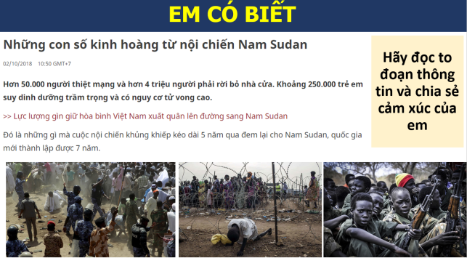
Bước 2: Thực hiện nhiệm vụ nhóm/cá nhân
Bước 3: Báo cáo kết quả
- HS báo cáo kết quả làm việc trước lớp
- HS khác nhận xét, bổ sung
- GV mở rộng: Chiến tranh và nạn đói ở châu Phi: Nội chiến và nạn đói thường xuyên diễn ra ở châu Phi. Nguyên nhân chủ yếu do những bất đồng về chính trị hoặc xung đột giữa các bộ tộc. Nội chiến kéo dài nhiều năm giữa tộc người Tu-a-rét được Li-bi hậu thuẫn với những nguời nông dần sống ở vùng đất nhiều mưa hơn. Ở Ru-an-đa và Bu-run-đi, cuộc chiến giữa tộc Tút-xi và Hu-tu đã khiến hàng nghìn người thiệt mạng.
Nạn đói cũng là một thảm kịch đối với người dần nơi đây. Trước kia, người dân thường có đủ lương thực cho đến vụ mùa năm sau. Thế nhưng, các quốc gia châu Phi lại chú trọng nhiều đến việc canh tác cây trồng xuất khẩu và ngày càng phụ thuộc vào thực phẩm nhập khẩu. Nếu việc phân phối thực phẩm bị gián đoạn hoặc mất mùa do hạn hán thì hàng chục nghìn người có thể chết đói.
Bước 4: Đánh giá và chốt kiến thức
- Giáo viên quan sát, nhận xét đánh giá quá trình thực hiện của học sinh về thái độ, tinh thần học tập, khả năng giao tiếp, trình bày và đánh giá kết quả cuối cùng của học sinh.
- Chuẩn kiến thức:
1. Một số vấn đề dân cư xã hội
a.Tỉ lệ tăng dân số tự nhiên cao
- Năm 2020, số dân châu Phi khoảng 1 340 triệu người, chiếm khoảng 17% số dân thế giới.
- Dân số châu Phi tăng rất nhanh từ những năm 50 của thế kỉ XX, Giai đoạn 1950 - 2020, tỉ lệ tăng dân số tự nhiên của châu Phi luôn cao hơn mức trung bình thế giới.
-Tăng dân số nhanh là một trong những nguyên nhân kìm hãm sự phát triển, dẫn đến đói nghèo, tài nguyên bị khai thác kiệt quệ, suy thoái và ô nhiễm môi trường,... ở châu Phi.
b. Nạn đói
- Mỗi năm, có hàng chục triệu người dân châu Phi bị nạn đói đe doạ; trong đó, vùng nam hoang mạc Xa-ha-ra là nơi chịu ảnh hưởng nặng nề nhất do tình trạng hạn hán, bất ổn chính trị,...
-Rất nhiều quốc gia châu Phi phải phụ thuộc vào viện trợ lương thực của thế giới hằng năm.
c. Xung đột quân sự
- Xung đột quần sự đang là một vấn đề nghiêm trọng tại châu Phi.
- Nguyên nhân: Do mâu thuẫn giữa các bộ tộc, do cạnh tranh về tài nguyên íhiên nhiên, đặc biệt là tài nguyên nước,... ở một sô khu vực của châu Phi.
- Hậu quả của xung đột qun sự: Gây thuơng vong về người, gia tăng nạn đói, bệnh tật, di dân, bất ổn chính trị, ảnh hưởng đến môi trường và tài nguyên thiên nhiên, tạo cơ hội để nước ngoài can thiệp,...
2.2. Tìm hiểu di sản lịch sử châu Phi
a. Mục tiêu
-Trình bày được một số di sản lịch sử của châu Phi.
b. Nội dung
- Dựa vào thông tin trong mục 2 và hiểu biết của bản thân, hãy kể tên một số di sản lịch sử của châu Phi.
c. Sản Phẩm
- Một số di sản lịch sử nổi tiếng của châu Phi: chữ viết tượng hình, phép tính diện tích tác hình, giấy pa-pi rút, các công trình kiến trúc nổi tiếng (các kim tự tháp, tượng Nhân sư,...).
d. Cách thức tổ chức
Bước 1: Giao nhiệm vụ
- Dựa vào thông tin trong mục 2 và hiểu biết của bản thân, hãy kể tên một số di sản lịch sử của châu Phi.
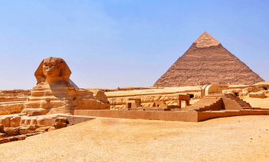 |  | 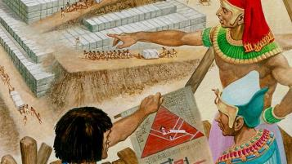
Bước 2: HS thực hiện nhiệm vụ
- HS trao đổi và trả lời câu hỏi
Bước 3: HS báo cáo kết quả làm việc
- HS trình bày, các nhóm khác nhận xét, bổ sung
- GV có thể cho HS kết hợp khai thác các kiến thức trong mục “Em có biết” vể giấy pa-pi-rút để HS hiểu thêm nội dung bài.
- Chữ tượng hình Ai Cập: Chữ cái tượng hình của người Ai Cập cổ đại có vào khoảng năm
3 000 trước Công nguyên. Lúc đầu, mỗi đổ vật được hiển thị chính xác bằng hình ảnh. Dần dần, các hình ảnh này bắt đẩu tượng trưng cho âm thanh. Các nhóm chữ tượng thanh được dùng để đánh vần từ.
Bước 4: Đánh giá và chốt kiến thức
- Giáo viên quan sát, nhận xét đánh giá quá trình thực hiện của học sinh về thái độ, tinh thân học tập, khả năng giao tiếp, trình bày và đánh giá kết quả cuối cùng của học sinh
2. Di sản lịch sử Châu Phi
- Một số di sản lịch sử nổi tiếng của châu Phi: chữ viết tượng hình, phép tính diện tích tác hình, giấy pa-pi rút, các công trình kiến trúc nổi tiếng (các kim tự tháp, tượng Nhân sư,...).
3. Hoạt động luyện tập
a. Mục tiêu
-Củng cố, luyện tập các kiến thức đã học trong bài.
b. Nội dung
- Trò chơi HIỂU Ý ĐỒNG ĐỘI
c. Sản Phẩm
- Câu trả lời của học sinh
d. Cách thức tổ chức
Bước 1: Giao nhiệm vụ cho học sinh:
Bước 2: Thực hiện nhiệm vụ
Bước 3: Báo cáo kết quả làm việc
Bước 4: GV nhận xét, đánh giá và chuẩn kiến thức.
4. Hoạt đông vận dụng, mở rộng
a. Mục tiêu
- Vận dụng kiến thức đã học để giải quyết vấn đề trong thực tiễn.
b. Nội dung
- Đóng vai là thủ tướng để giải quyết một trong các vấn đề xã hội châu Phi.
c. Sản Phẩm
- Câu trả lời của cá nhân HS
d. Cách thức tổ chức
Bước 1: Giao nhiệm vụ:  *Nhiệm vụ 1: Nếu em là lãnh đạo, em sẽ làm gì đế giúp người dân châu Phi/1 quốc gia nào đó thoát khỏi tình trạng nghèo đói như hiện nay  *Nhiệm vụ 2: Sưu tầm thông tin về một di sản lịch sử nổi tiếng của châu Phi.  Bước 2: HS thực hiện nhiệm vụ  Bước 3: Báo cáo kết quả làm việc vào tuần học tiếp theo.  Bước 4: Gv quan sát, nhận xét đánh giá hoạt động học của hs. | 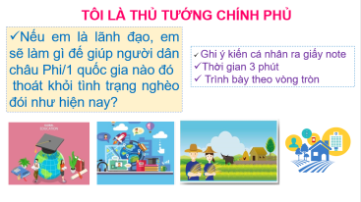
TƯ LIỆU:
1/Video HIV Nam Phi: https://youtu.be/w5OZx42V3y0
2/https://baotintuc.vn/phan-tichnhan-dinh/chau-phi-2013-chat-vat-doi-pho-voi-xung-dot-20140102225609769.htm
3/ https://bnews.vn/tai-sao-vong-xoay-bat-on-luon-bao-trum-chau-phi-phan-1-/73397.html
4/ https://nhandan.com.vn/baothoinay/baothoinay-hosotulieu/item/38011902-cuoc-chien-chong-doi-ngheo.html
5/https://baotintuc.vn/the-gioi/gan-50-so-ca-tu-vong-tre-em-tai-chau-phi-bat-nguon-tu-thieu-doi-20190623103020955.htm
6/ http://tapchimattran.vn/the-gioi/cuoc-chien-chong-doi-ngheo-o-cac-quoc-gia-chau-phi-7192.html
7/https://www.24h.com.vn/tin-tuc-trong-ngay/nhung-dai-dich-khung-khiep-nhat-o-chau-phi-c46a649207.html
8/https://vnexpress.net/suc-khoe/who-tuyen-bo-dich-ebola-la-truong-hop-y-te-khan-cap-toan-cau-3954236.html

